**به نام خدا**



پروژه شبیه سازی فرآیند پیشرفته

فرآیند **تولید استون به روش هیدروژن زدایی از ایزوپروپیل الکل در راکتور کاتالیستی**

**Design of an acetone production plant via catalytic dehydrogenation of isopropyl alcohol**

تهیه کننده:

**مسعود عبدی 810499095**

**حامد دریکوند 810499064**

استاد مربوطه:

**دکتر منصورپور**

زمستان 1400

**فهرست مطالب**

مقدمه 1

تعریف مساله 2

Plant sheet 1

Data sheet 1

Flow sheet of simulation 1

result of simulation 2

هدف در حل مسئله: 8

مراحل انجام شبیه سازی : 8

Selected component: 8

Thermodynamics Model: 9

Feed stream 9

Pump L-111 10

Exchanger V-112 10

Exchanger E-113 11

Sensitivity analysis (molar flow of S-7 and S-15) 12

Design spec (molar flow of S-7 and S-15) 14

Reactor R-120 17

Sensitivity analysis (length of reactor) 20

Design spec (length of reactor) 22

Exchanger E-130 24

Exchanger E-131 25

Sensitivity analysis (molar flow of CTW) 26

Design spec (molar flow of CTW) 27

Sensitivity analysis (molar flow of CTW2) 29

Design spec (molar flow of CTW2) 30

Separator H-132 32

Distillate D-140 32

Design spec (reflux ratio of D-140) 34

Distillate D-150 37

*طرح مسئله بهینه سازی* 38

Sensitivity analysis (minimize duty of D-150) 39

Optimization (minimize duty of D-150) 41

منابع 44

# مقدمه

 استون[1] با اسامی صنعتی  استن، ۲-پروپانون، دی متیل کتون، CH3COCH3 معروف و شناخته شده است.  اولین و مهمترین عضو از سری کتون های آلیفاتیک است. پروپانون، نخستین بار توسط جیم وایزمن کشف شد. این ماده به طور معمول، از تقطیر استات کلسیم تولید می شود. این ماده تجاری به دو صورت طبیعی و مصنوعی تولید می شود. استن به طور طبیعی در متابولیسم بدن انسان موجود است. و در هنگام گرسنگی و یا روزه داری این مقدار بیشتر می شود. تقریباً 83٪ استون از طریق فرآیند کومن تولید می شود و در نتیجه، تولید استون وابسته به تولید فنول است. در فرآیند کومن، بنزن با پروپیلن آلکیله می شود تا کومن تولید شود. این فرآیند توسط هوا اکسید می شود. و فنل و استون را تولید می کند. فرآیندهای دیگر شامل اکسیداسیون مستقیم پروپیلن (فرآیند واکر-هوخست) یا هیدراتاسیون پروپیلن جهت تولید 2-پروپانول است، که به استون دهیدراته می شود[1] .

به طور کلی استن از سه روش معمول زیر تولید می شود.

*هیدروژن زدایی از ایزوپروپانول (ایزوپروپیل الکل) (isopropanol dehydrogenation)

*تولید همزمان استون در فرآیند فنول از روش هوک

*اکسیداسیون مستقیم پروپن با استفاده از روش واکر – هوخست

در این گزارش به روش هیدروژن زدایی می­پردازیم.

**هیدروژن زدایی از ایزوپروپانول (ایزوپروپیل الکل)**

این روش با عنوان روش واکر یا اکسید کردن ایزوپروپیل الکل معروف و شناخته شده است. حدود 50 تا 60 درصد از این ماده تجاری (استون) از ماده اولیه ایزوپروپیل الکل تولید می شود. به طوری که فرآیند کیومن در مکان اول تولید این ماده تجاری قرار گرفته است. به عنوان مثال هیدروژن زدایی در دمای 400 تا 600 درجه سلسیوس با استفاده از کاتالیست نقره و مس انجام می شود. این در صورتی است که روند هیدروژن زدایی خالص اکسید روی Zno در دمای 300 تا 400 درجه سلسیوس انجام می شود. روش استفاده از اکسید روی مقرون و به صرفه است. مراحل انجام آن به صورت زیر است.

(CH3)2CHOH + 0.5O2 → CH3COCH3 + H2O

(CH3)2CHOH → CH3COCH3 + H2

# تعریف مساله

**Base Process Block Diagram**

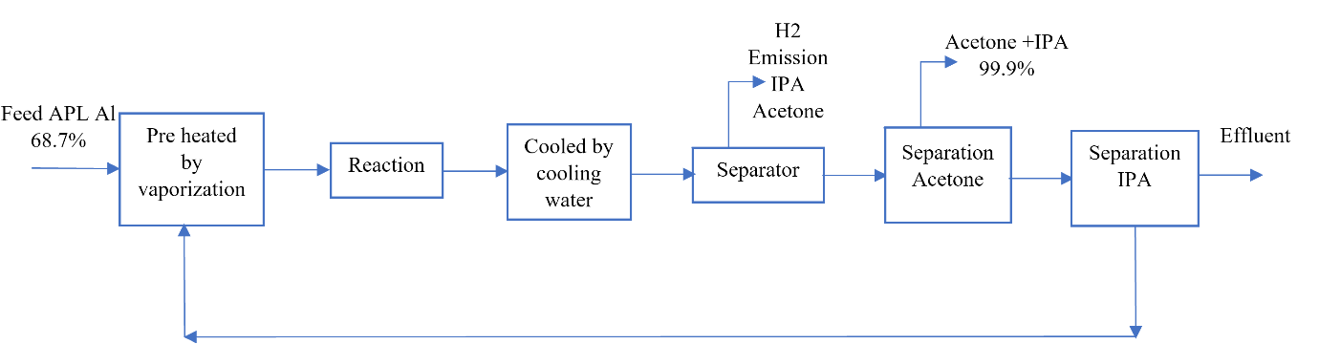The base case study deals with the production of acetone from isopropyl alcohol by the dehydrogenation reaction in the gas phase of the isopropyl alcohol in the presence of the catalyst, then undergoes cooling, condensation and purification (separation of impurities from the product - IPA, water) To obtain acetone with high purity (99.9%), with the said block diagram of the base process would be as follows:

In the block diagram shown, the main operations that make up the process are presented, which are justified by the following reasons:

- MIXING: The concentration of IPA in the feed is different from that recirculated from the top of the IPA distillation column, which contains small quantities of the product (acetone) that could not be separated in the acetone distillation column. For this reason, it is necessary to mix these two streams before entering the vaporizer, in order to homogenize the properties of the mixture.

The resulting mixture of IPA, water and a depreciable amount of acetone requires to be vaporized, since the catalytic dehydrogenation reaction is carried out in the gas phase in order to improve the contact between the catalyst and the reactant mixture.

- REACTOR: In order to carry out the reaction it is necessary to bring the feed mixture into contact with the catalyst, to supply the heat of reaction because it is endothermic, to feed the reactants and to withdraw the products in such a way as to favor the kinetics and selectivity.

All these operations must be carried out in a reactor that allows the reactants to be converted into desired products.

- CONDENSER AND COOLING: The reactor outlet current is at high temperatures, for this reason it is necessary to cool this stream, to condense the IPA, acetone and water vapors in order to improve the separation of the liquid and gaseous phases in the Flash tab.

The reactor output stream is made up of product (acetone), water, unreacted isopropyl alcohol and hydrogen. In order to separate the desired product from the other components it is necessary to carry out several separation operations, which are:

- PHASE SEPARATOR: The formation of a liquid and gaseous phase after cooling allows using a flash separation, making it possible to separate all the hydrogen from the liquid phase because it has low (negligible) solubility. In the gas phase hydrogen and vapors of IPA, acetone and water will be in equilibrium with their liquids.

- ACETONE DISTILLATION: The liquid phase separator is fed to the distillation column, which is made up of water, IPA, acetone and traces of hydrogen. The separation in this operation is carried out taking advantage of the difference of volatilities of the 3 components, this allows to obtain the product (acetone) to the desired specification (99.9%) with a small amount of IPA at the top as the lighter components and a bottom stream consisting of IPA, water and a negligible amount of acetone to be separated in the next step.

- DISTILLATION OF IPA: The feed of this column is formed by the bottoms of the acetone distillation column. This operation allows obtaining a current of IPA and acetone (negligible) by the stop to be recirculated to the process and a bottom stream formed by IPA and water, whose concentration is limited by the capacity of the wastewater treatment system.

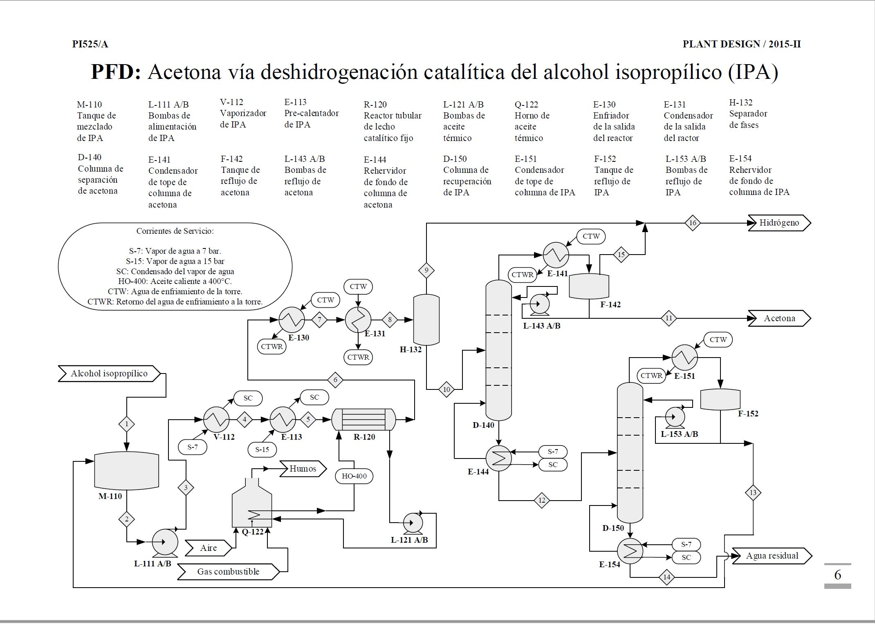Plant sheet

# Data sheet

# Flow sheet of simulation

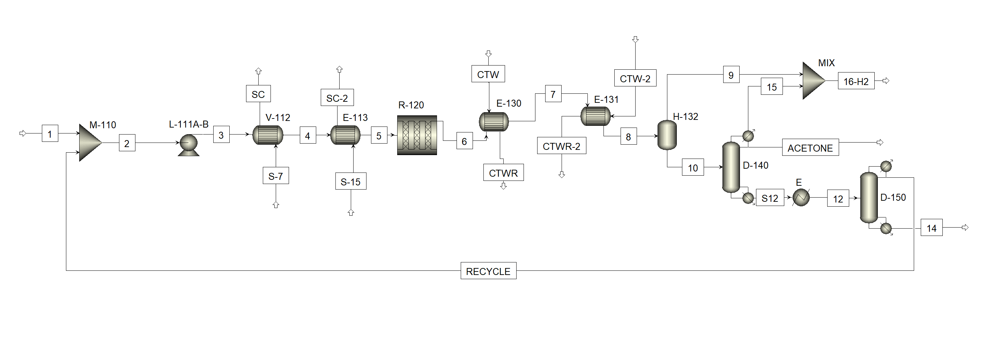

# result of simulation

# هدف در حل مسئله:

***شبیه سازی تولید استون از ایزوپروپیل الکل با استفاده از* Aspen plus**

***یافتن دبی مولی جریان های سرد در مبدل­ها از طریق* Design spec و sensitivity analysis**

***یافتن* reflux ratio *مورد نظر برای شبیه سازی برج از طریق* Desing spec**

***یافتن دمای بهینه ورودی خوراک به برج* D-150 *از طریق ابزار* optimization**

# مراحل انجام شبیه سازی :

### Selected component:

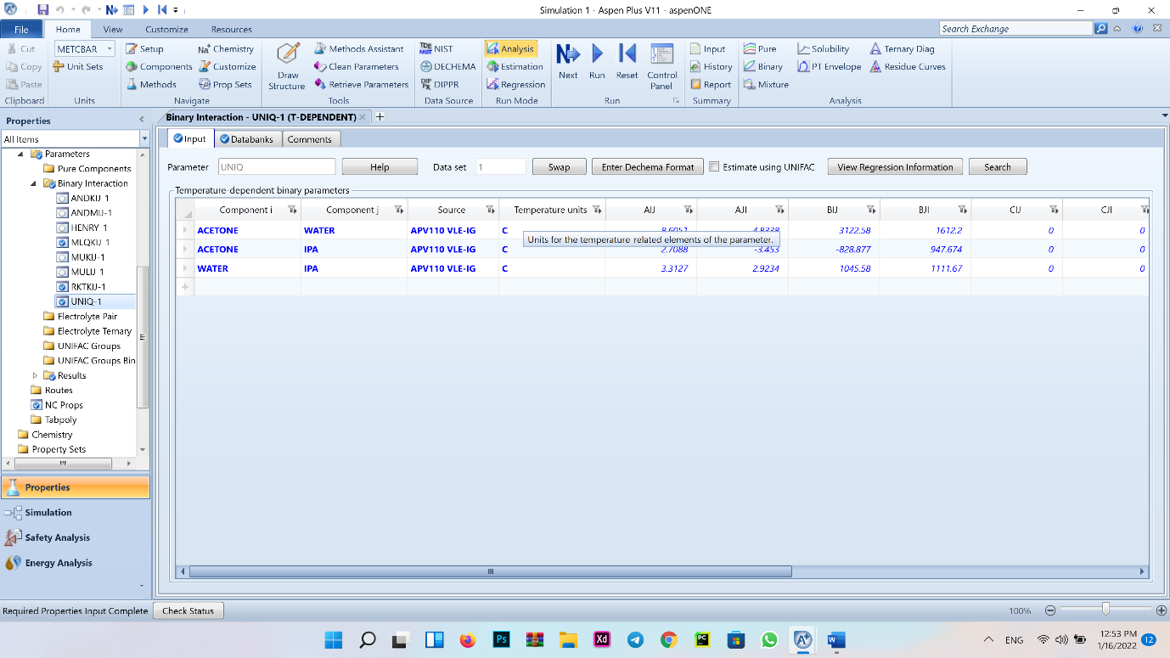

Thermodynamics Model: 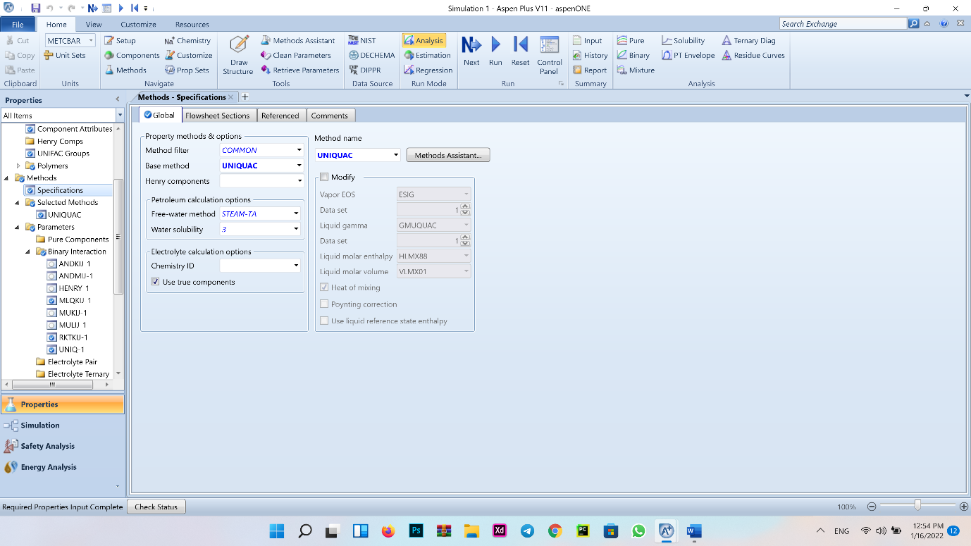

*در حالتی که نقطه جوش‌های ترکیبات اختلاف زیادی باهم داشته باشند و به حل همزمان معادلات* VLE *و LLE نیاز باشد از معادله حالت* NRTL *می توان استفاده کرد. از طرفی معادلات حالت* UNIQUAC *مشابه معادله حالت* NRTL *است و تنها در معادله حالت* UNIQUAC *از روش‌های آماری پیچیده برای محاسبات استفاده می‌شود.*

*بنابراین روش* UNIQUAC *را انتخاب مینماییم.*

### Feed stream

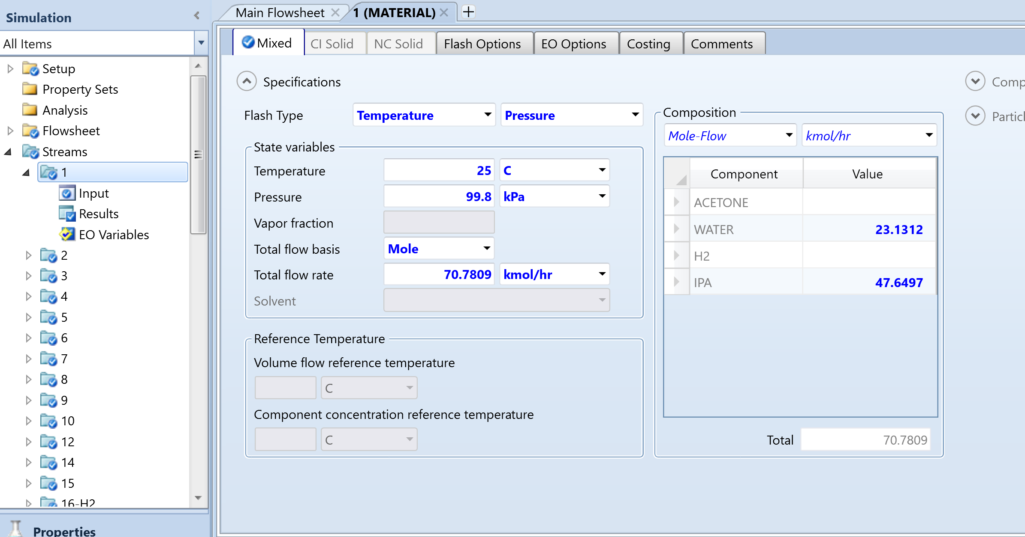

### Pump L-111

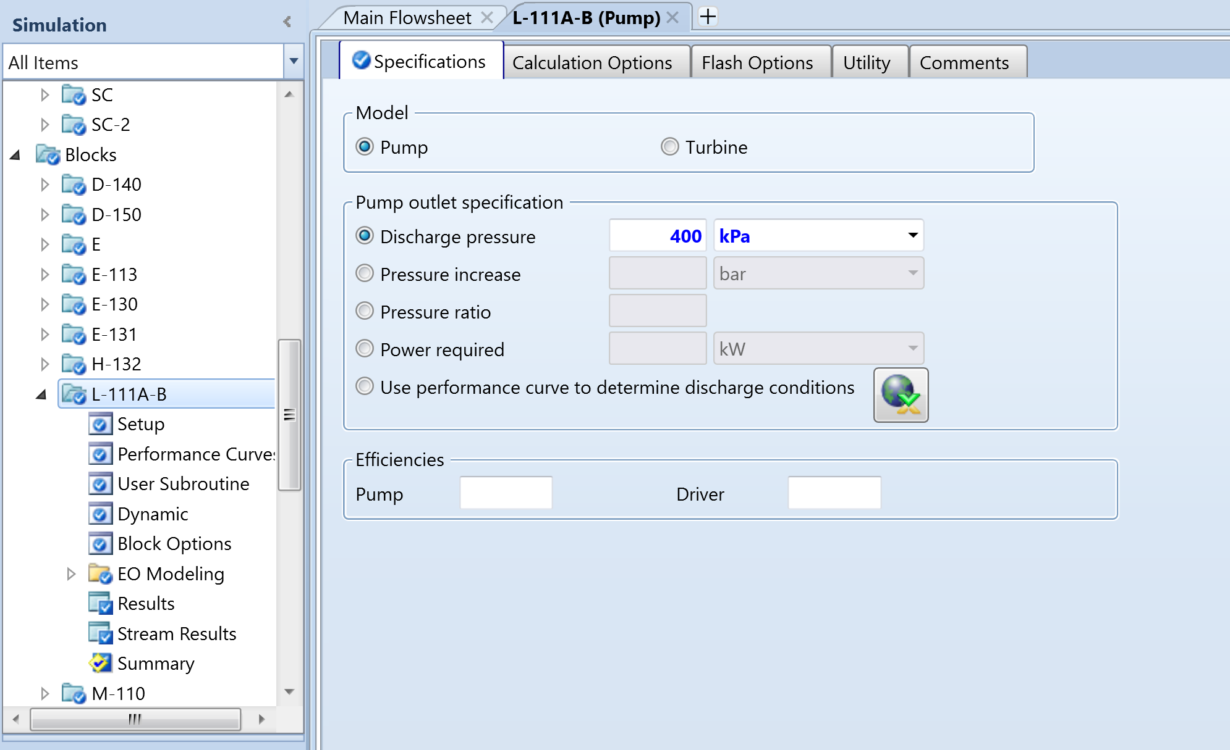

Exchanger V-112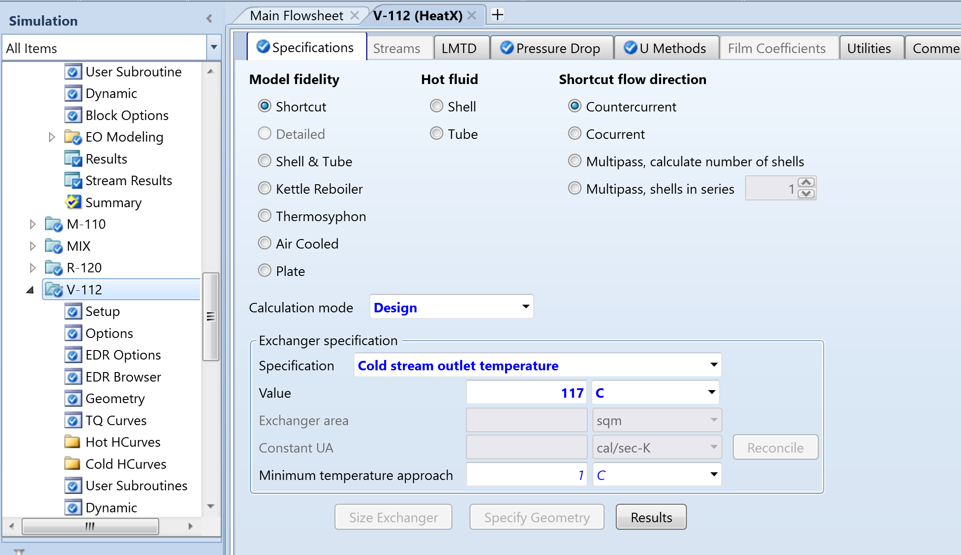

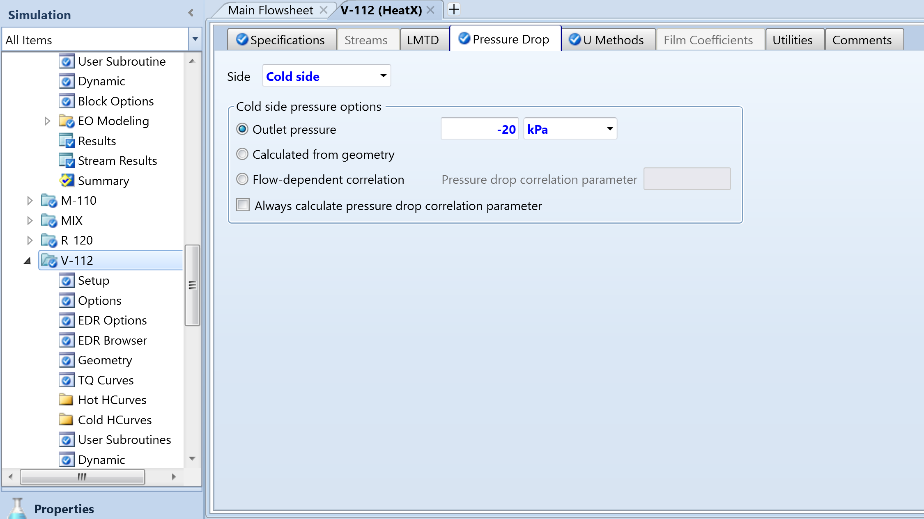

Exchanger E-113

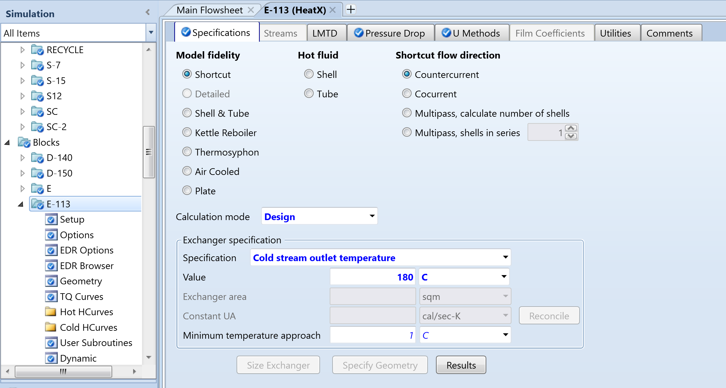

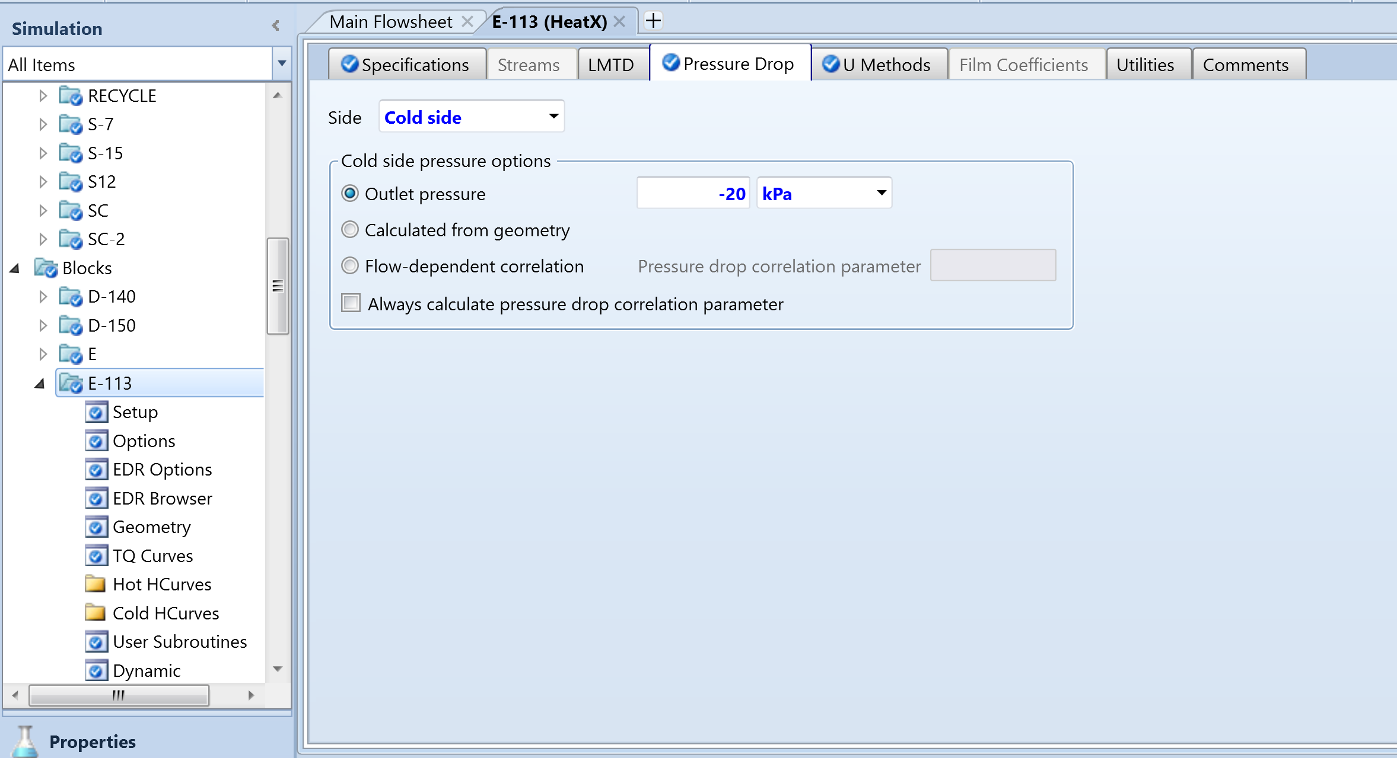

**نکته (شبیه سازی مبدل‌های Exchanger V-112 و Exchanger E-113 *همراه با تغییر فاز جریان گرم*)**

در این دو مبدل جریان های گرم، S-7,S-15 که ورودی به مبدل هستند فقط فشار و Vapor fraction آنها مشخص است و دبی مولی آنها مشخص نیست. می توان با استفاده از sensivity analysis و در نهایت با استفاده از Design spec مقدار دبی مولی آنها را برای حالتی که جریان های تغییر فاز می­دهند یافت.

Sensitivity analysis (molar flow of S-7 and S-15) 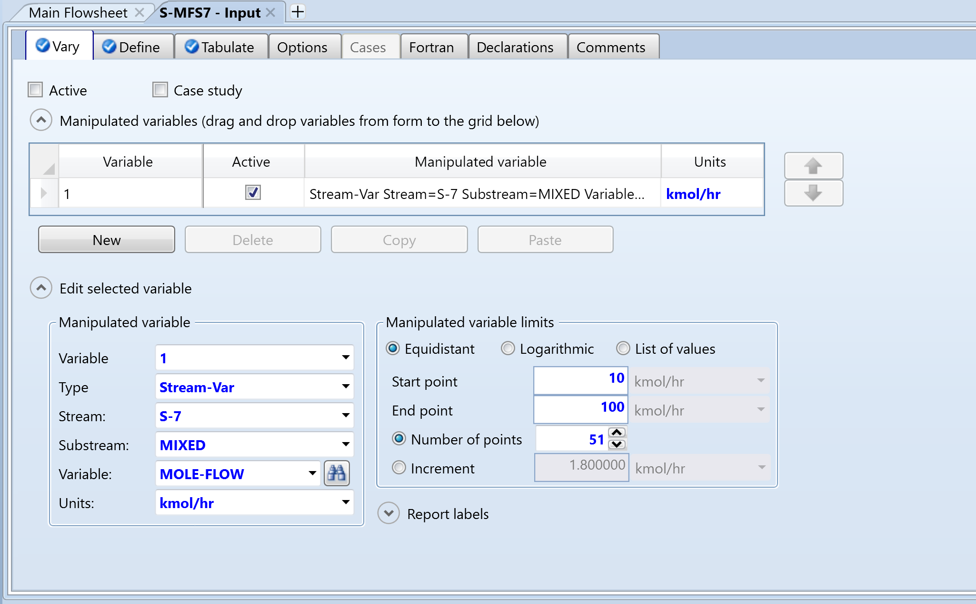

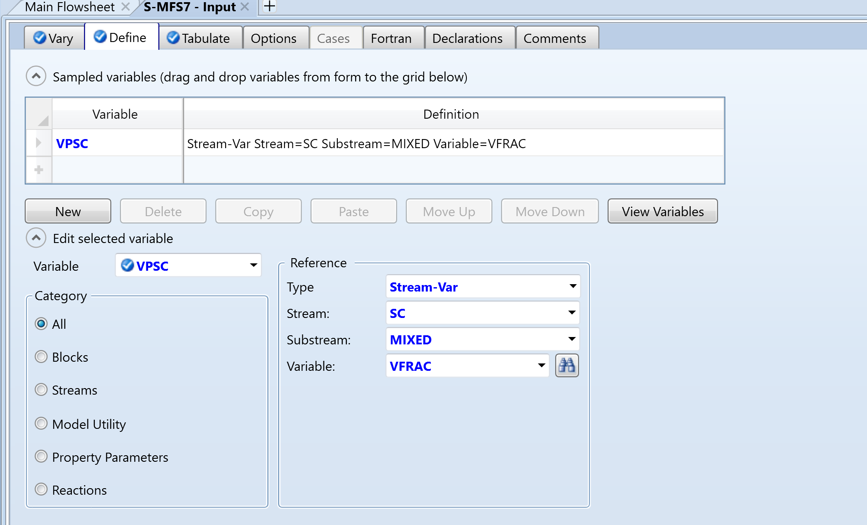 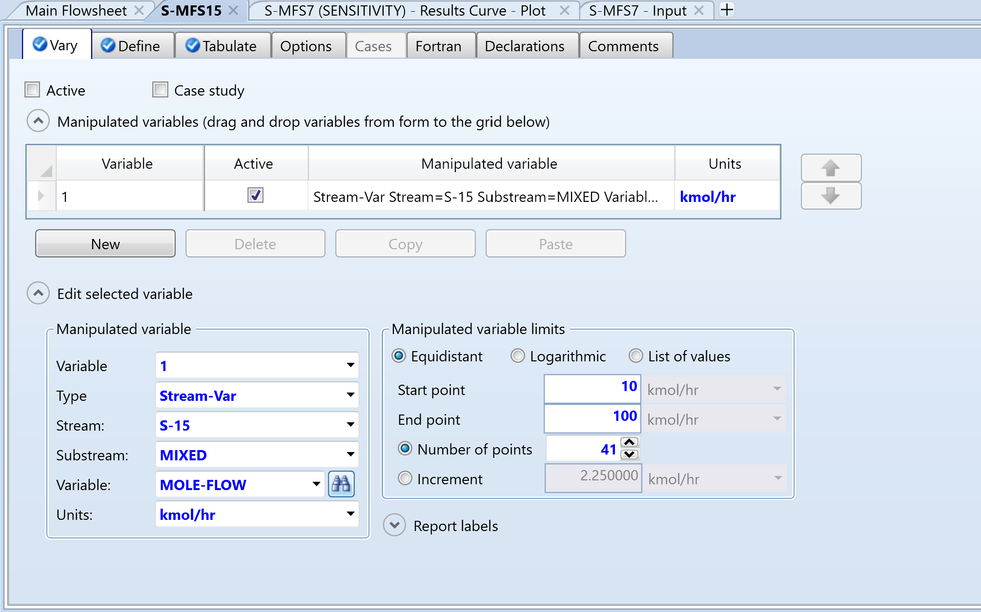 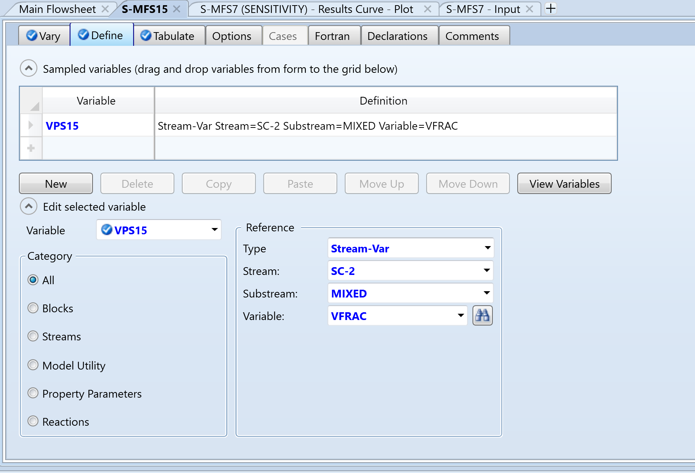

Design spec (molar flow of S-7 and S-15) 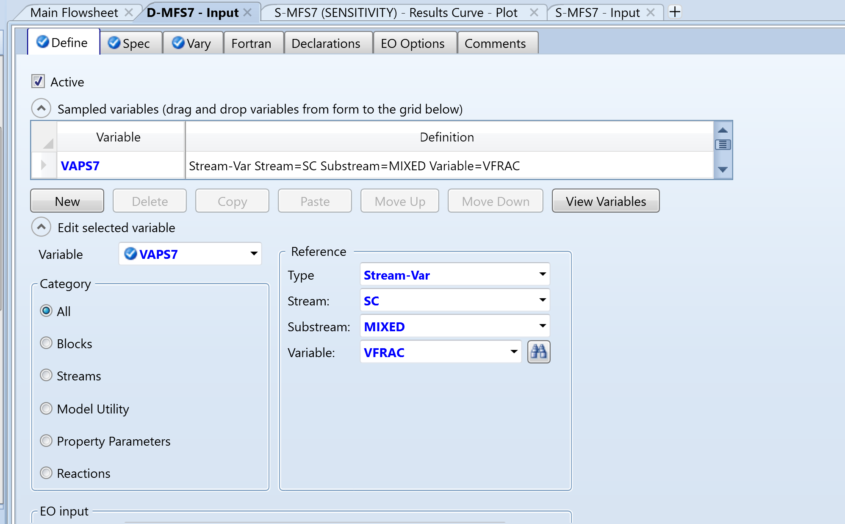

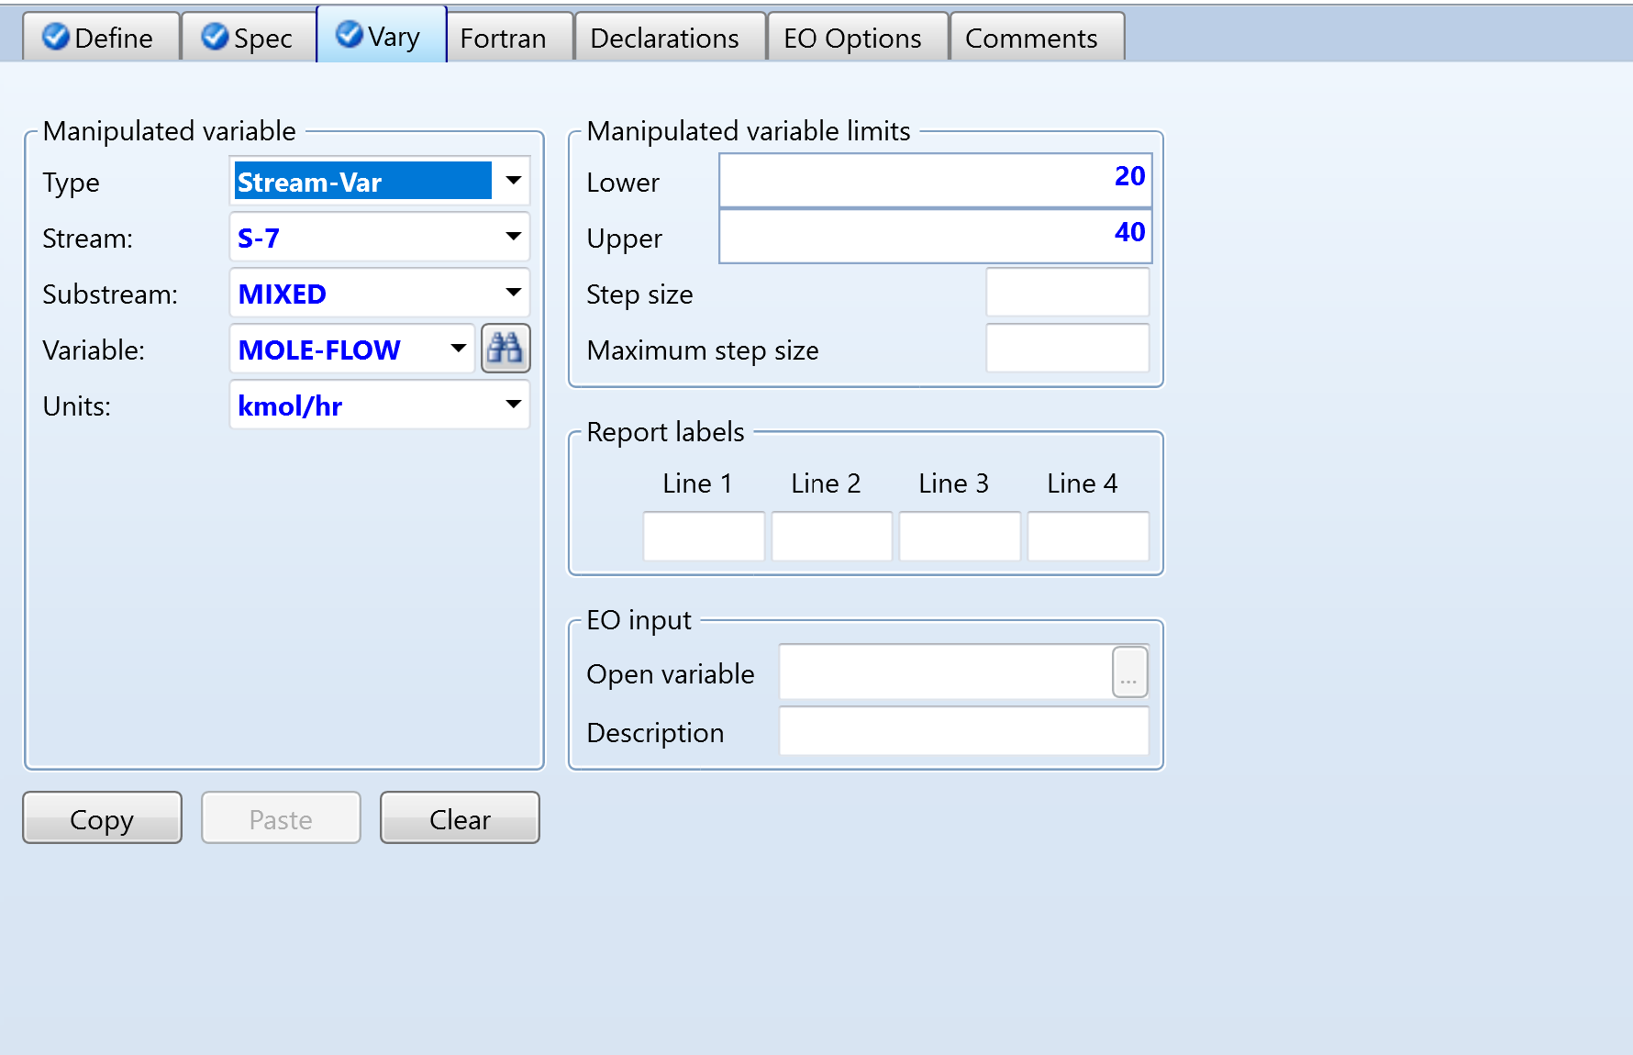 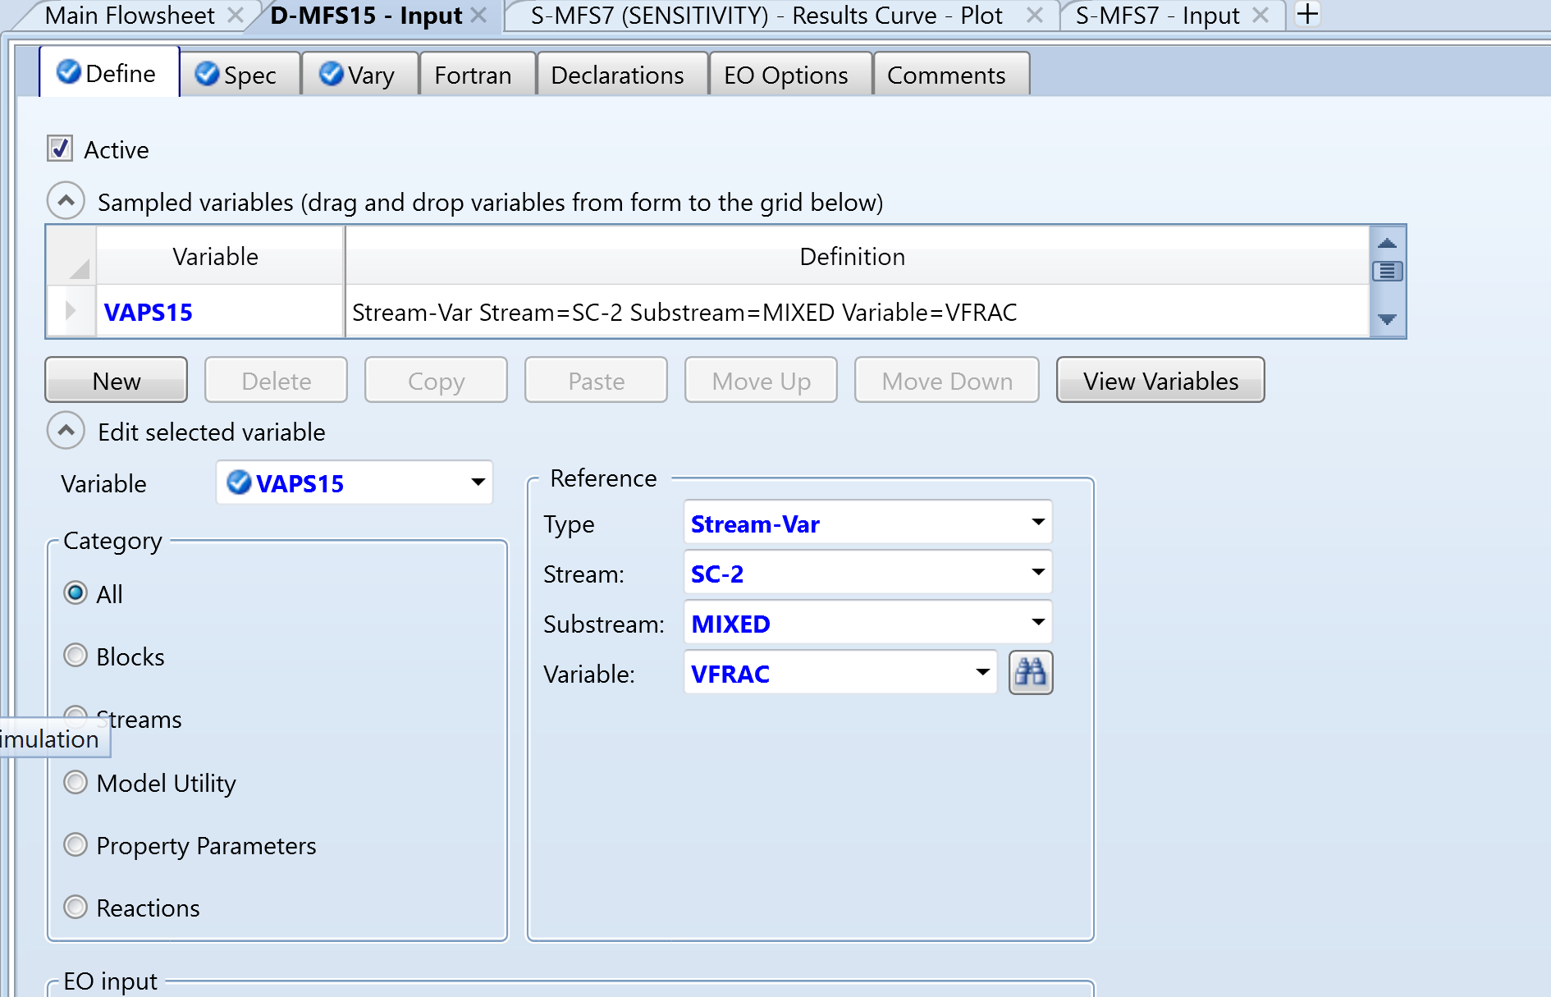 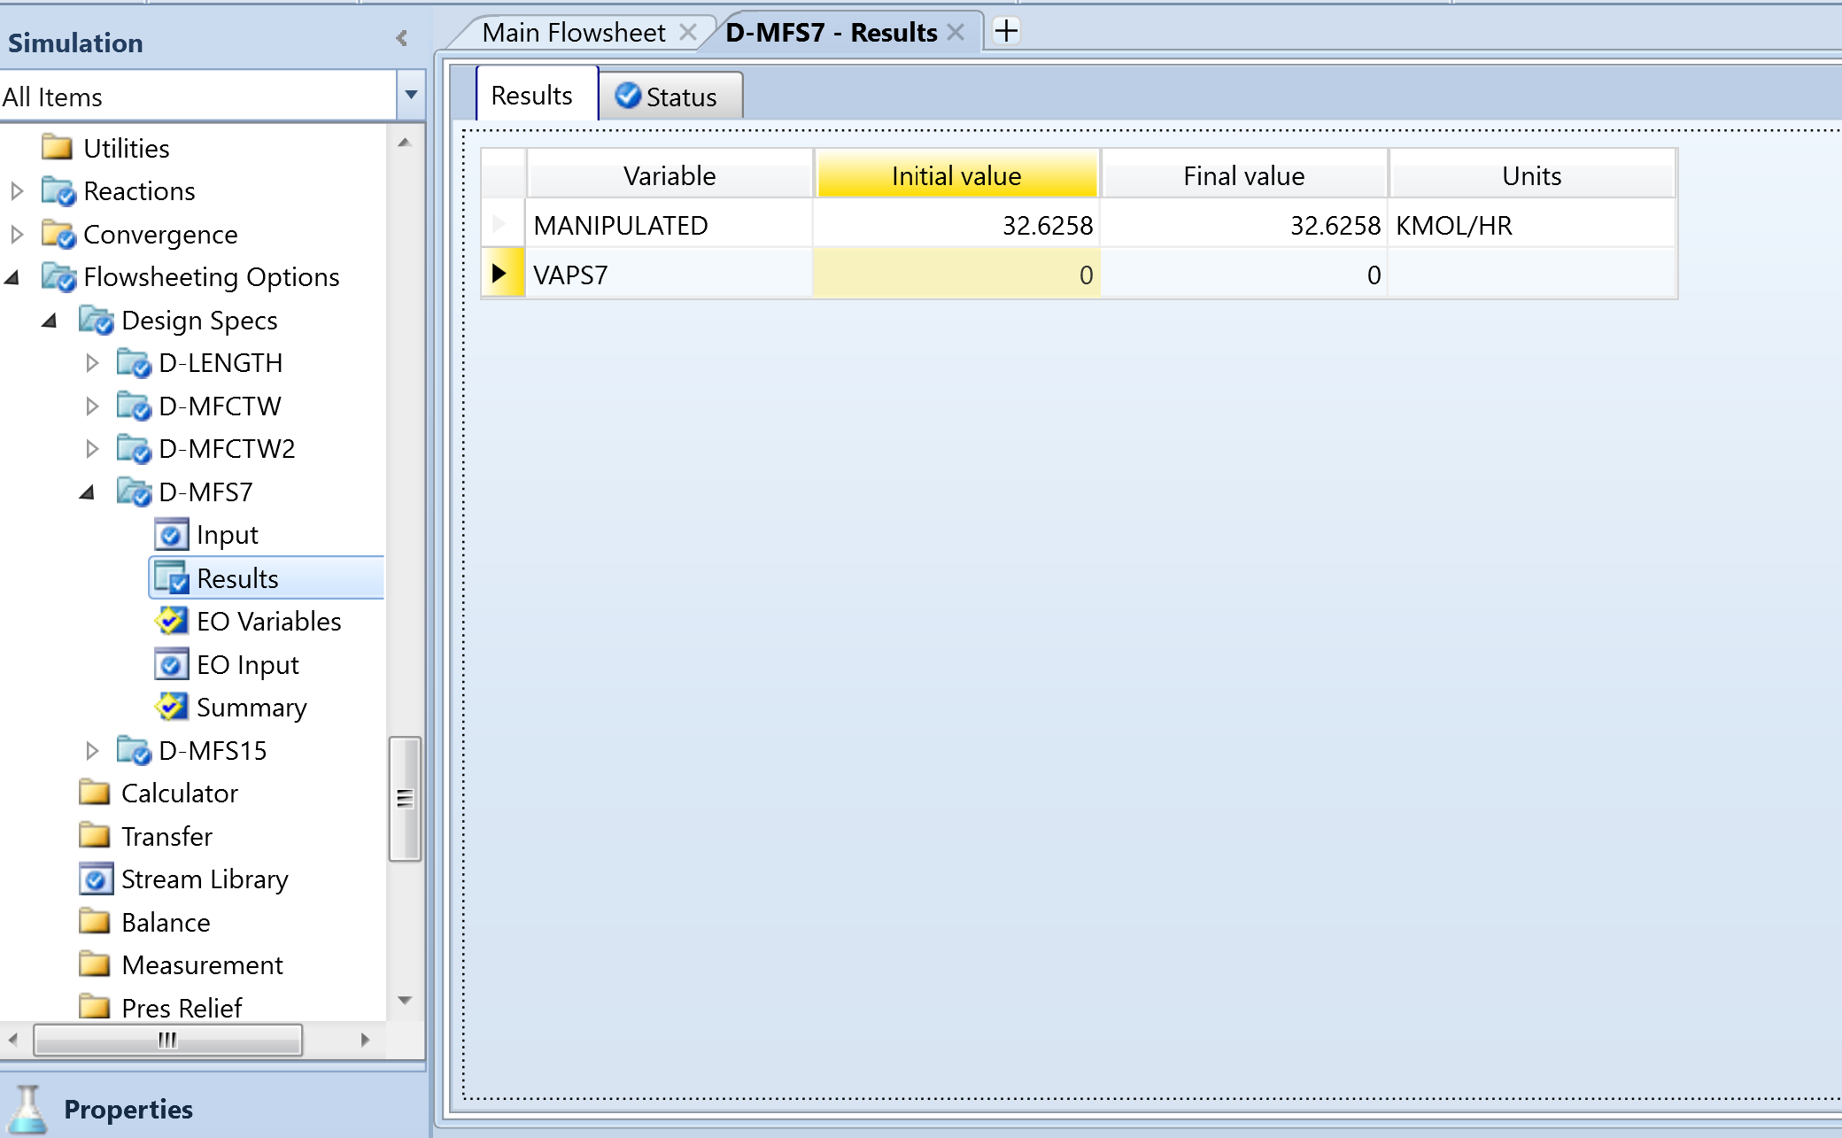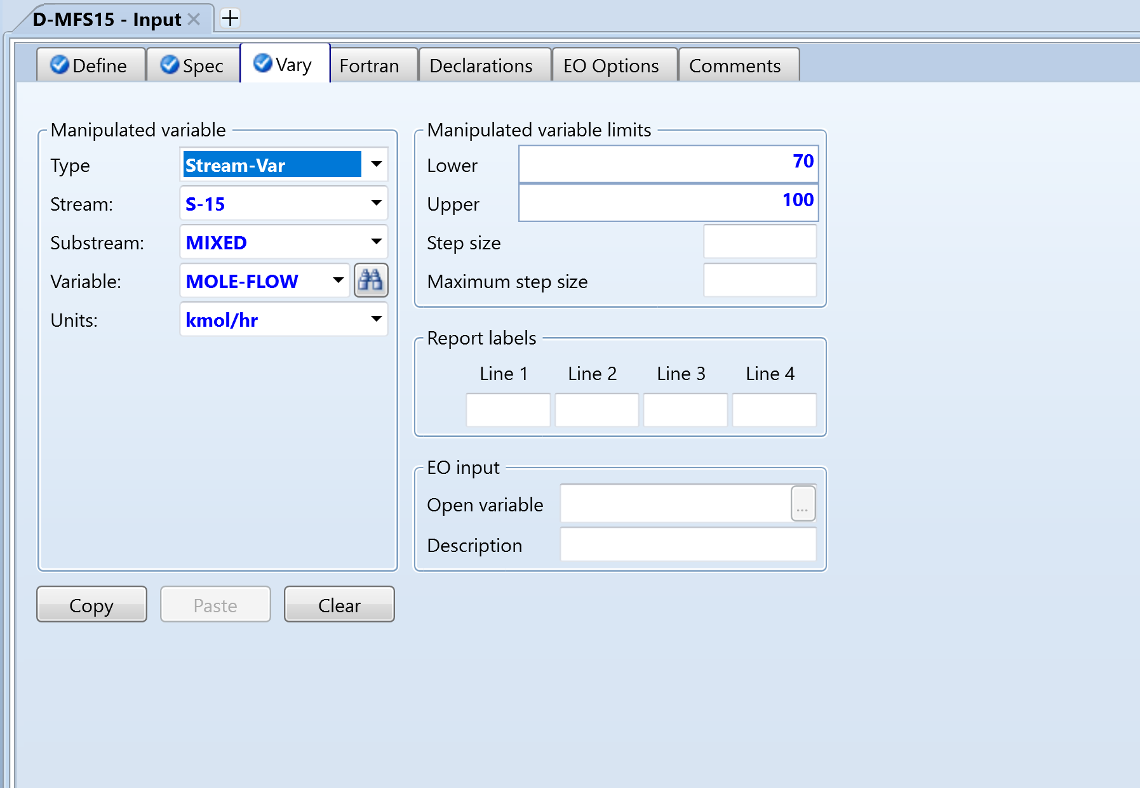

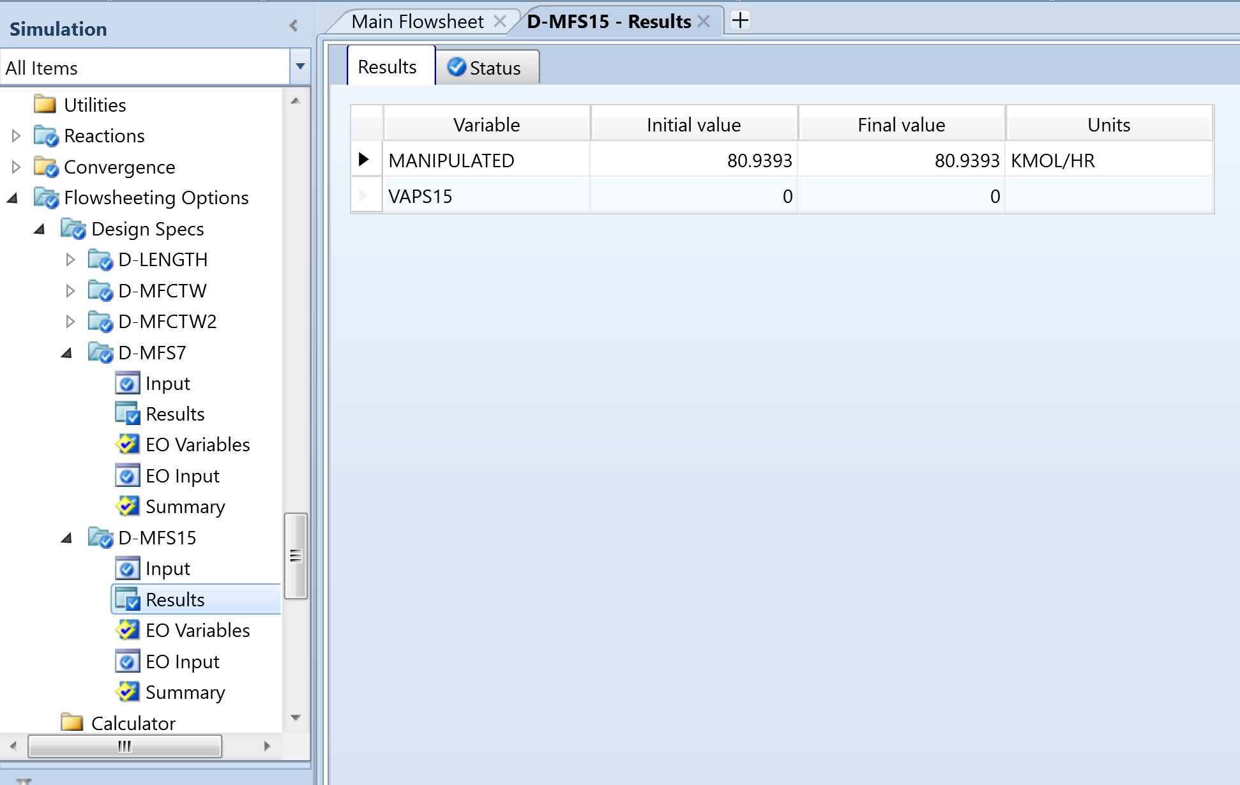

### Reactor R-120

با استفاده ازمقاله موجود دیتاهایی از جمله قطر راکتور و میزان فضای خالی راکتور استفاده شد [2].

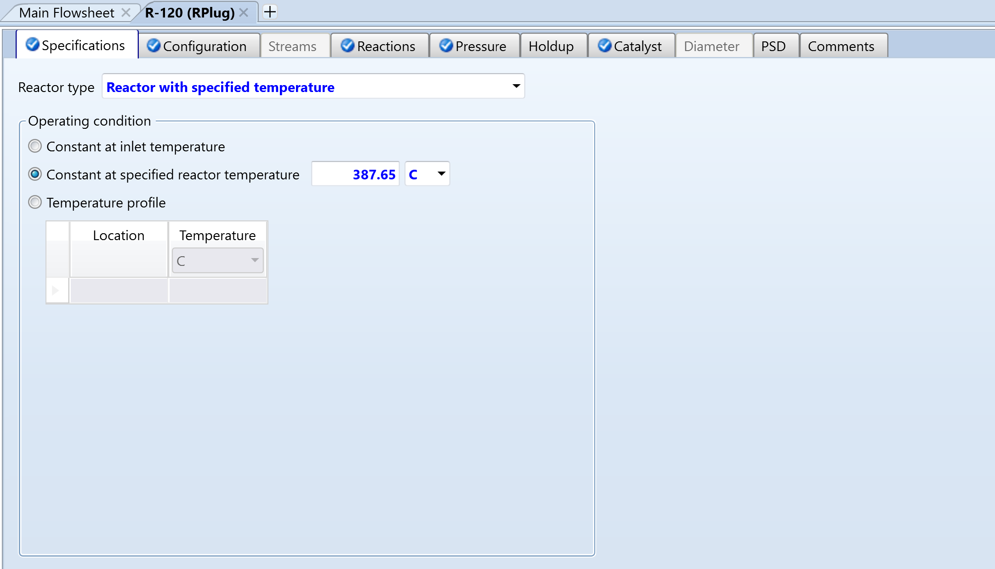

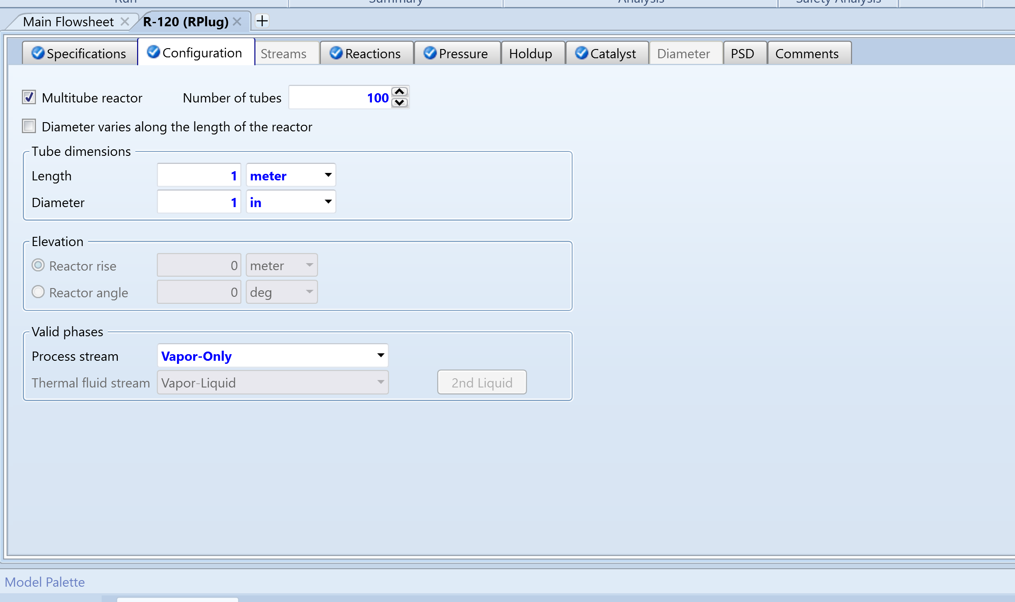

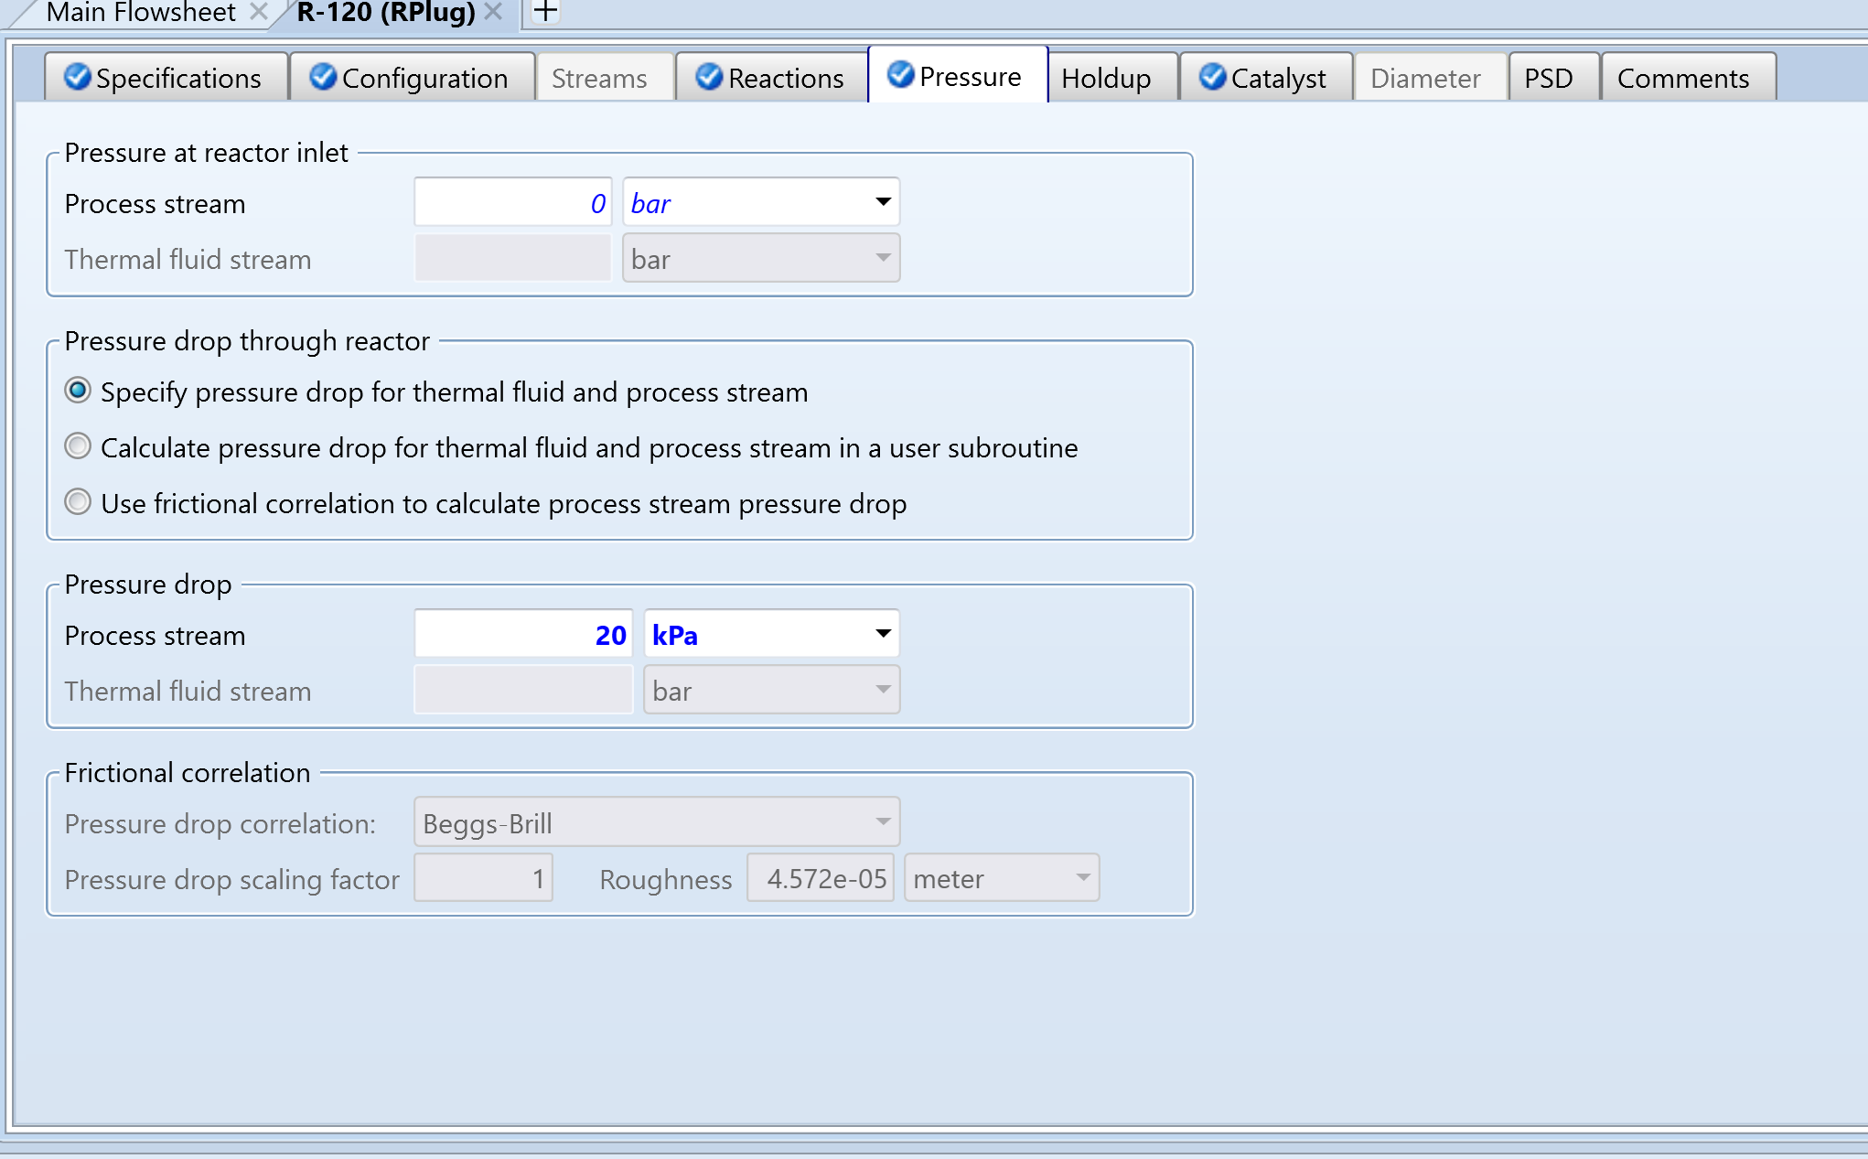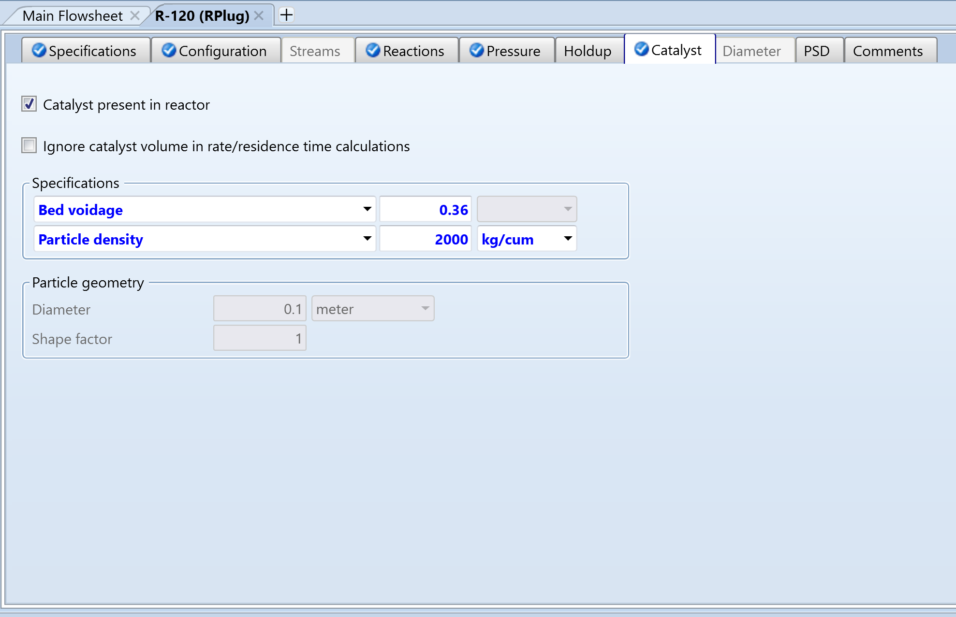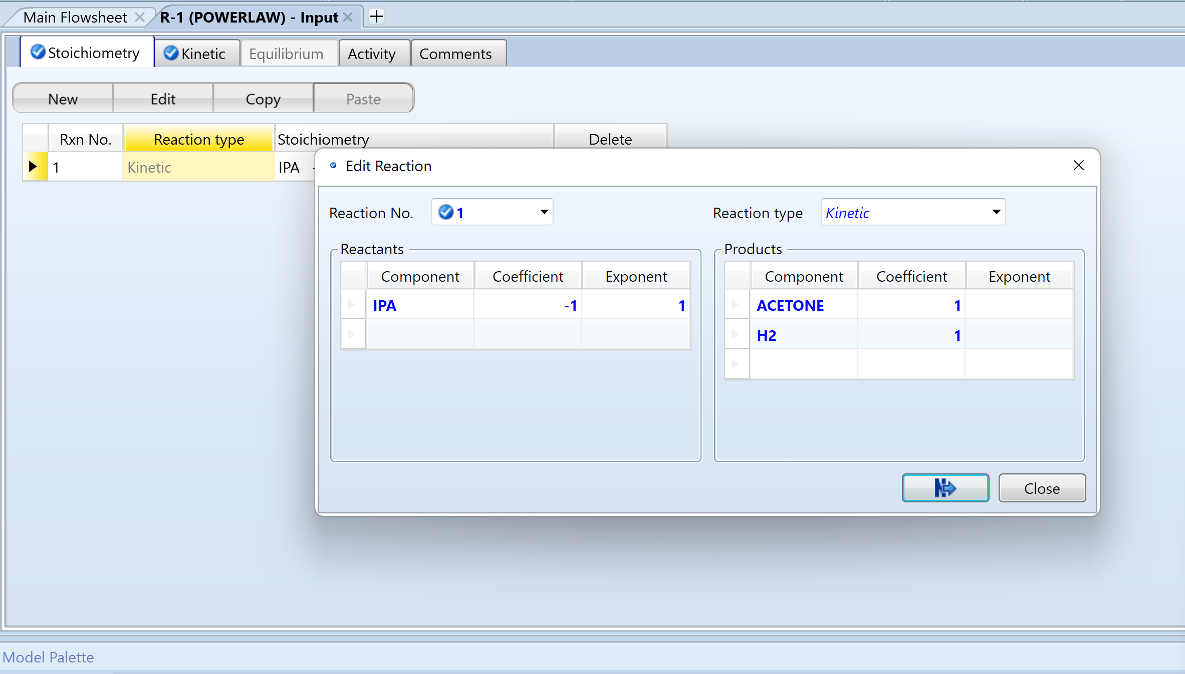

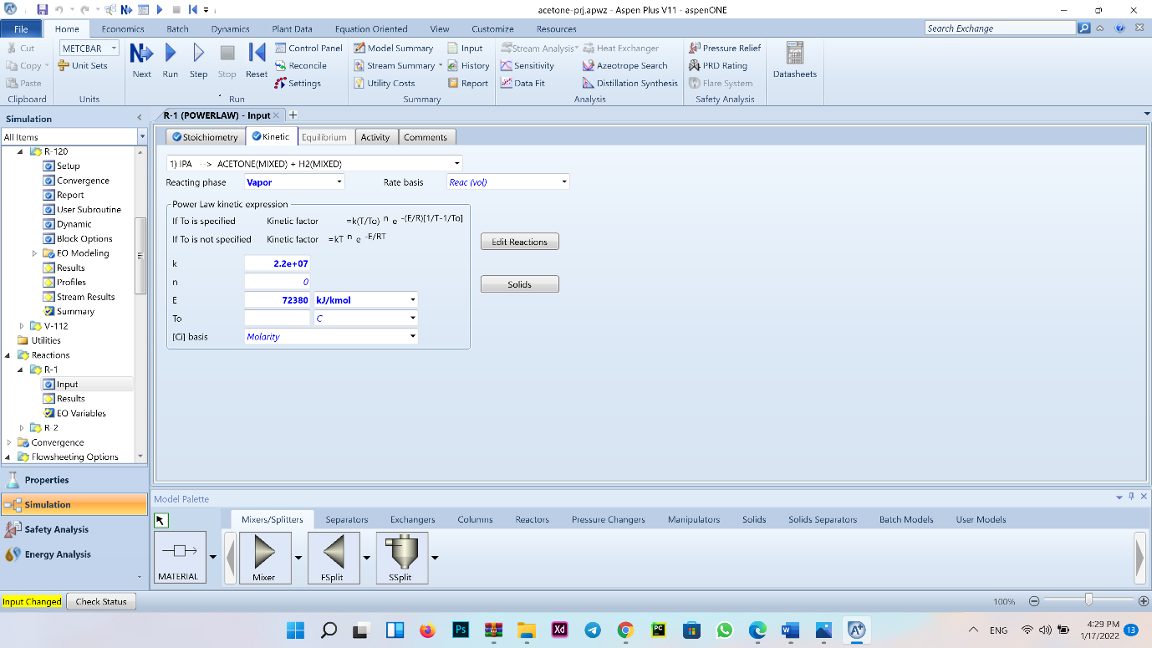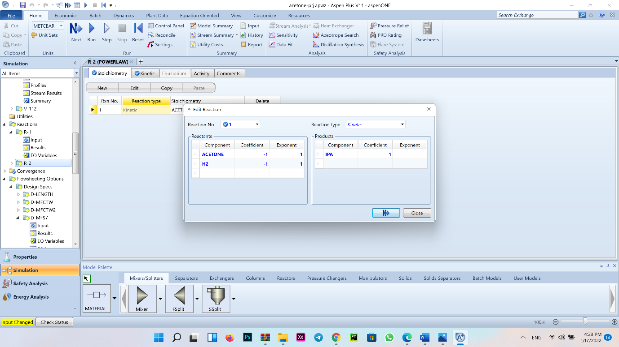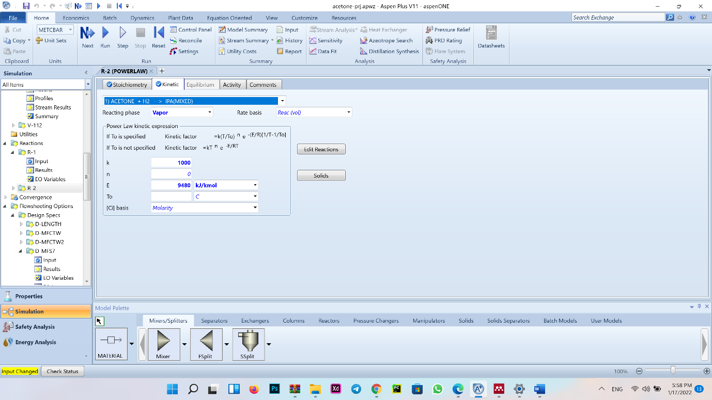

از آنجایی که مقدار درصد تبدیل برای واکنش زیر 90 درصد است[1]. با استفاده از ابزار sensitivity analysis ابتدا به بررسی درصد تبدیل در طول های مختلف پرداخته می­شود و سپس با استفاده از Design spec مقدار دقیق و مشخص طول راکتور که در ابتدا برای اجرای شدن یک حدس اولیه گذاشتیم تصحیح می­شود.

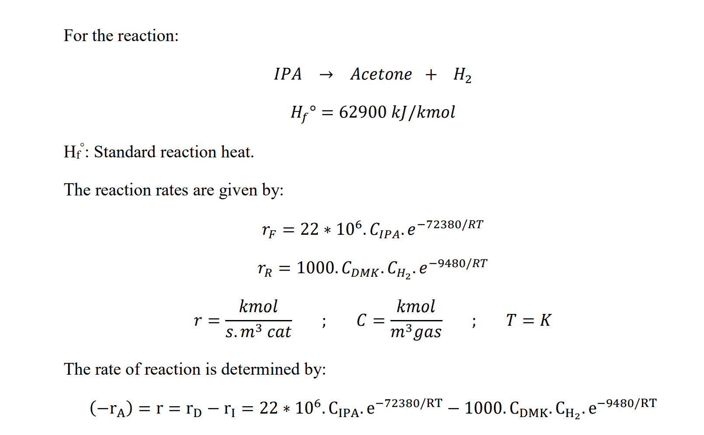

### Sensitivity analysis (length of reactor)

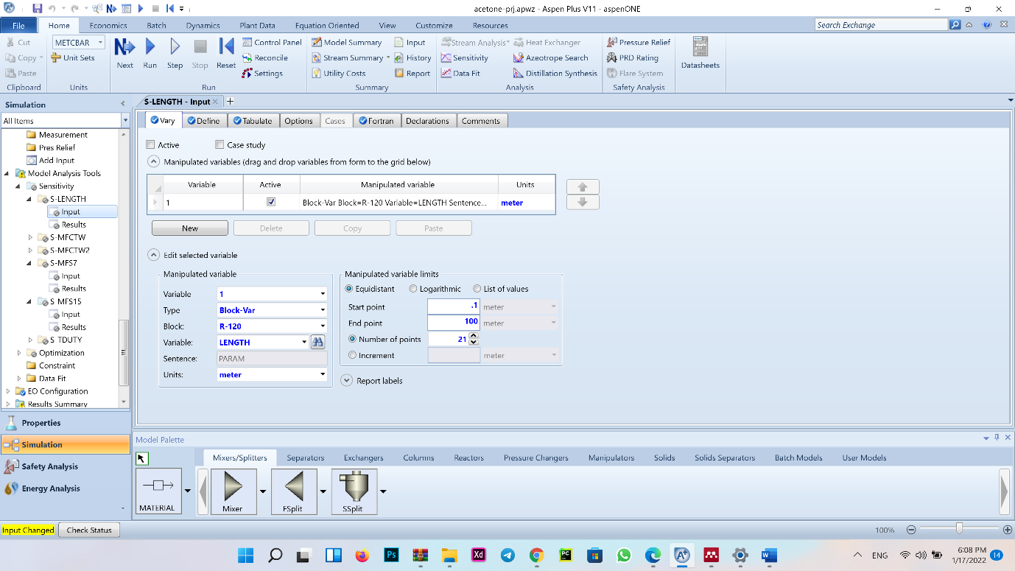

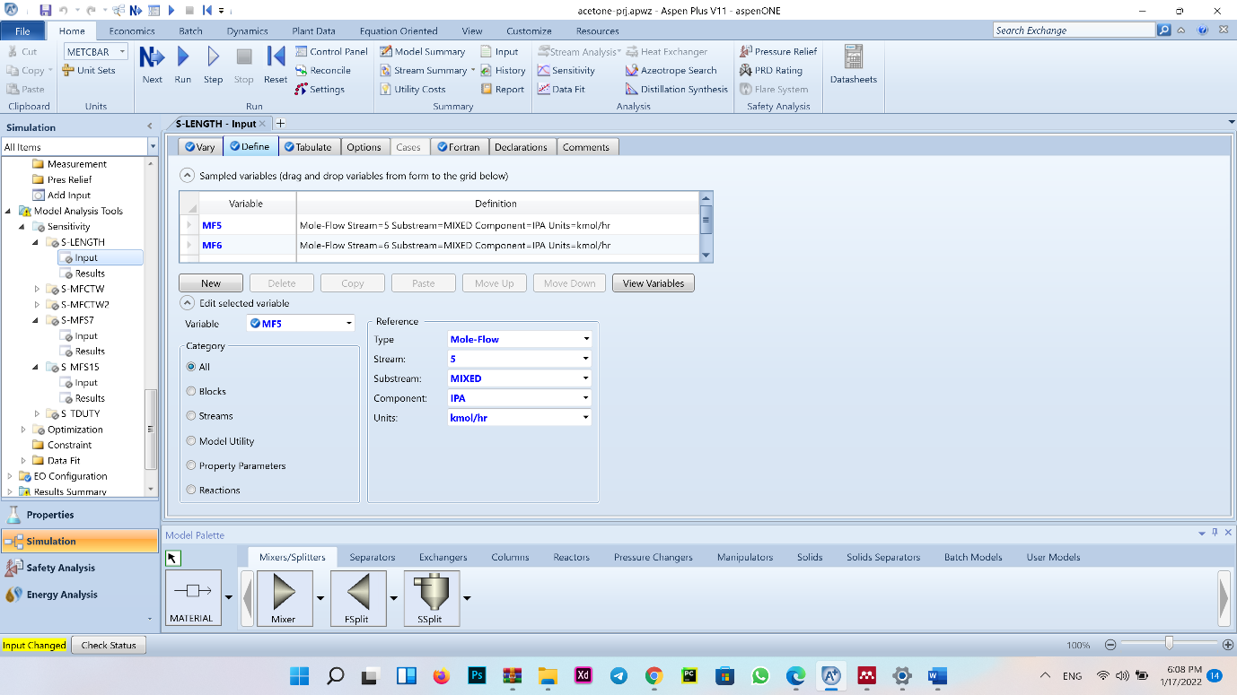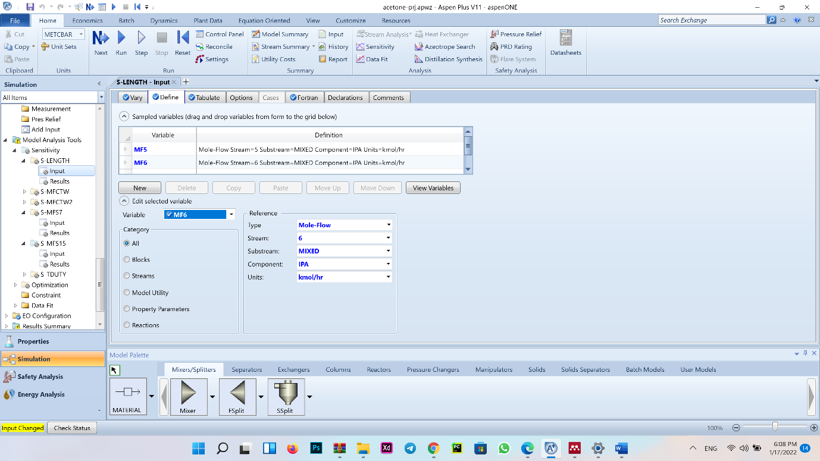 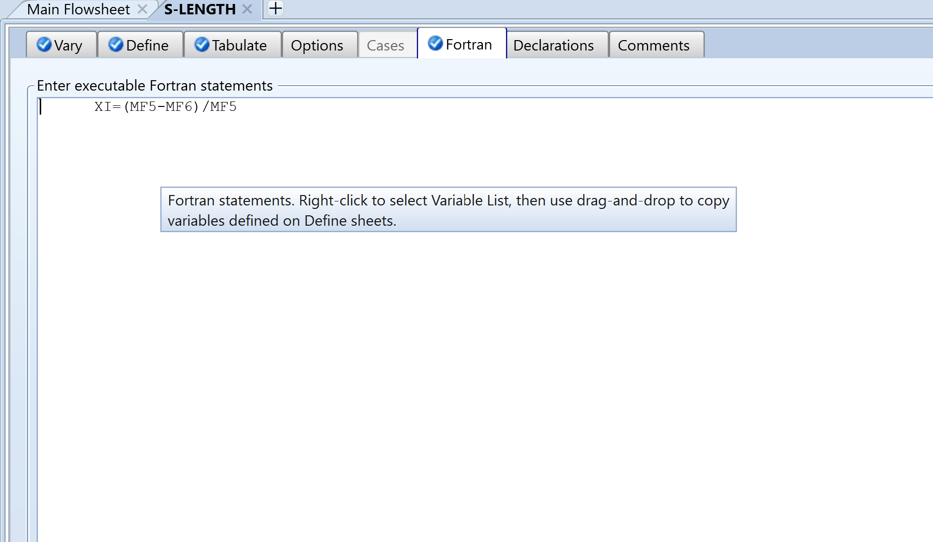

### Design spec (length of reactor)

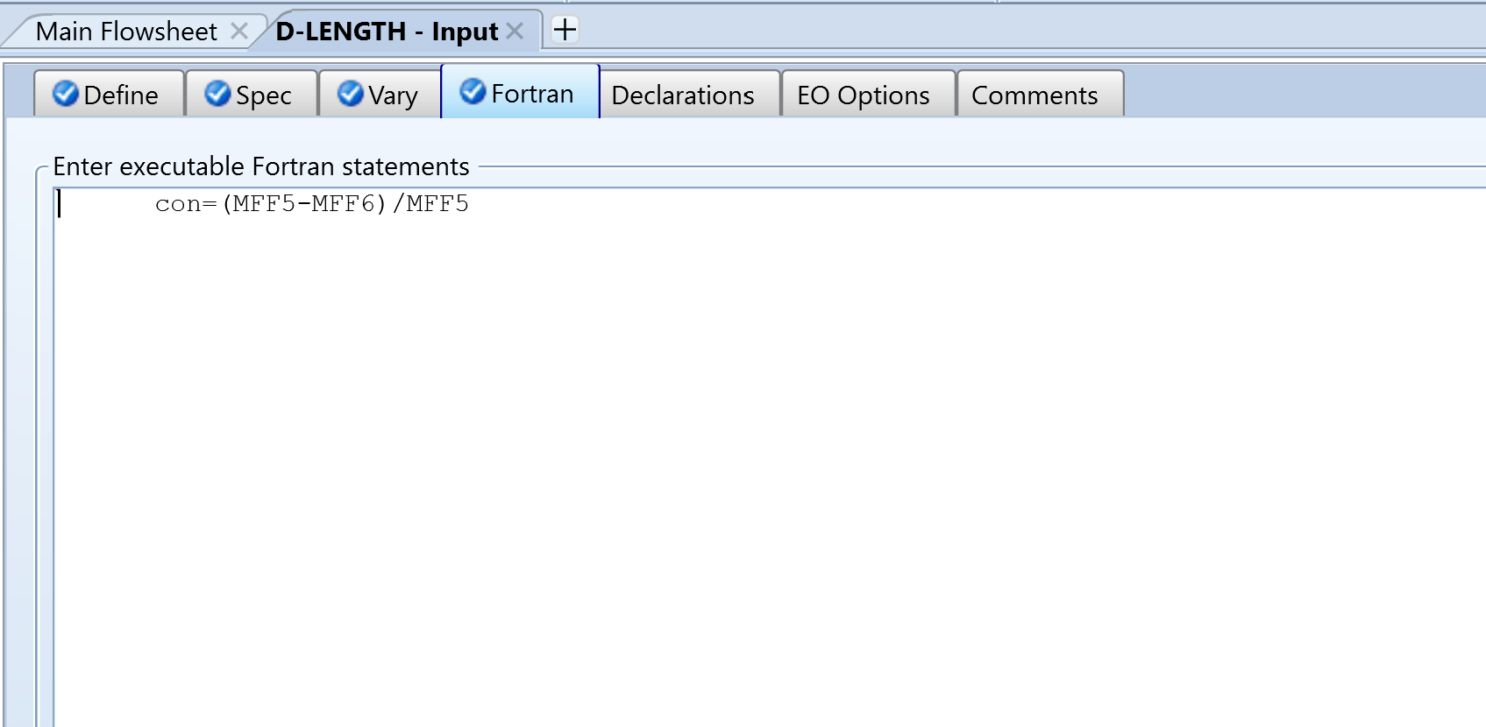

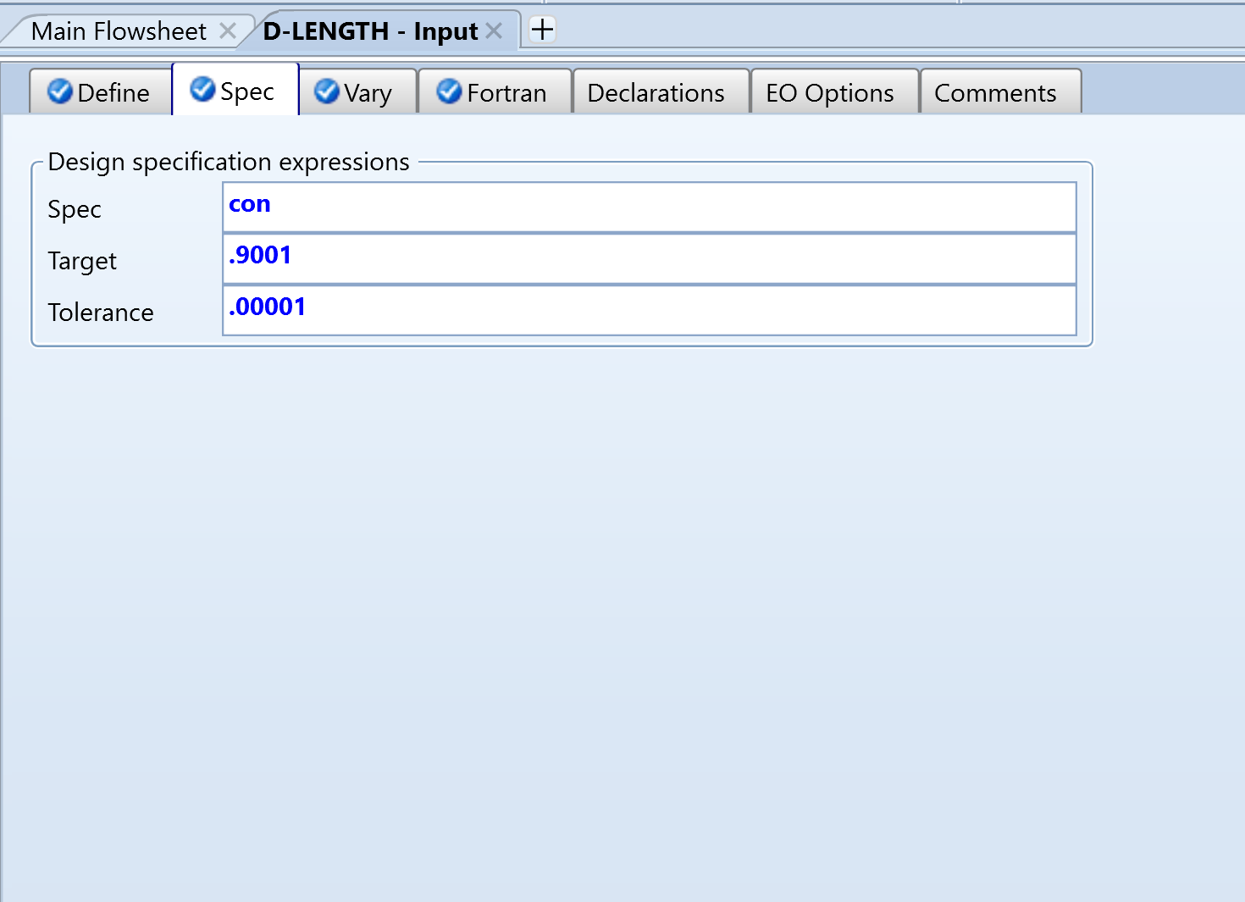

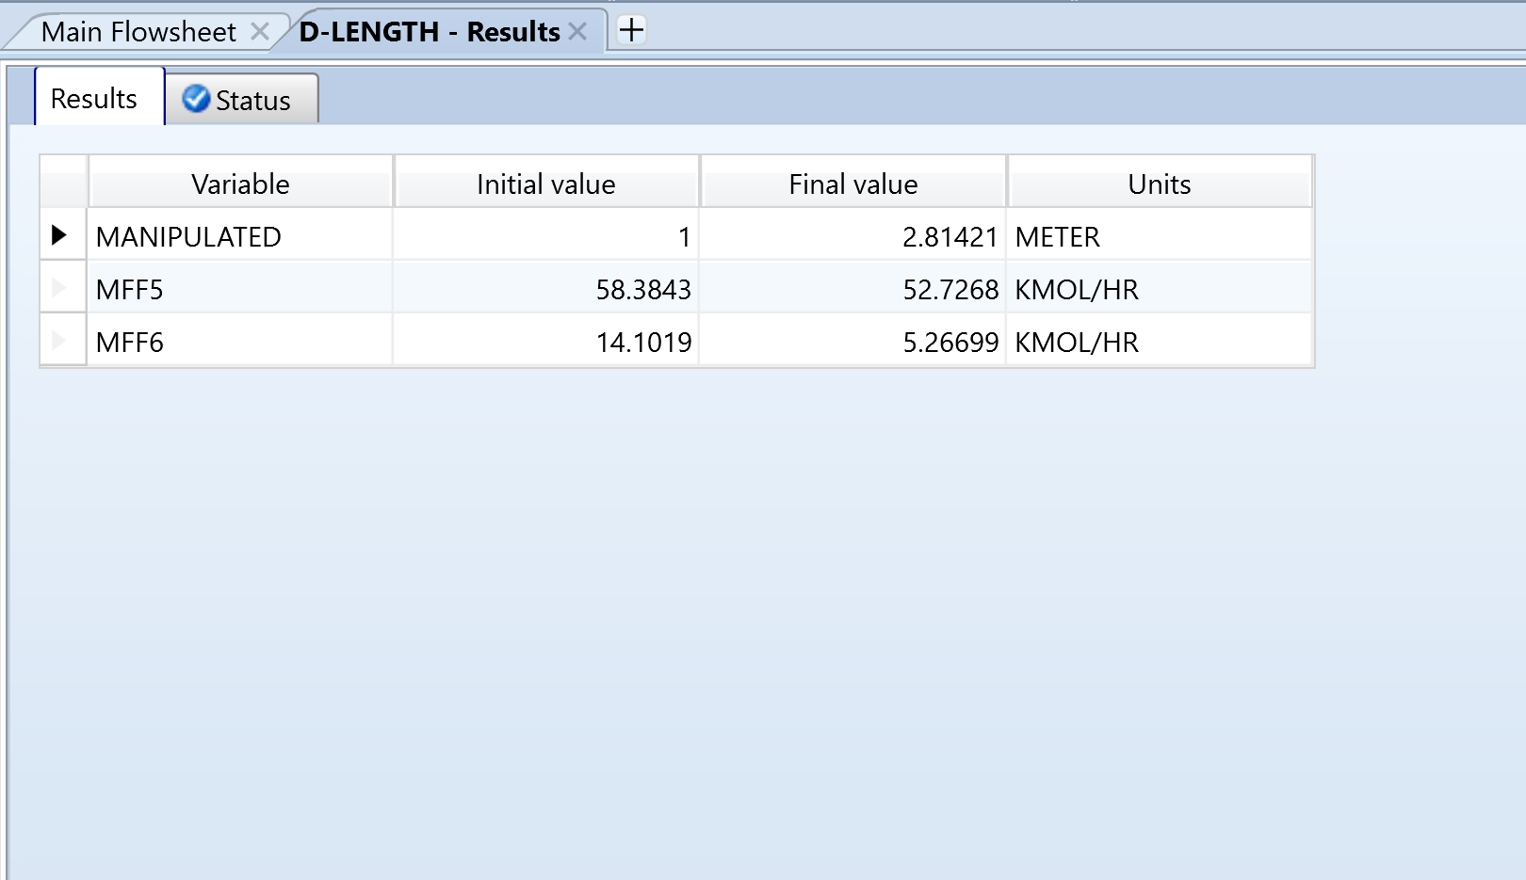

### Exchanger E-130

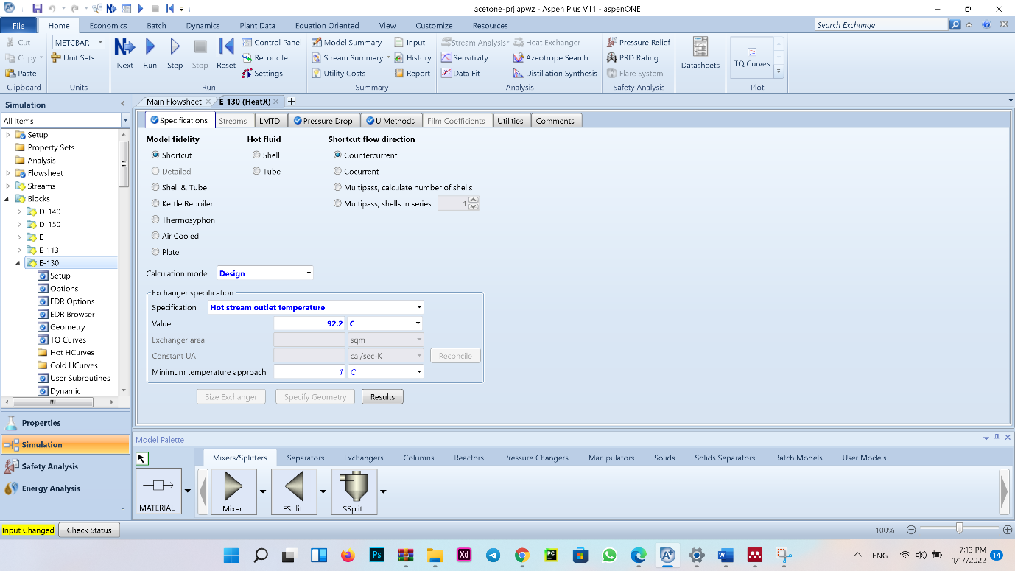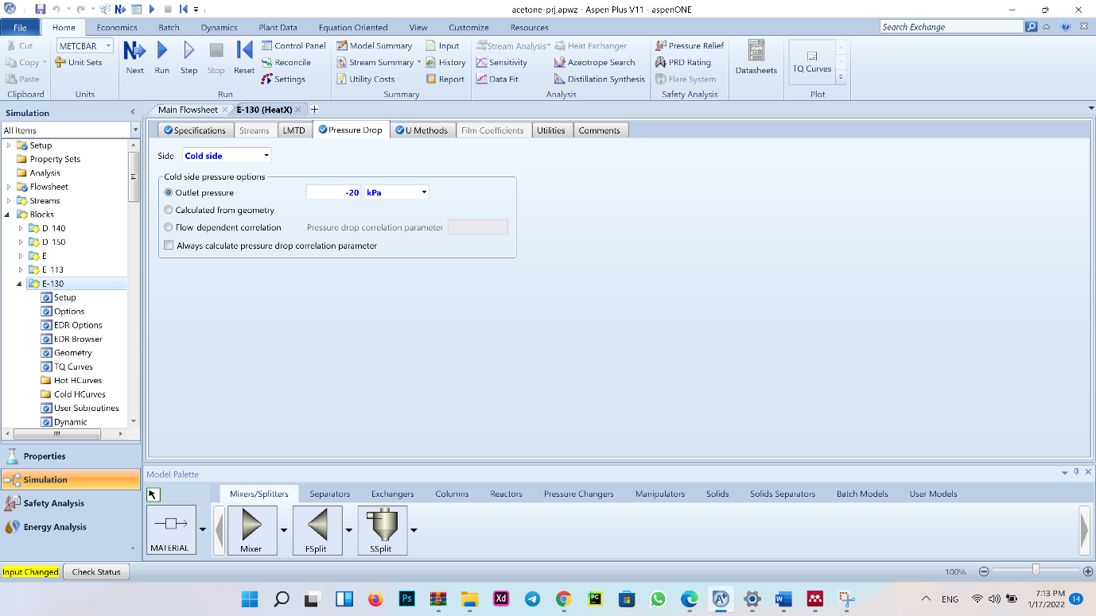

### Exchanger E-131

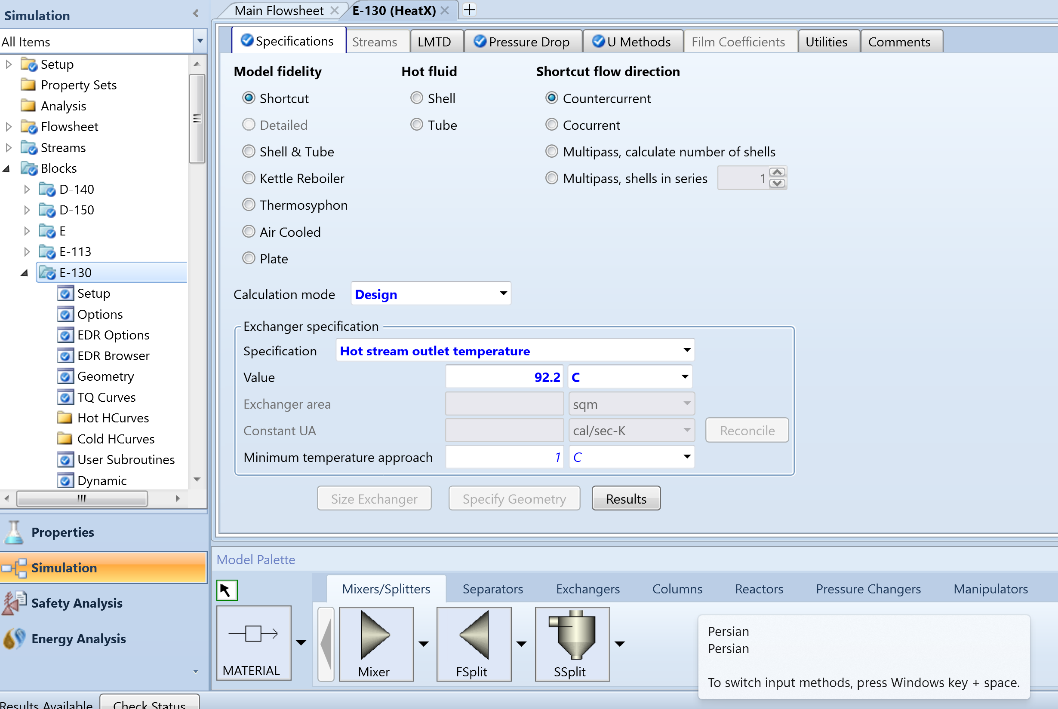 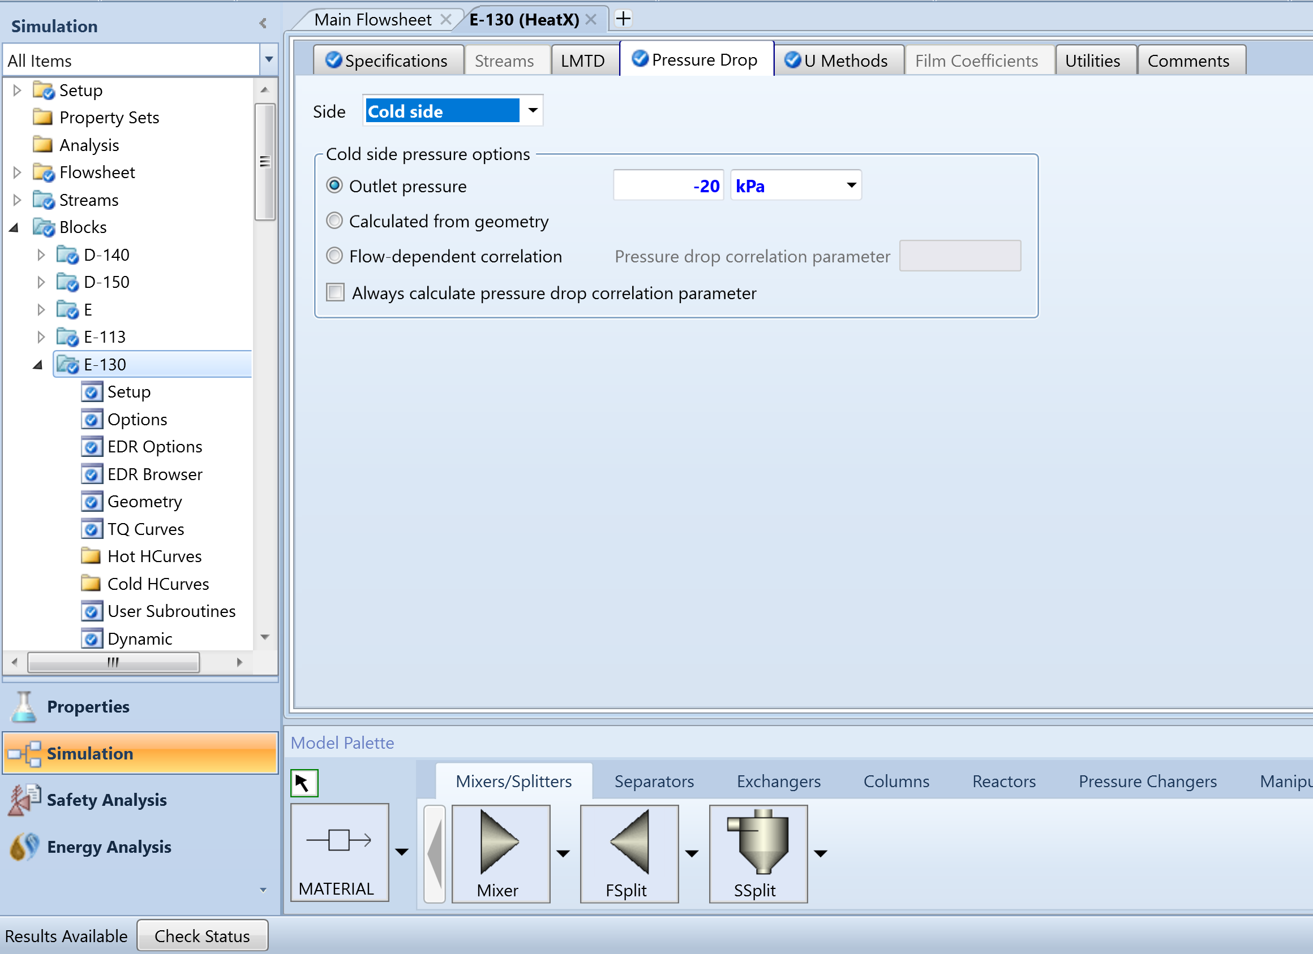

در این دو مبدل هم جریان توسط جریان cooling water سرد می­شود. از آنجایی که در منابع و در صنعت مقدار temperature approach برای جریان آب خنک حدود 5 درجه است ابتدا با استفاده ازSensitivity analysis به بررسی مقدار مولار فلو جریان CTW می­پردازیم و در نهایت با استفاده از design spec مقدار مولار فلو جریان CTW را پیدا می­کنیم به طوری که دمای جریان خروجی 5 درجه سلسیوس افزایش یابد.

### Sensitivity analysis (molar flow of CTW)

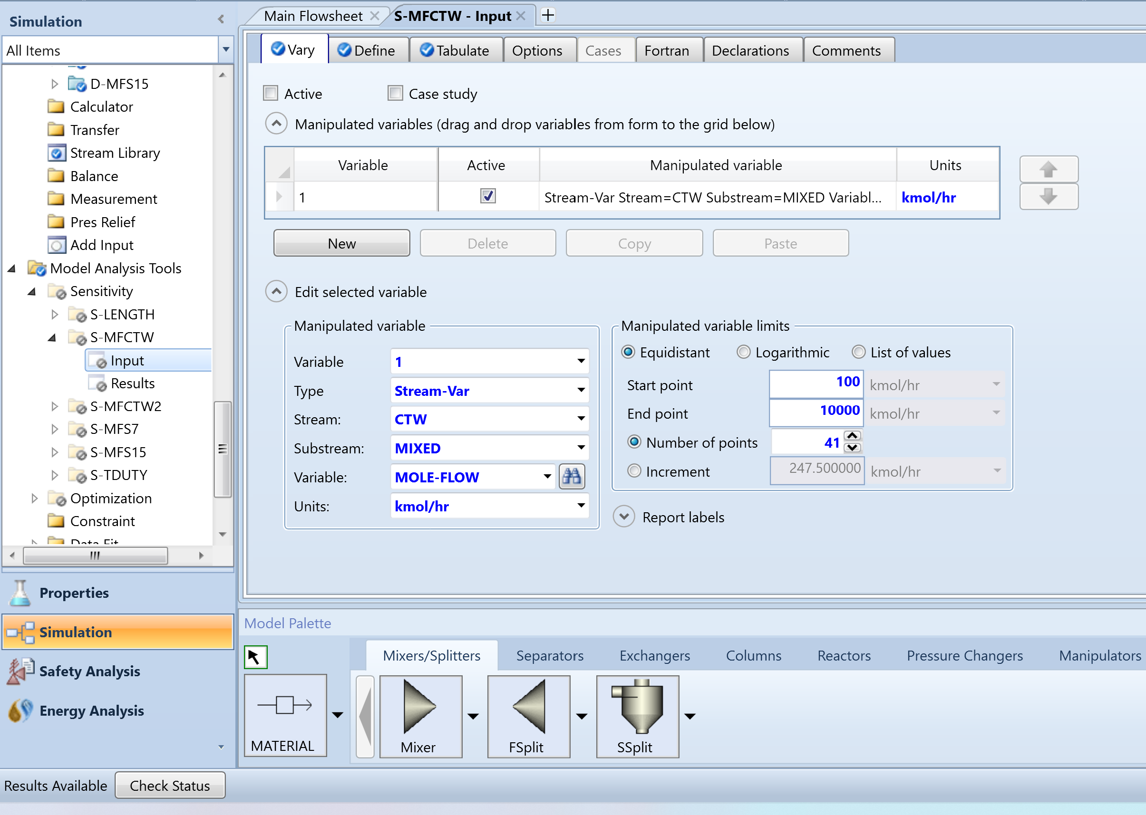

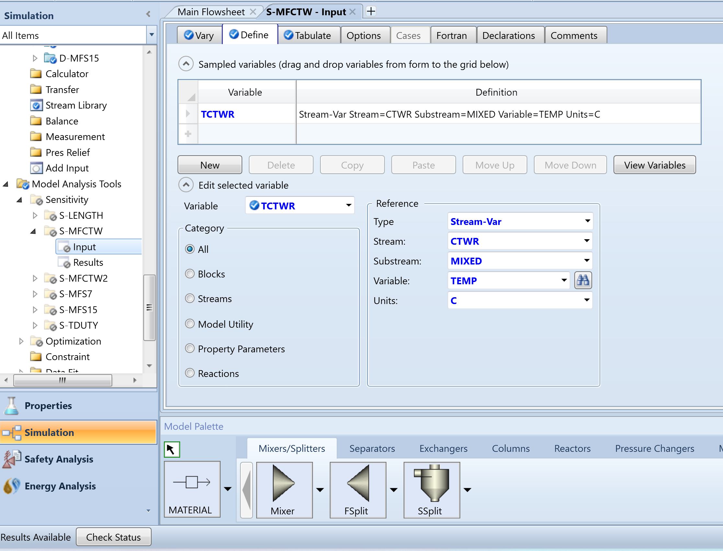

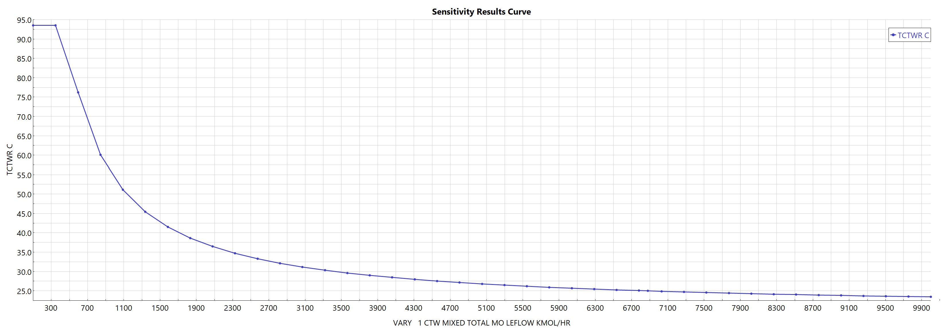

### Design spec (molar flow of CTW)

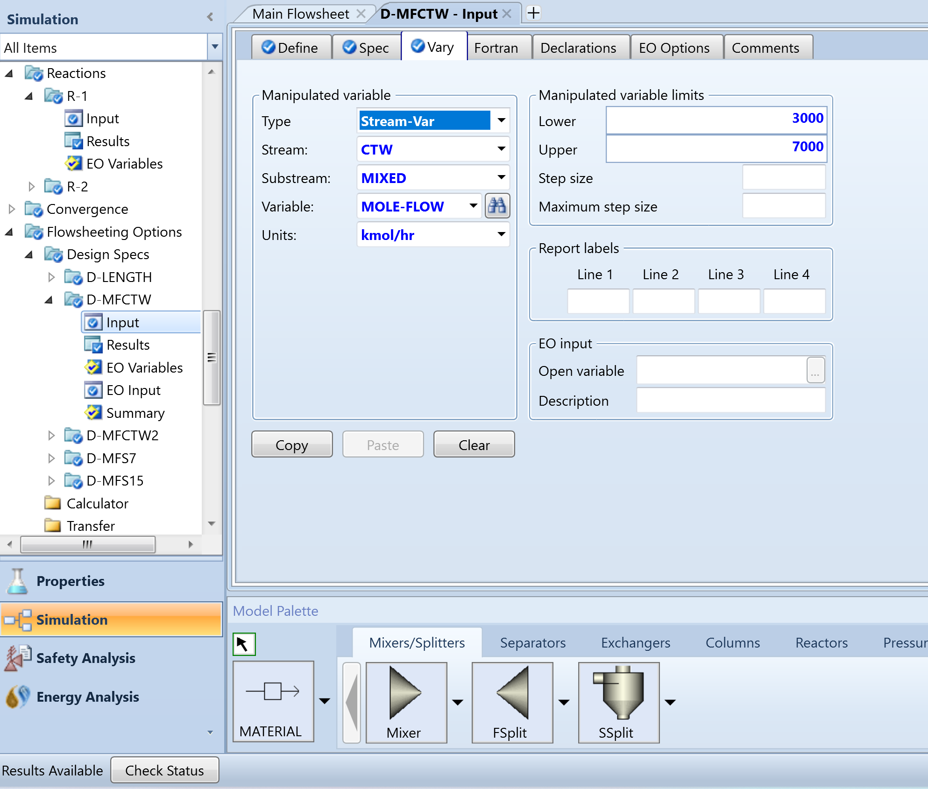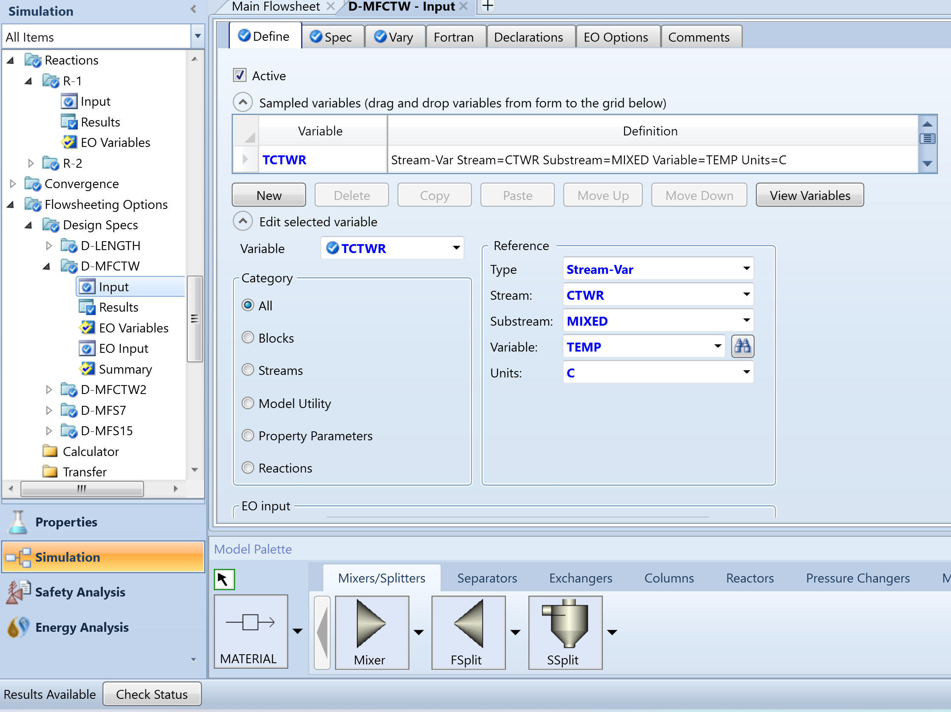

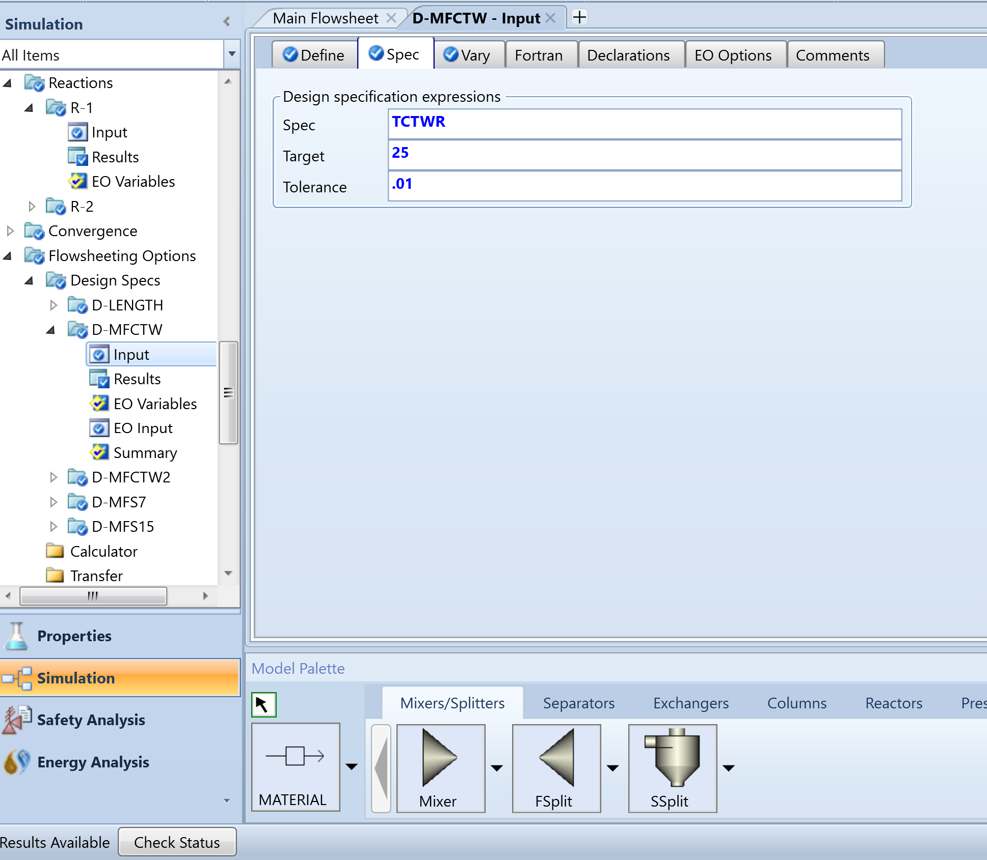 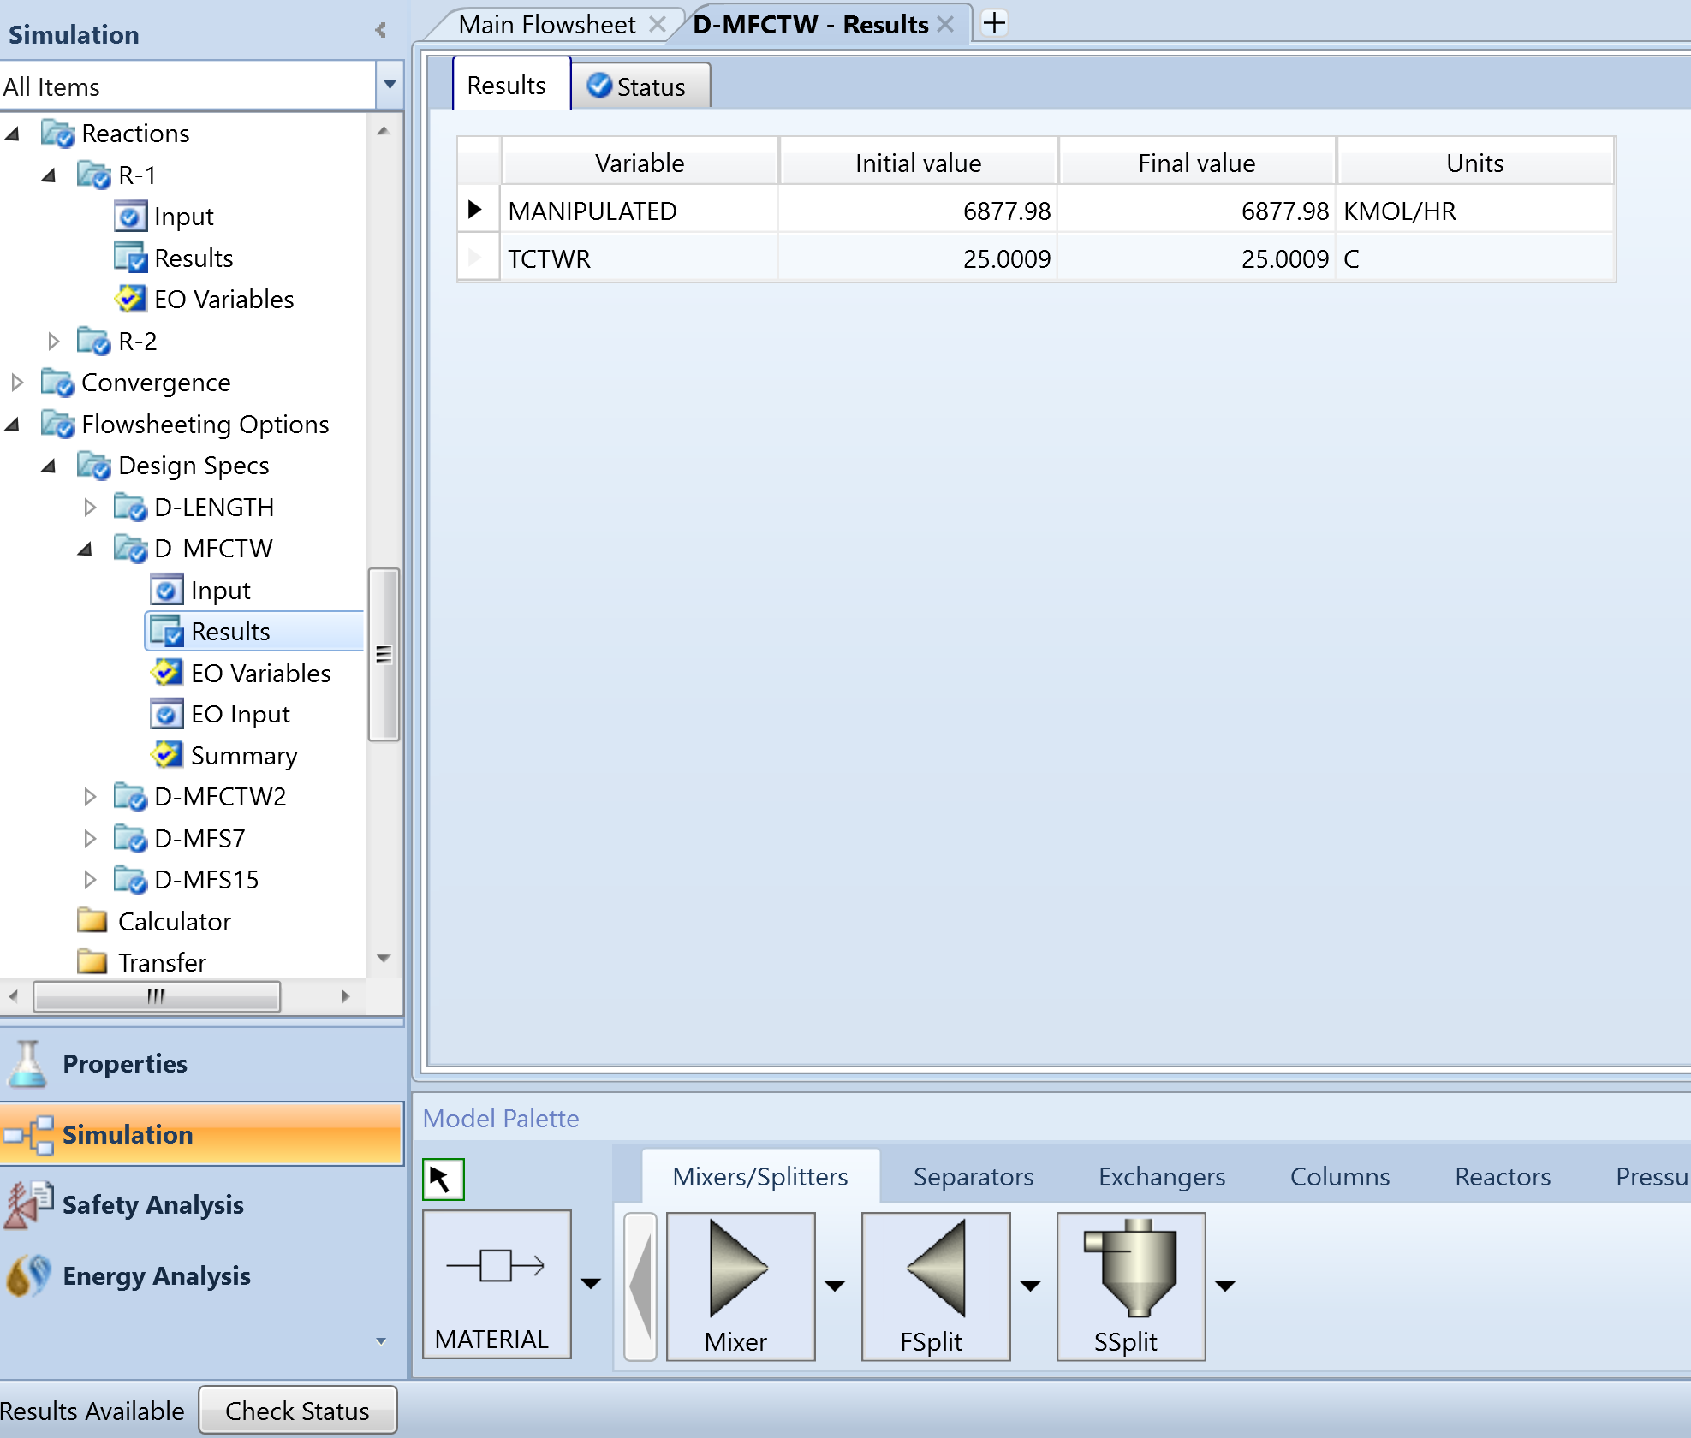

### Sensitivity analysis (molar flow of CTW2)

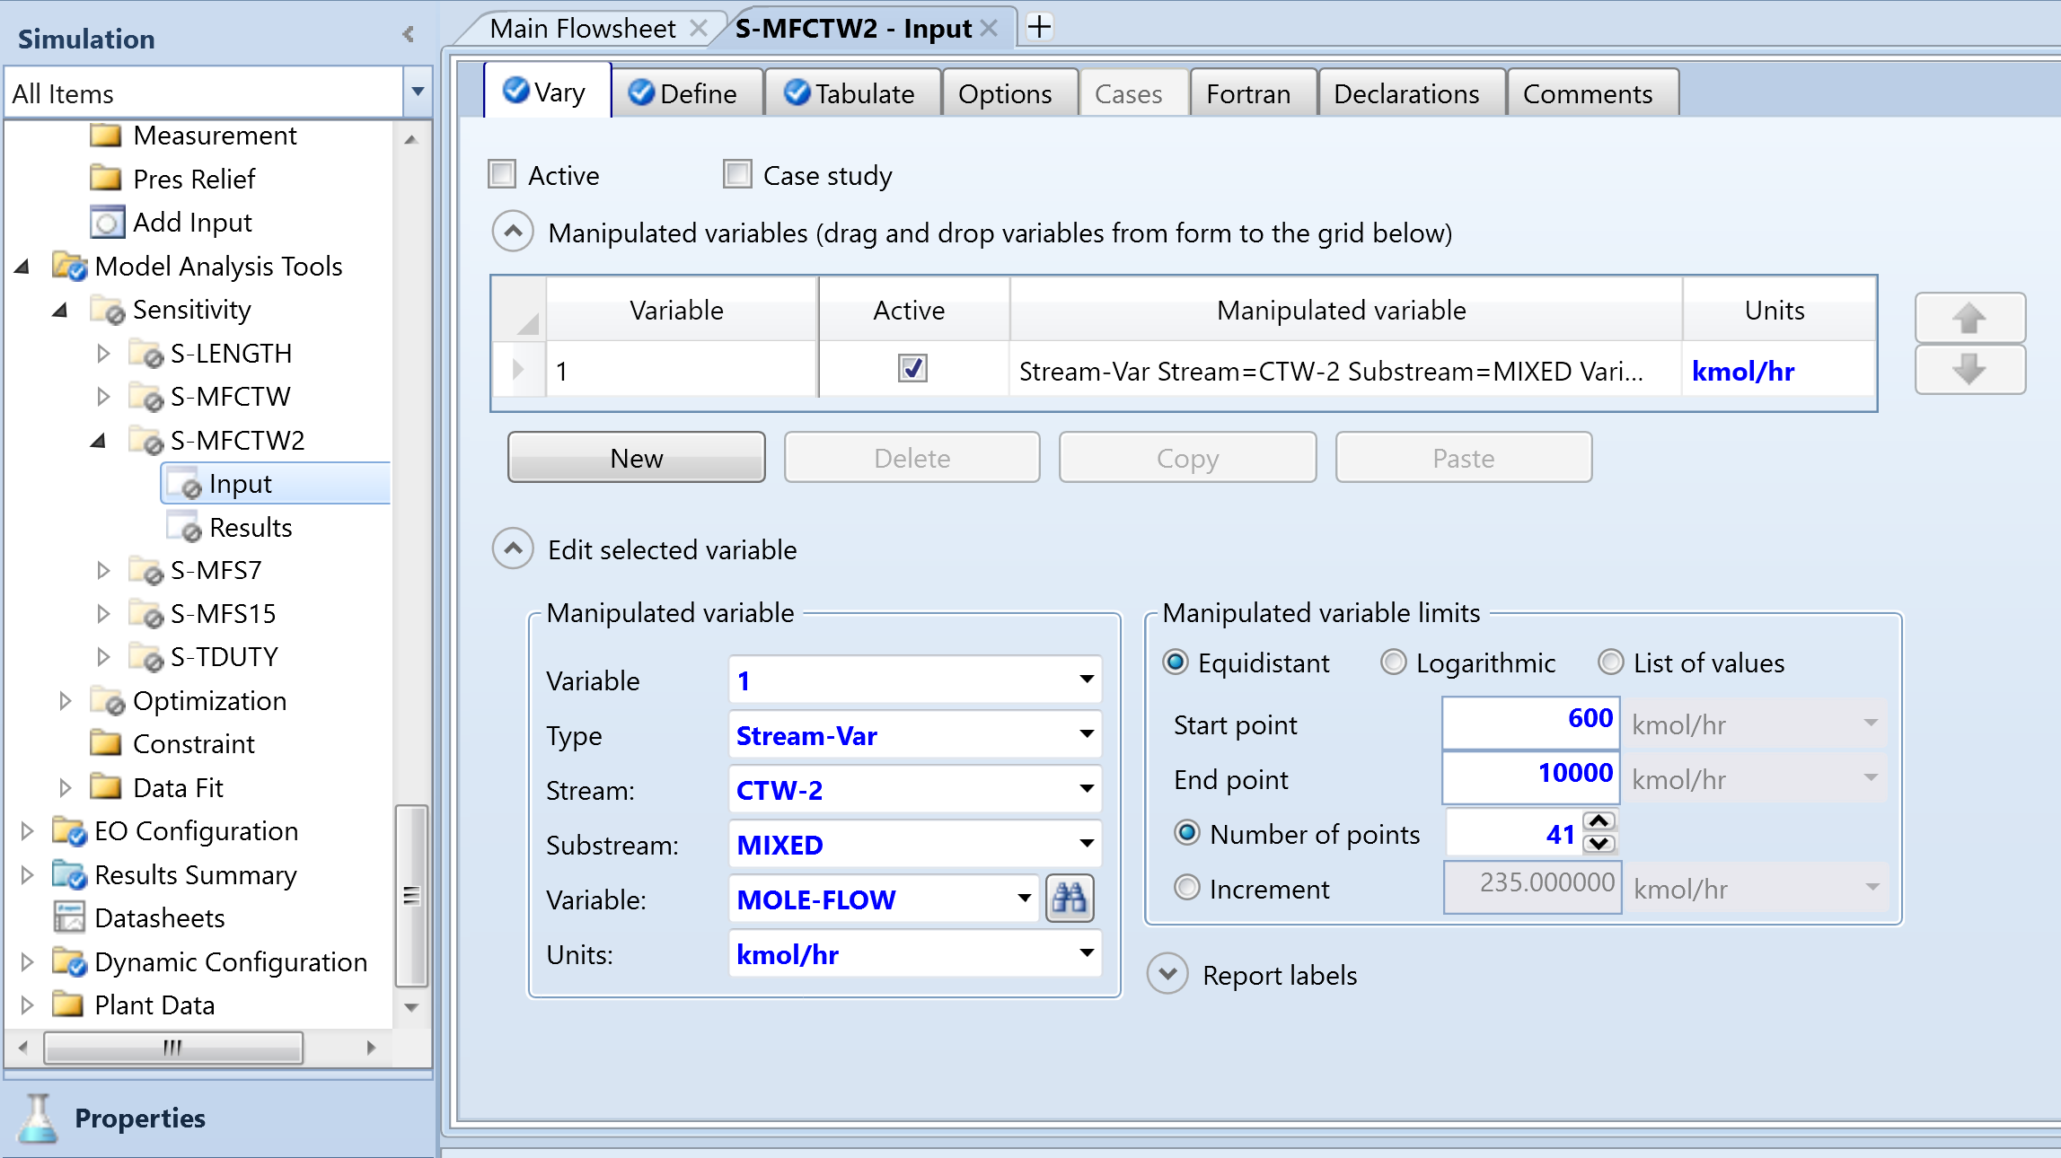 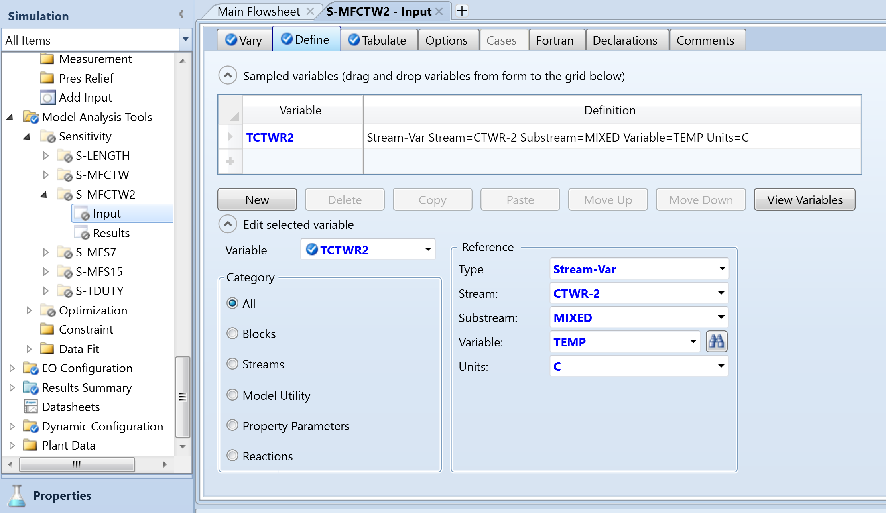 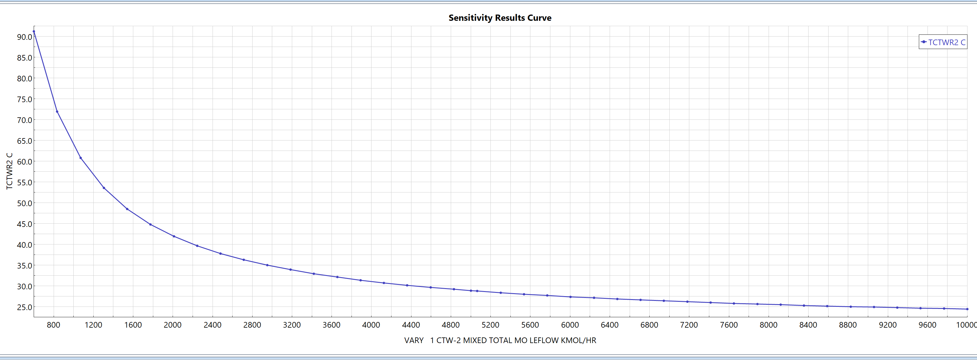

### Design spec (molar flow of CTW2)

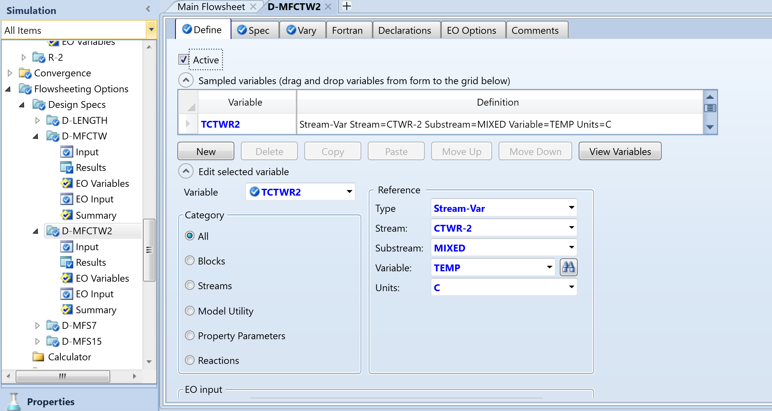 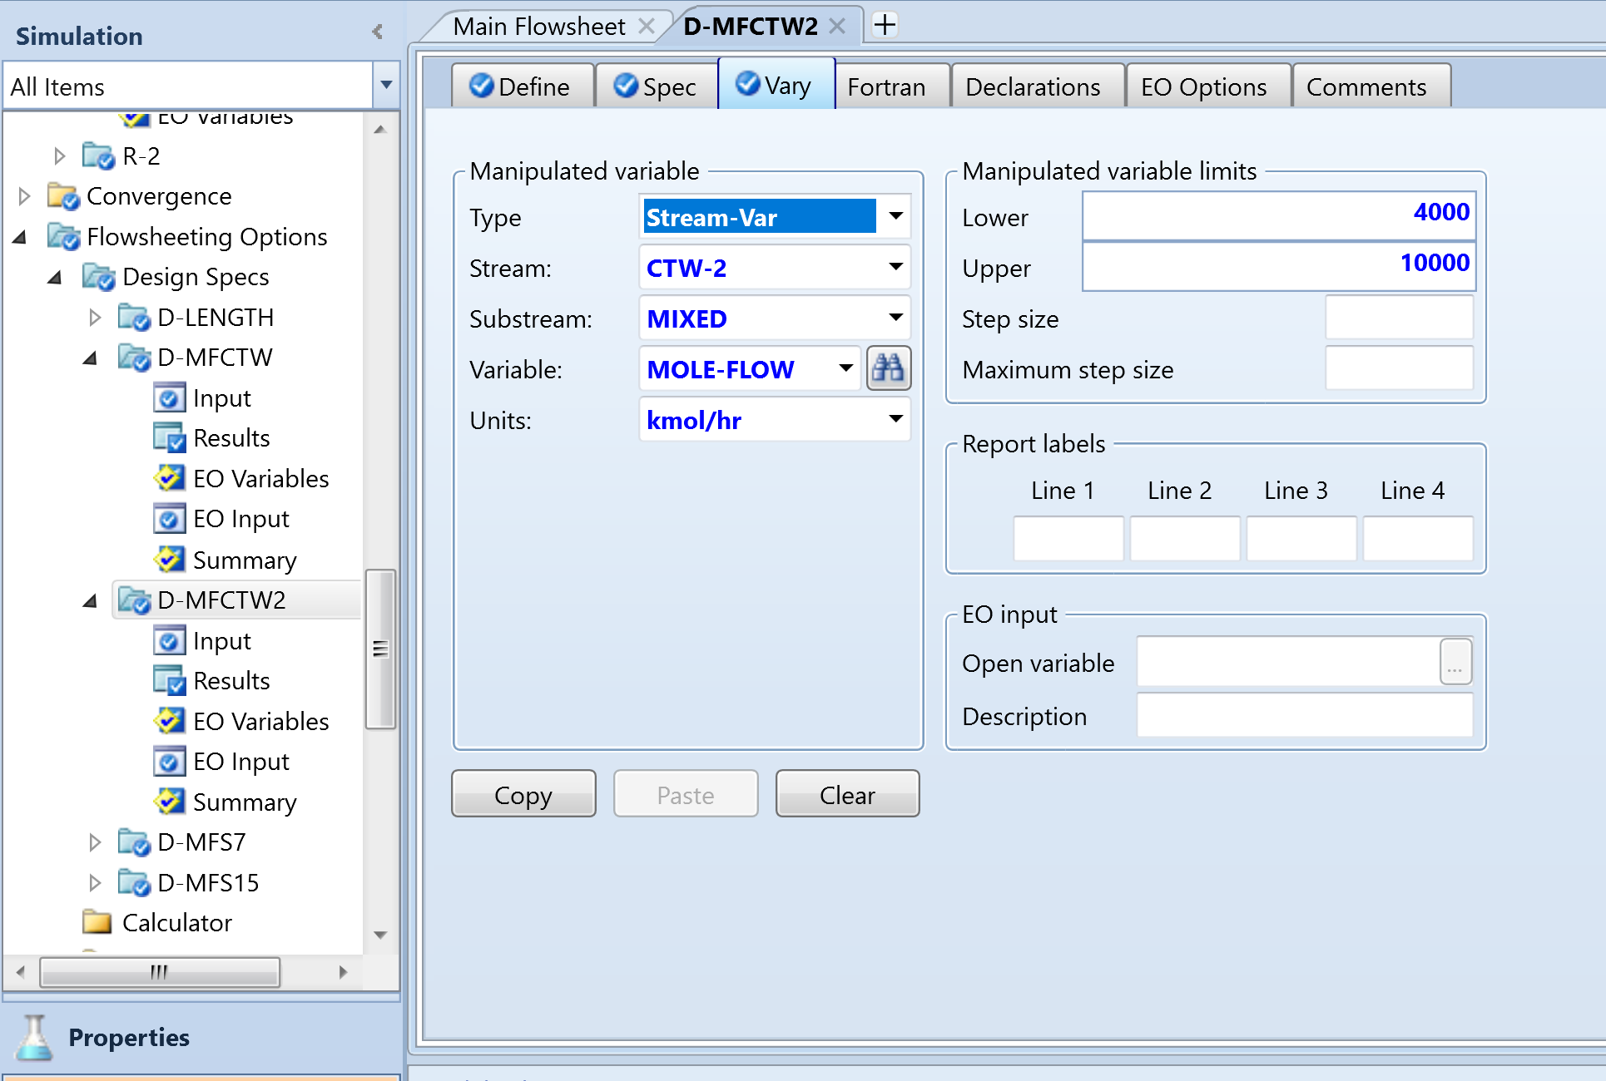 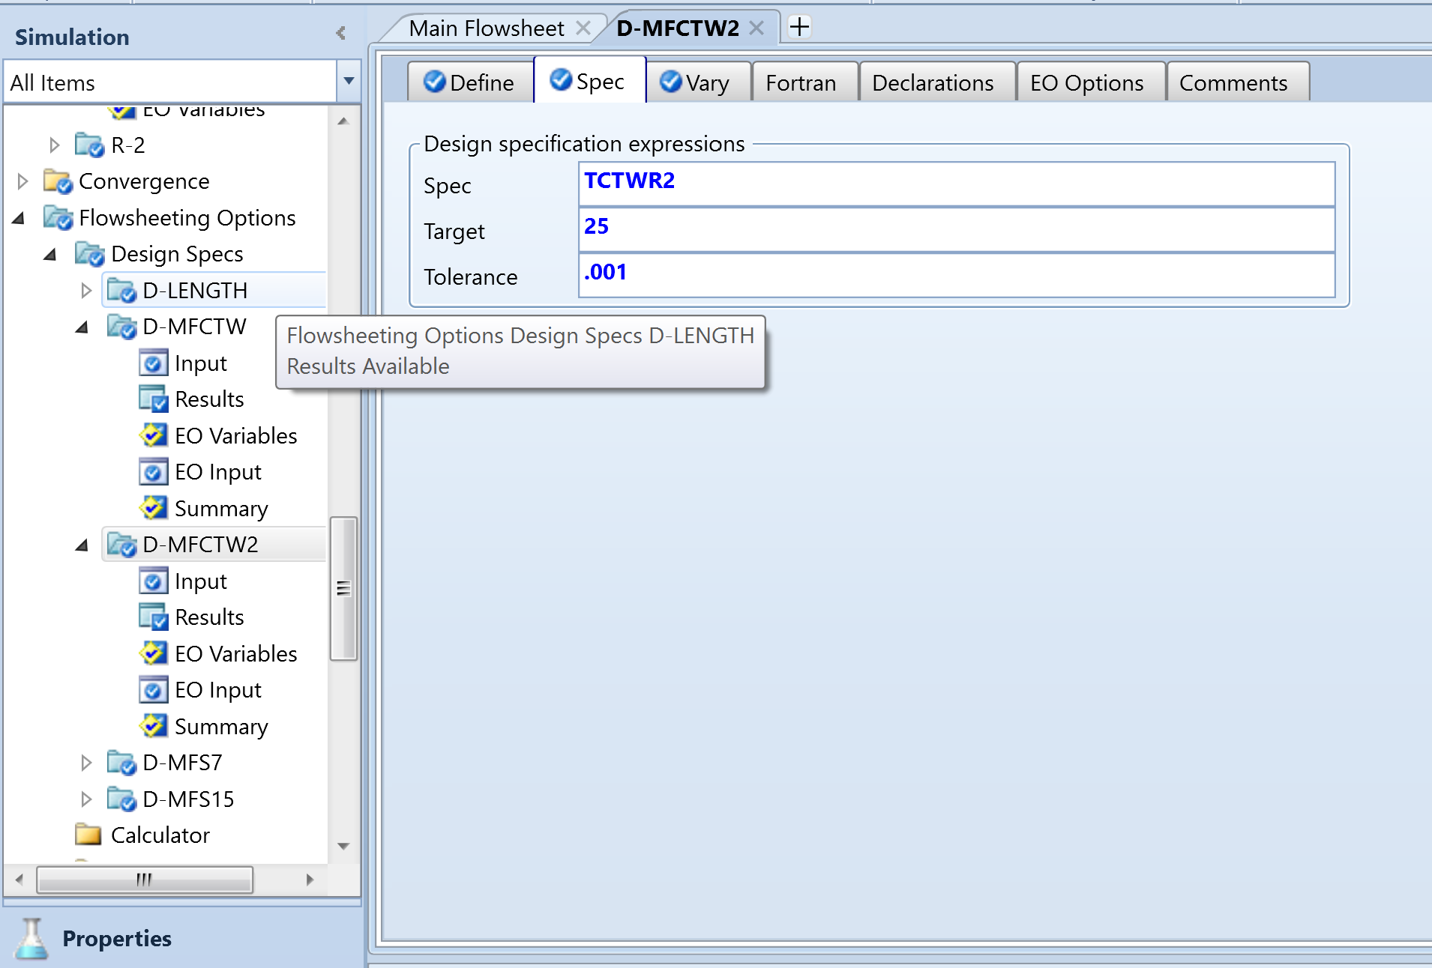 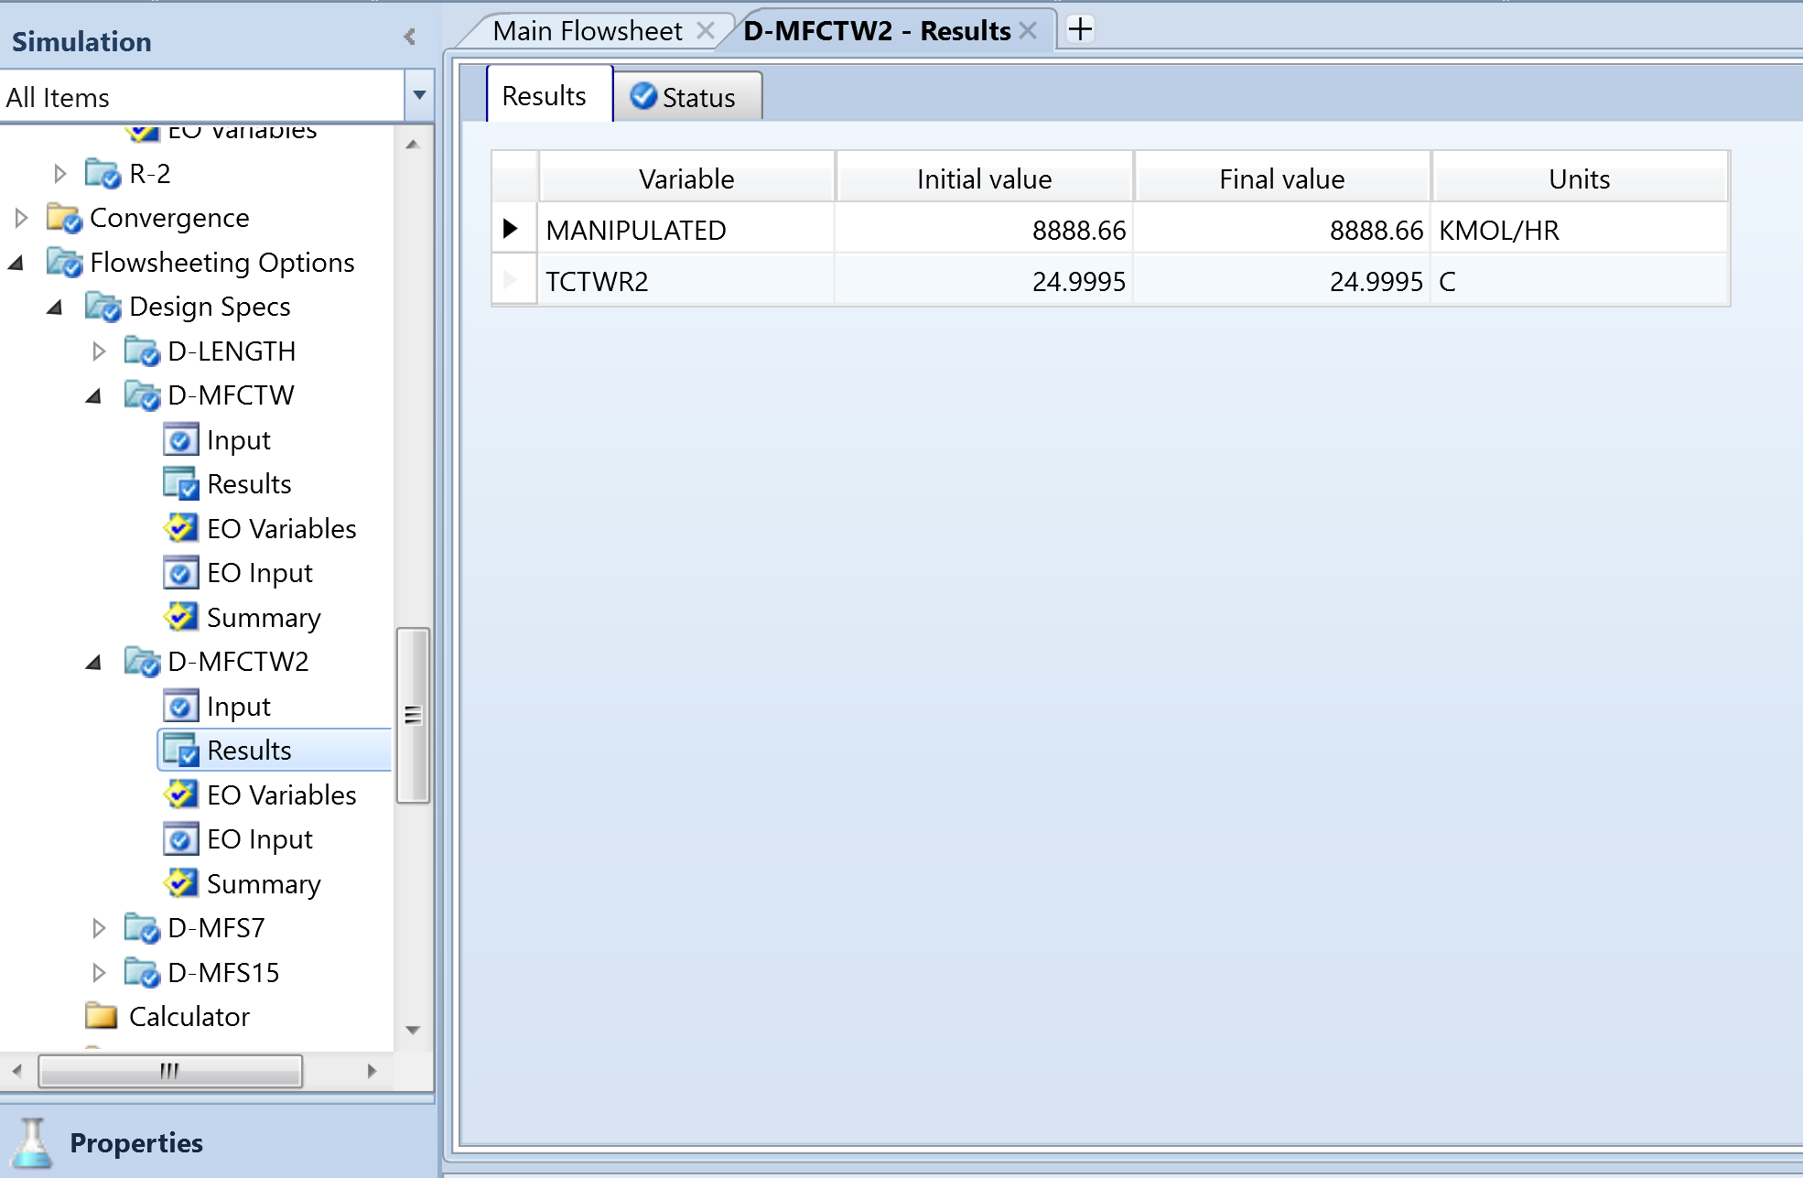

### Separator H-132

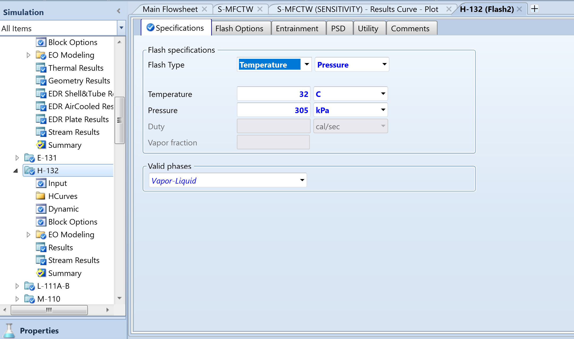

### Distillate D-140

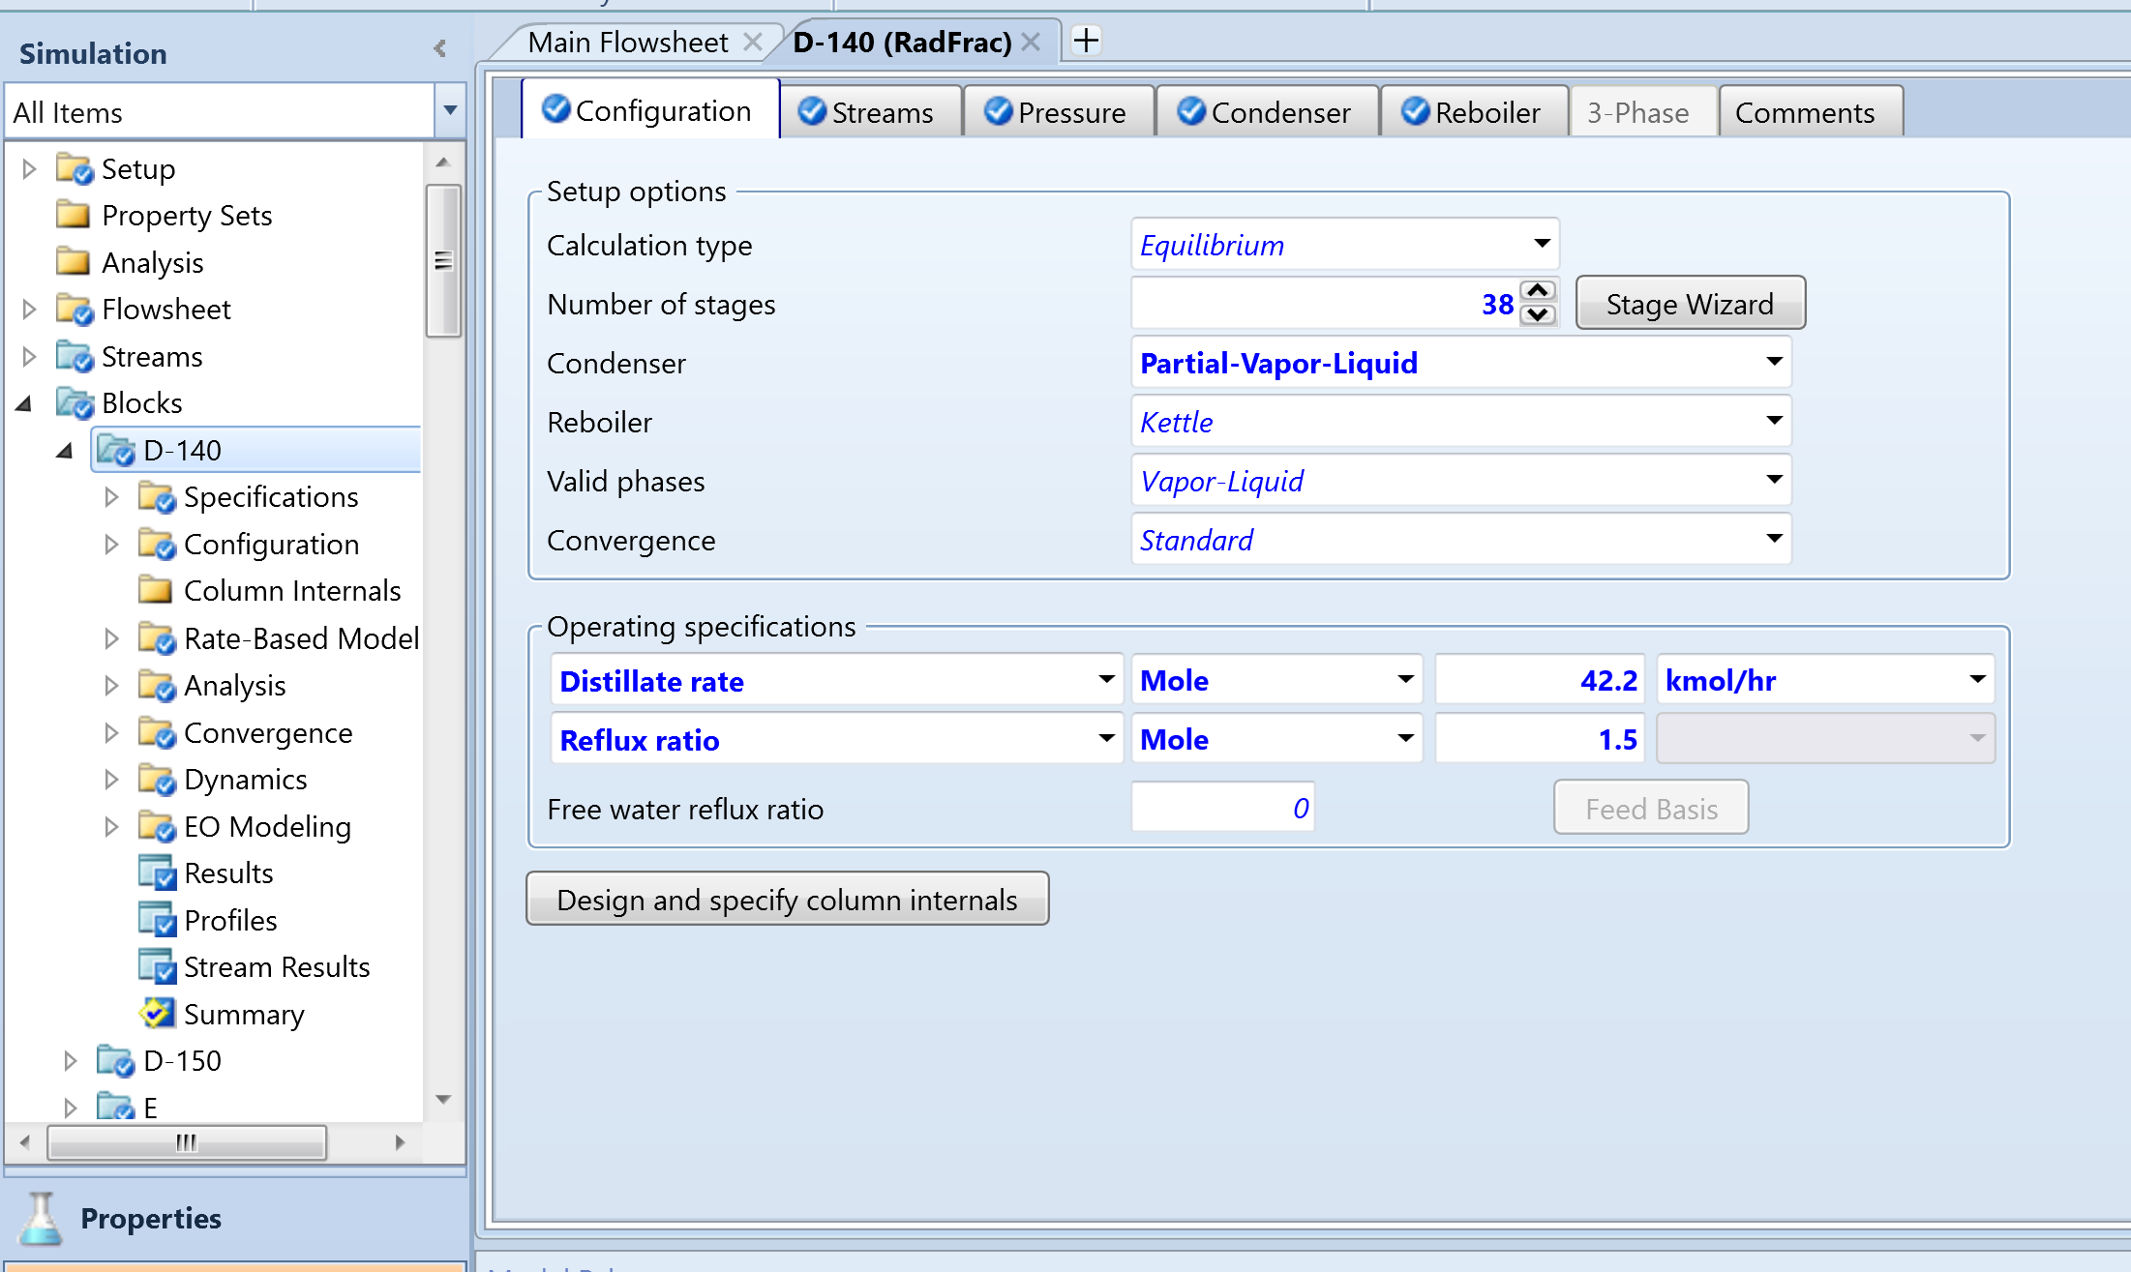

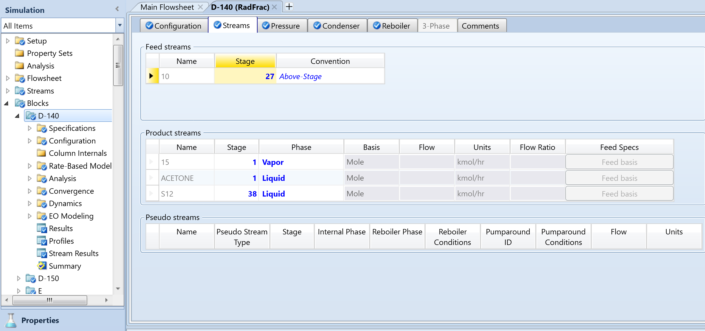 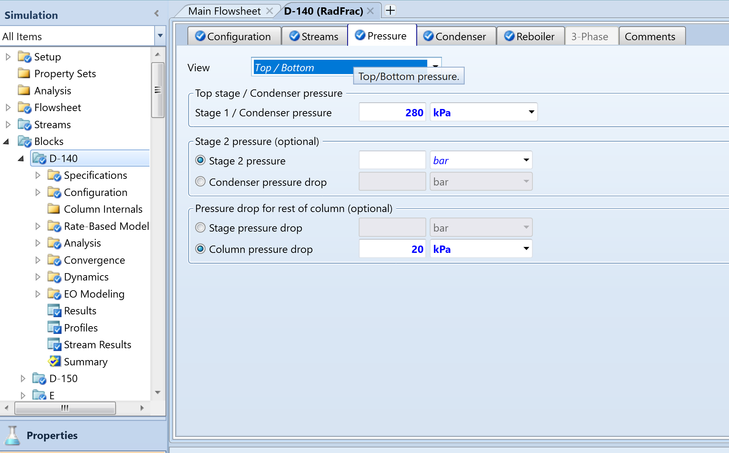 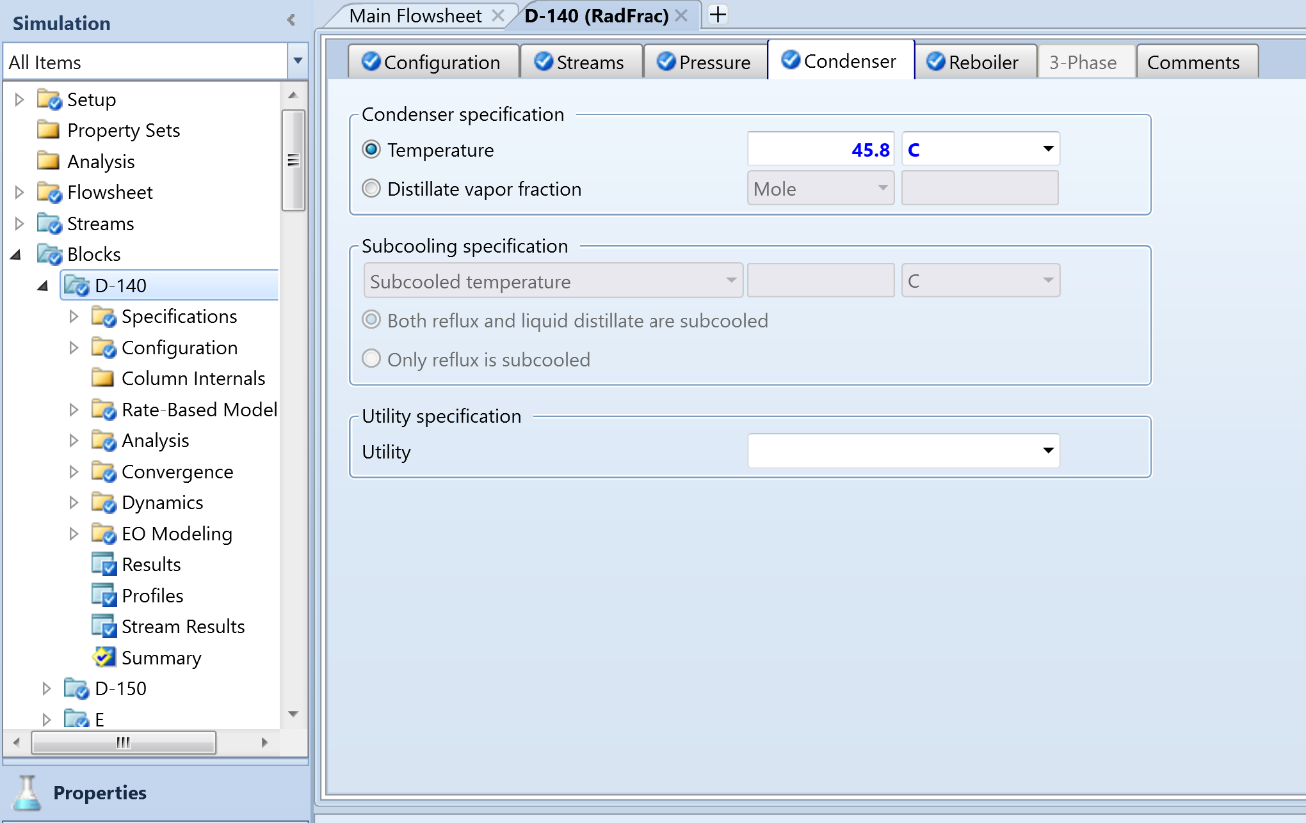

در برج D-140 مقدار دبی مولی خروجی مشخص است اما از آنجا که برای اجرا شدن برج نیاز به یک متغییر ورودی دیگر هست آن متغیر را مقدار نسبت جریان برگشتی مولی در نظر میگیریم. مقدار نسبت برگشتی مشخص نیست اما می توان با استفاده از مقدار استون خارج شده از برج یا درصد خلوص استون در جریان 11 مقدار نسبت جریان برگشتی را تصحیح کرد. برای این کار ابتدا یک مقدار برای نسبت جریان برگشتی به عنوان حدس اولیه در نظر گرفته می­شود و سپس با استفاده از Design spec داخل برج مقدار نسبت جریان برگشتی با مقدار استون خروجی تصحیح می­شود.

### Design spec (reflux ratio of D-140)

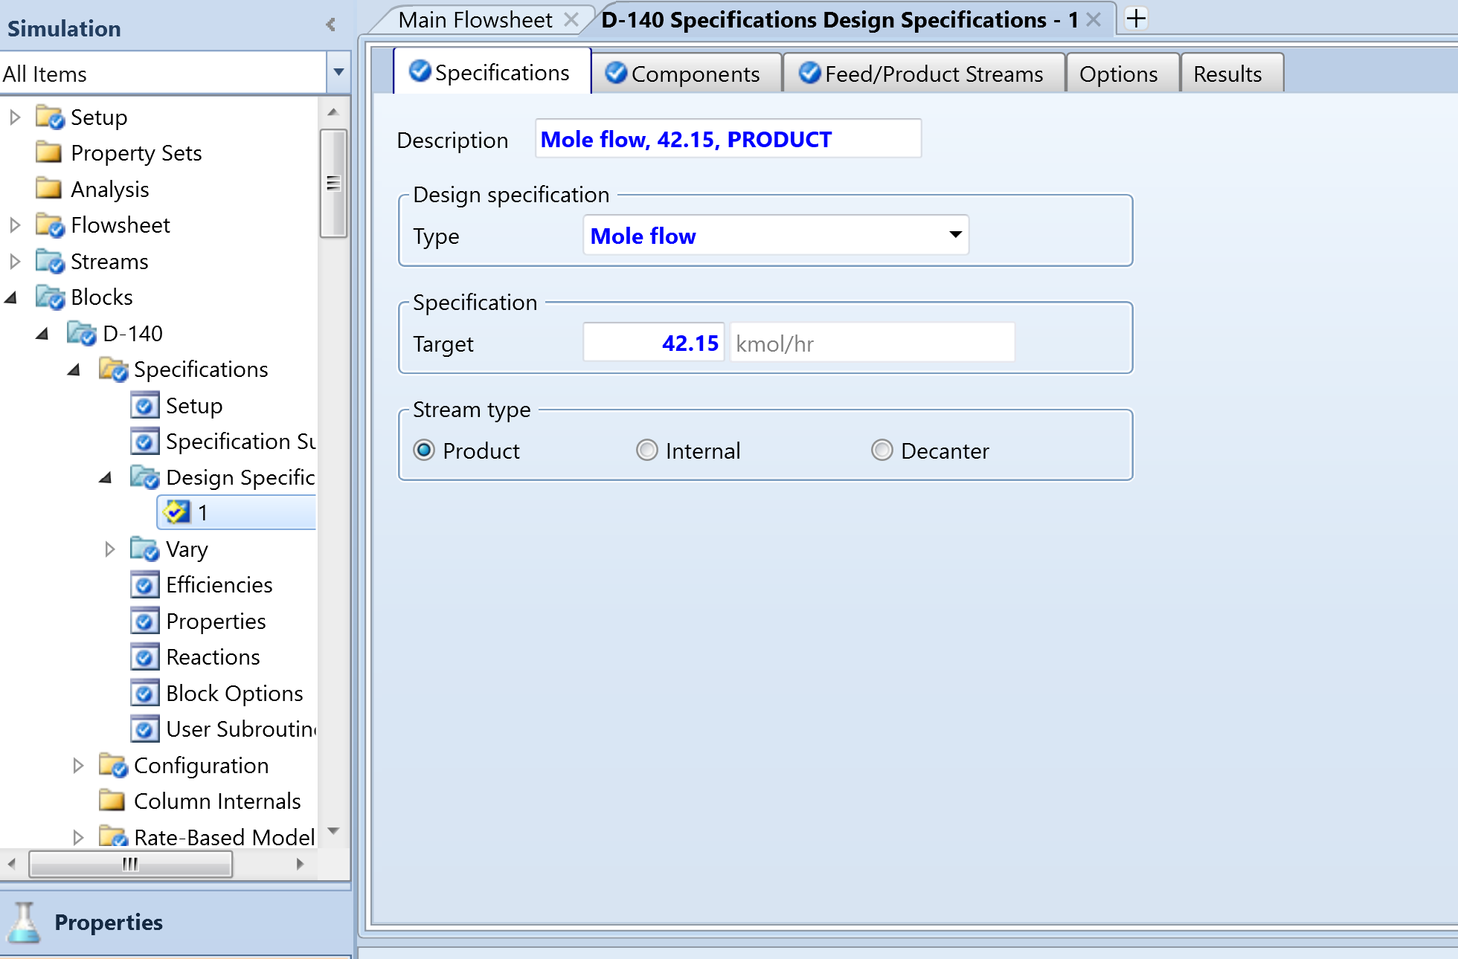 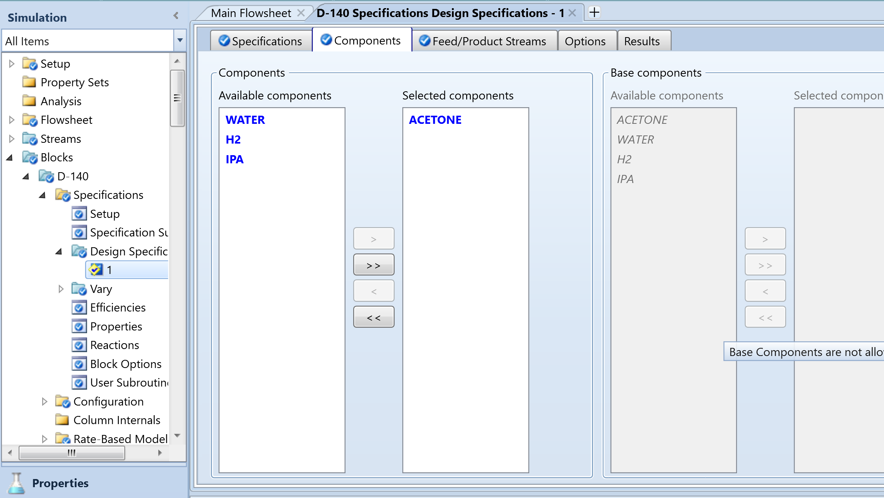 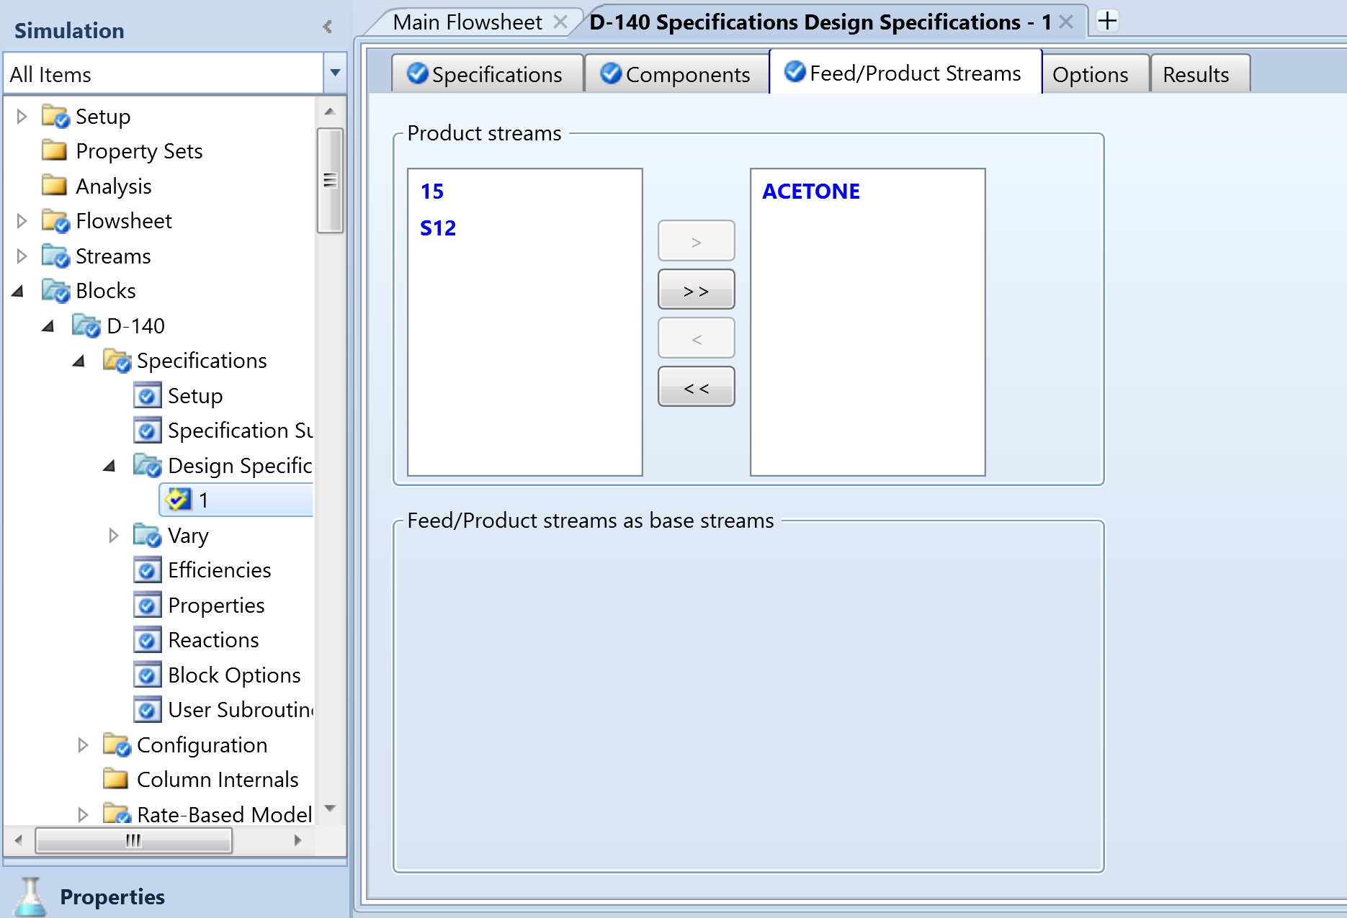 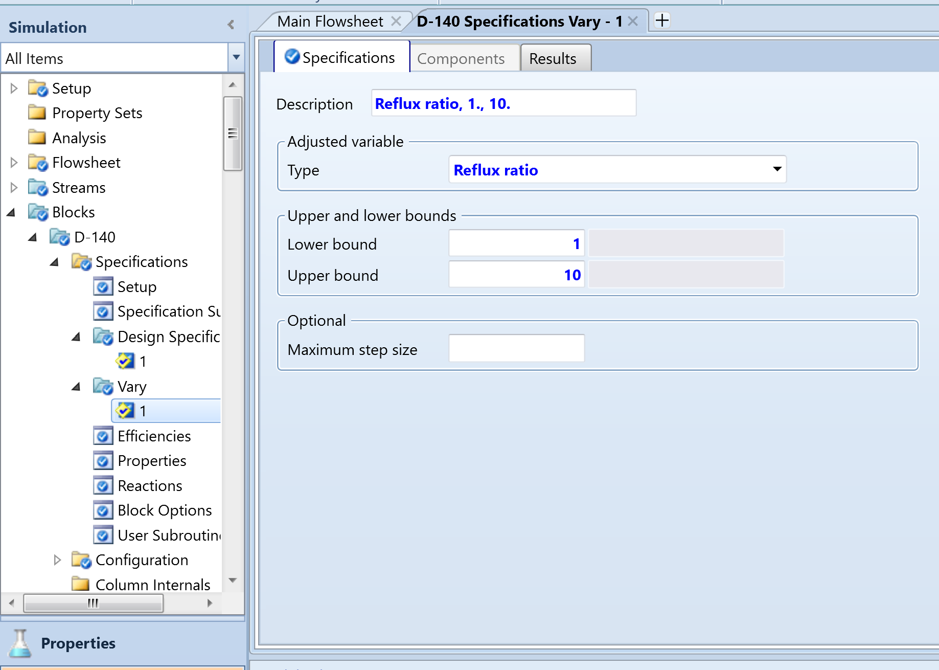 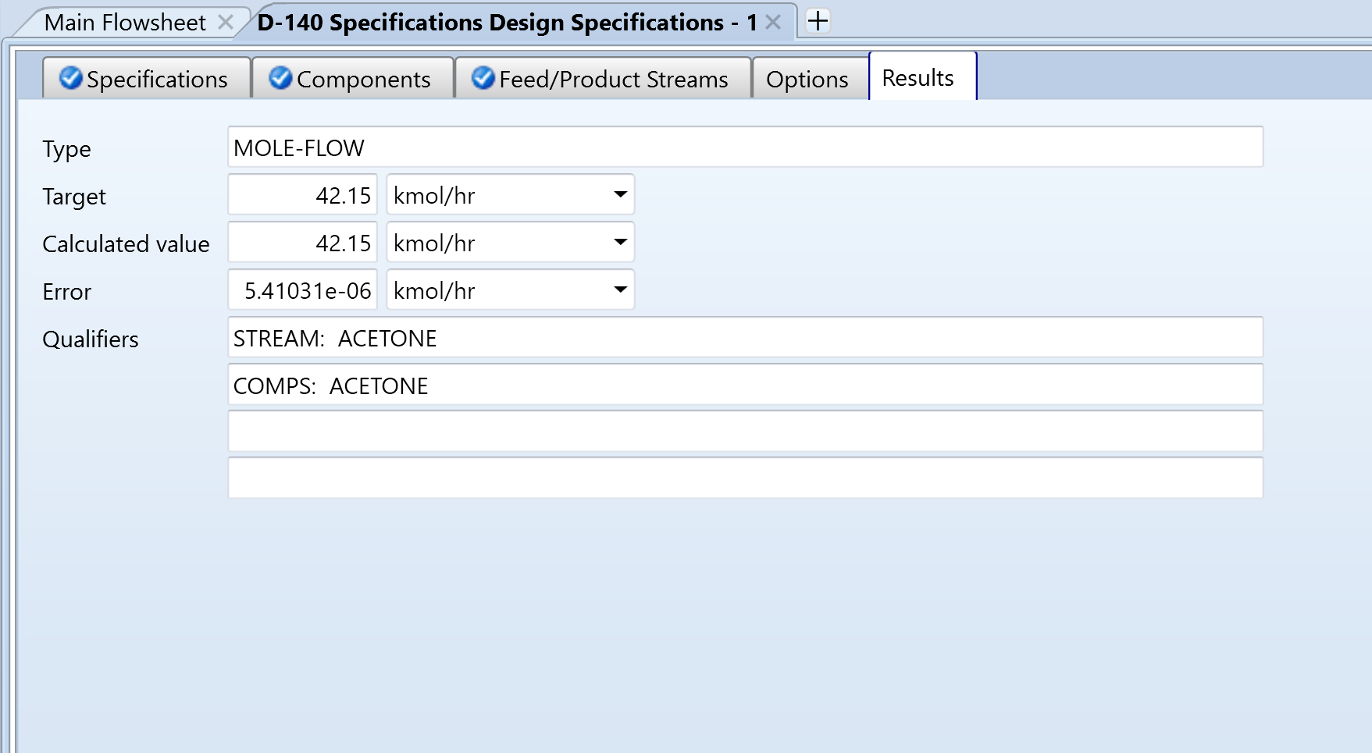 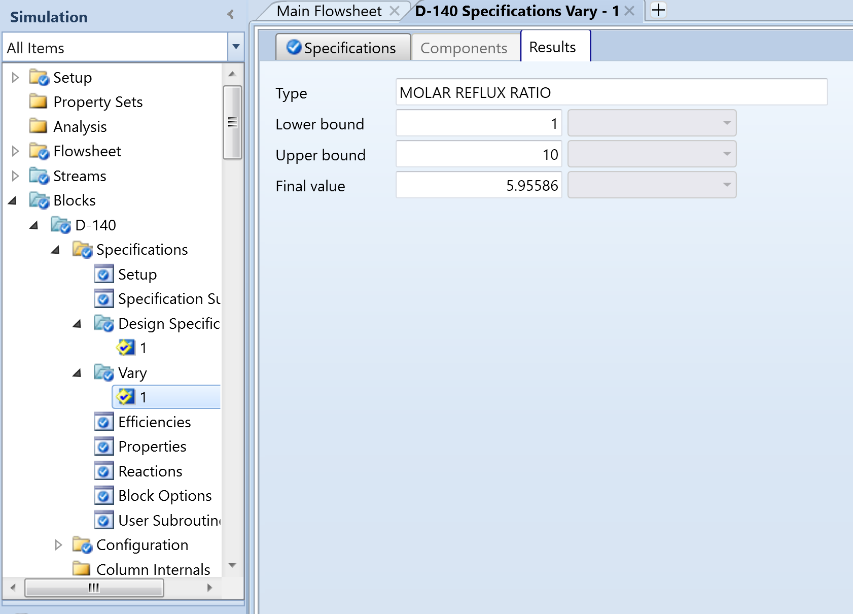

### Distillate D-150

این برج عمل جداسازی آب و استون و ایزوپروپیل الکل را بر عهده دارد که آب از پایین برج و بقیه محصولات از بالا برج به صورت جریان recycle وارد فرایند می­شود. این برج دارای 58 سینی ایده آل است که در سینی شماره 28 خوراک آن وارد می­شود همچنین مقدار دبی مولی بالای برج و نسبت جریان برگشتی مولی مشخص است.

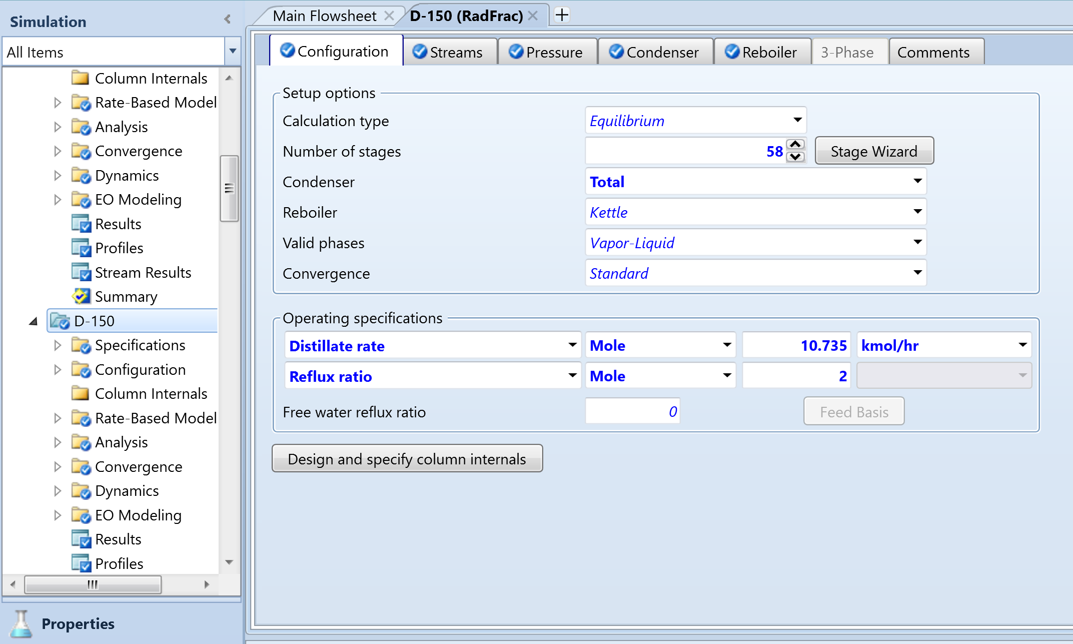 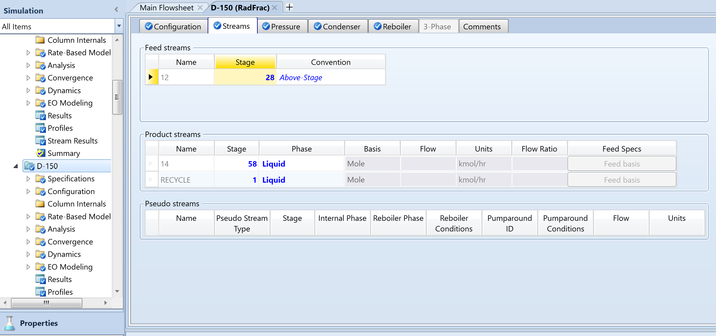 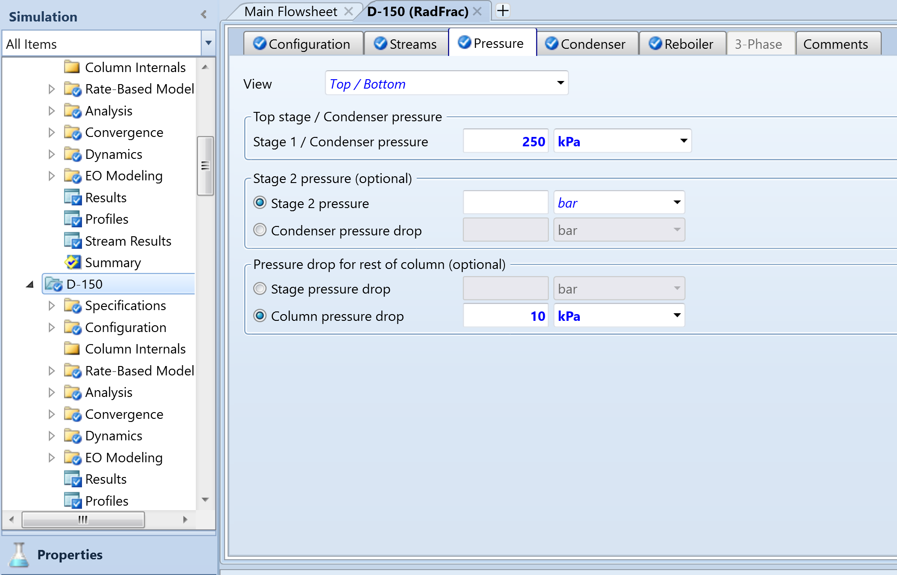 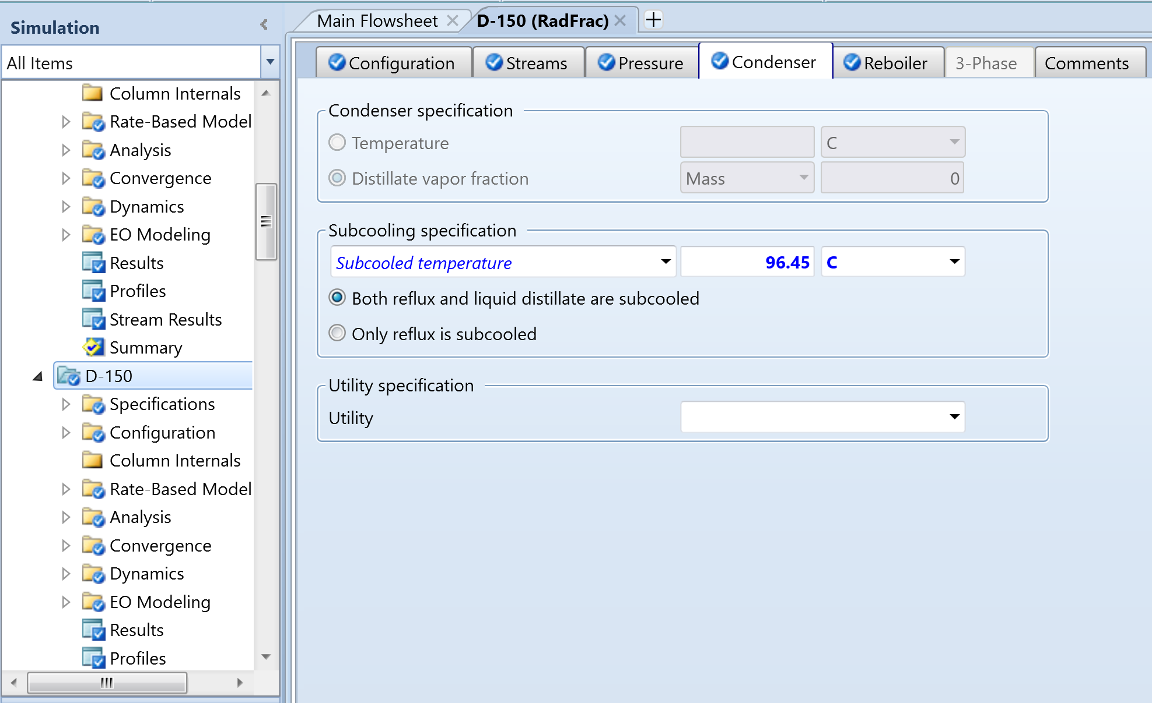

### *طرح مسئله بهینه سازی*

در برج D-150 جداسازی آب از سایر محصولات انجام می­شود. در این مسئله می­خواهیم به بررسی دمای بهینه خوراک ورودی به برج D-150 بپردازیم به گونه­ای که مجموع بار حرارتی کندانسور و ریبویلر به حداقل مقدار ممکن برسد. برای انجام این کار از تب بهینه سازی نرم افزار کمک می­گیریم به طوری که متغییر مستقل دمای جریان ورودی به برج و متغییر وابسته مجموع بار حرارتی کنداسور و ریبویلر است که باید به حداقل برسد. در ابتدا قبل از انجام بهینه سازی لازم است از sensitivity analysis استفاده کنیم.

### Sensitivity analysis (minimize duty of D-150)

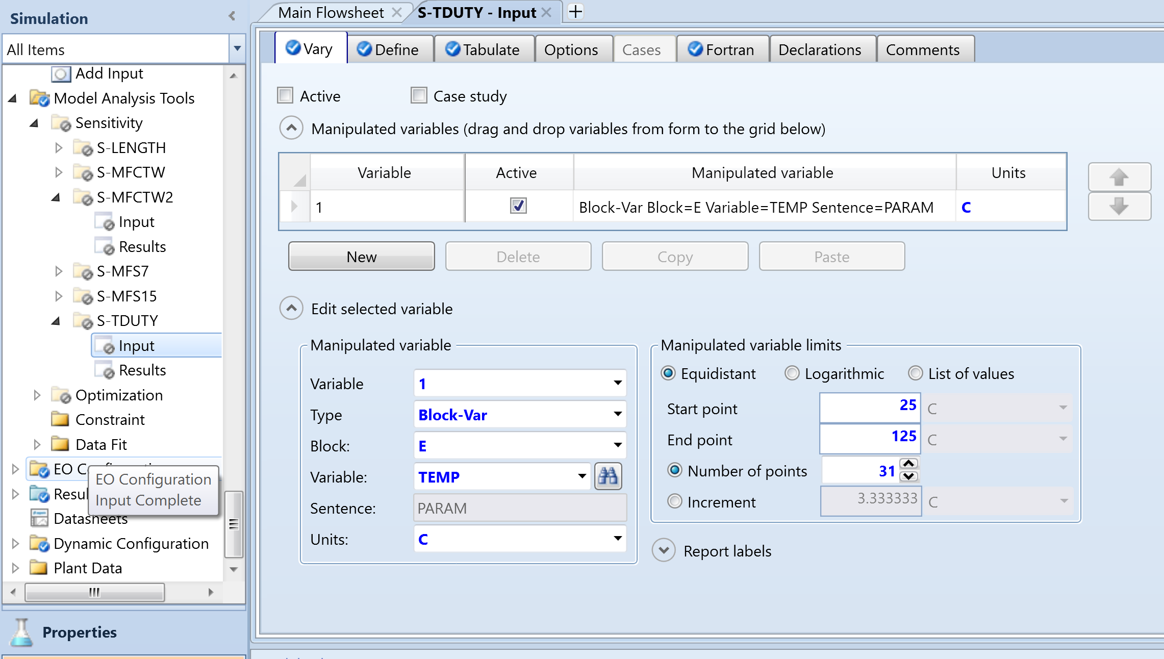 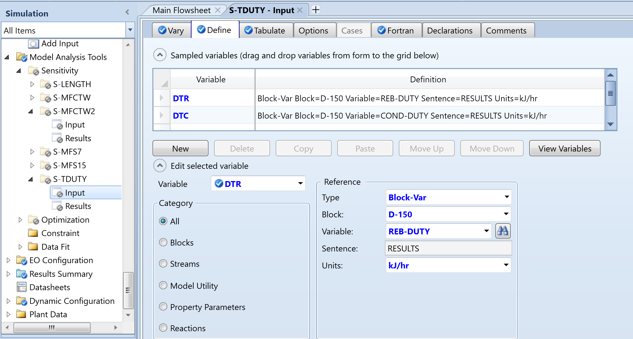 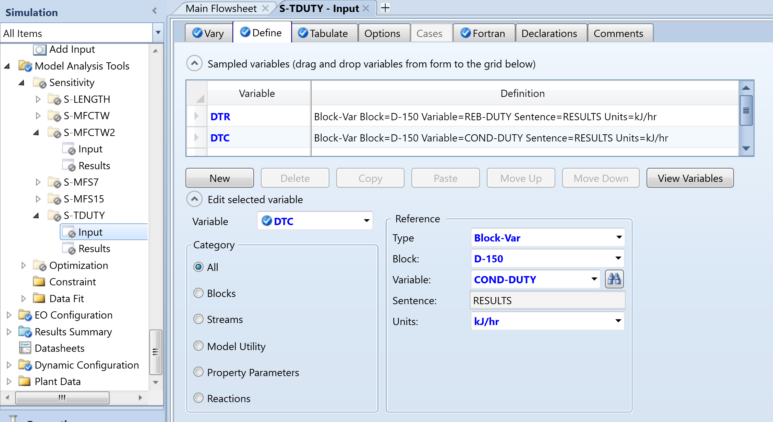 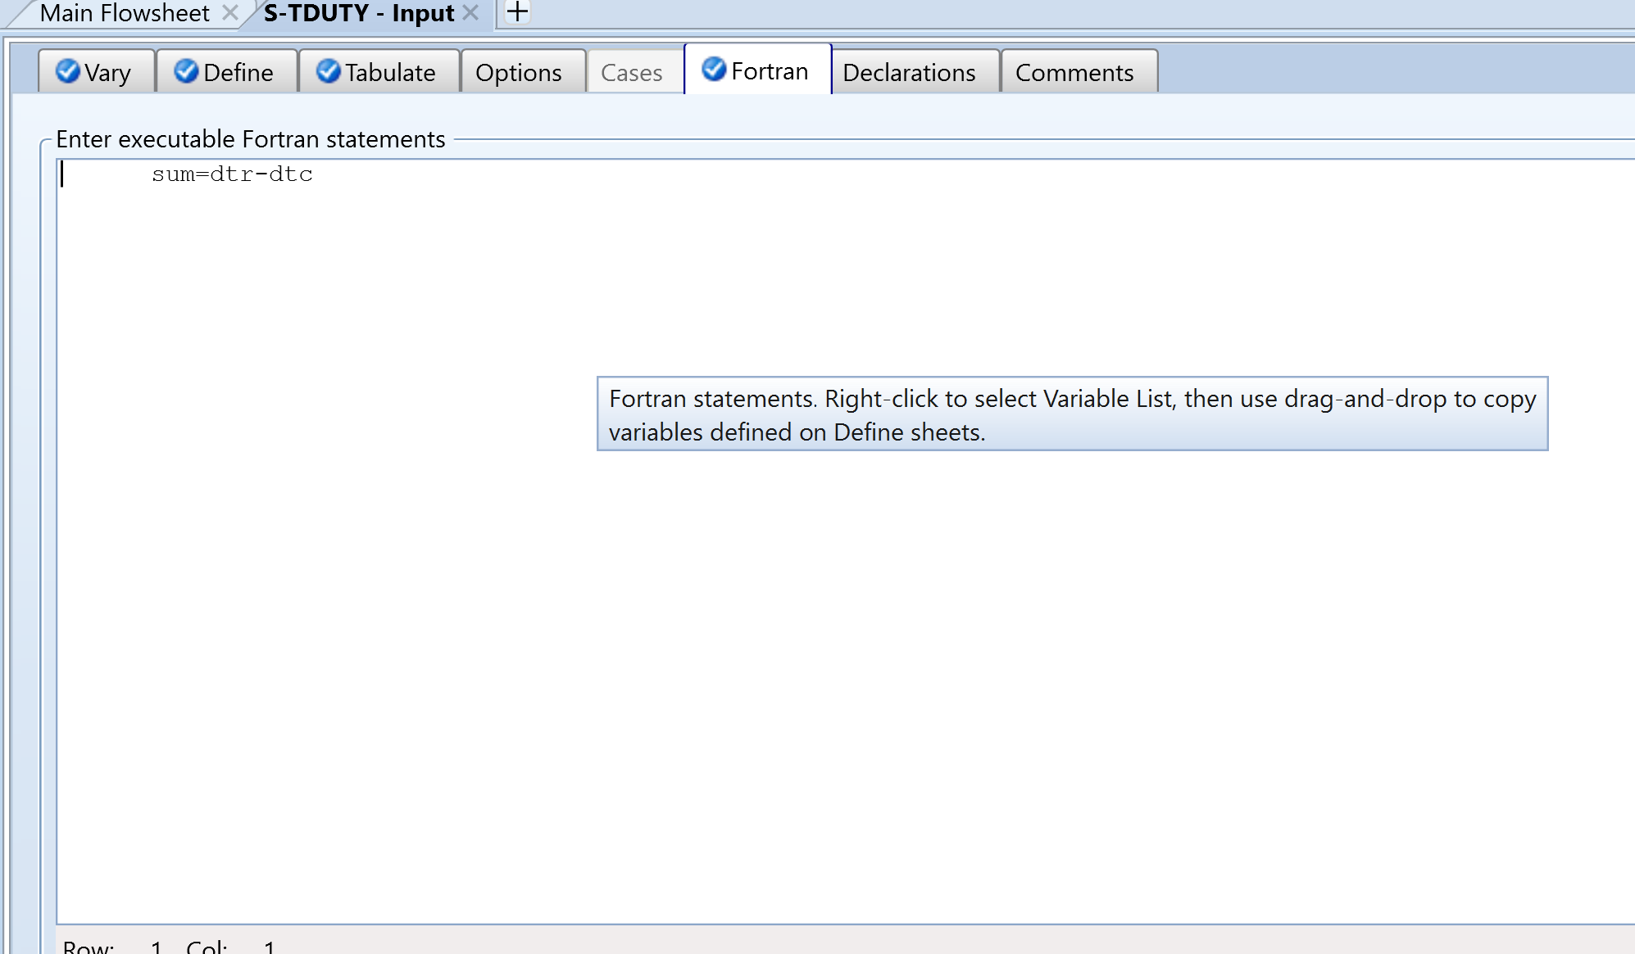 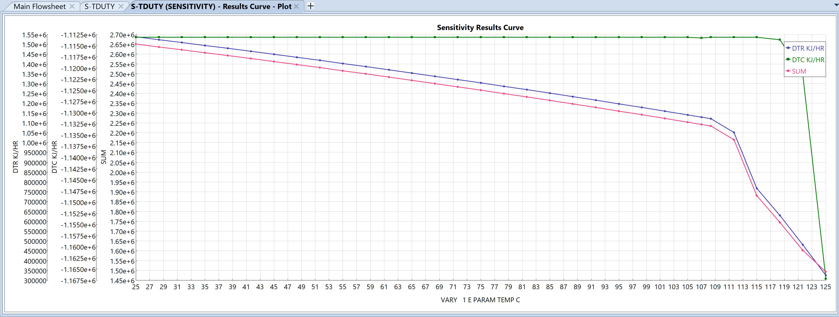

### Optimization (minimize duty of D-150)

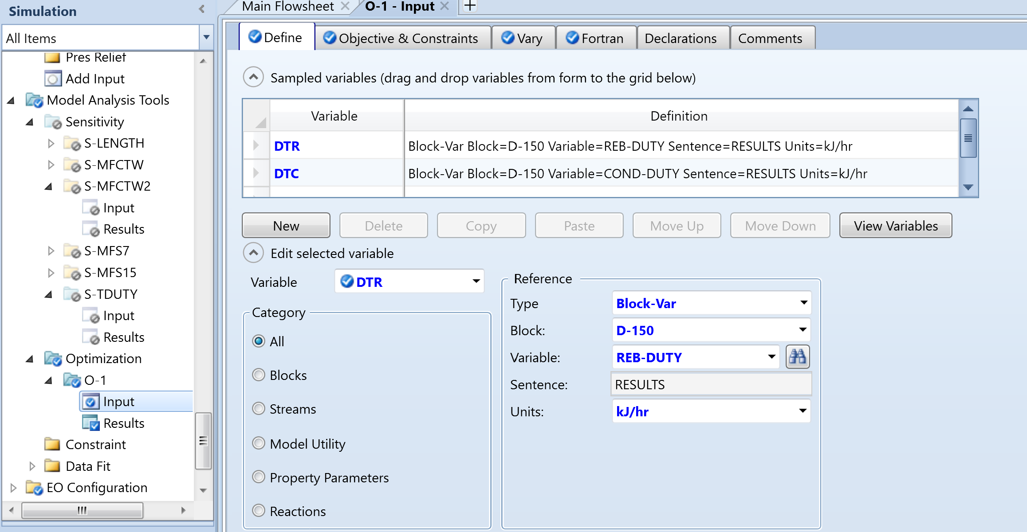 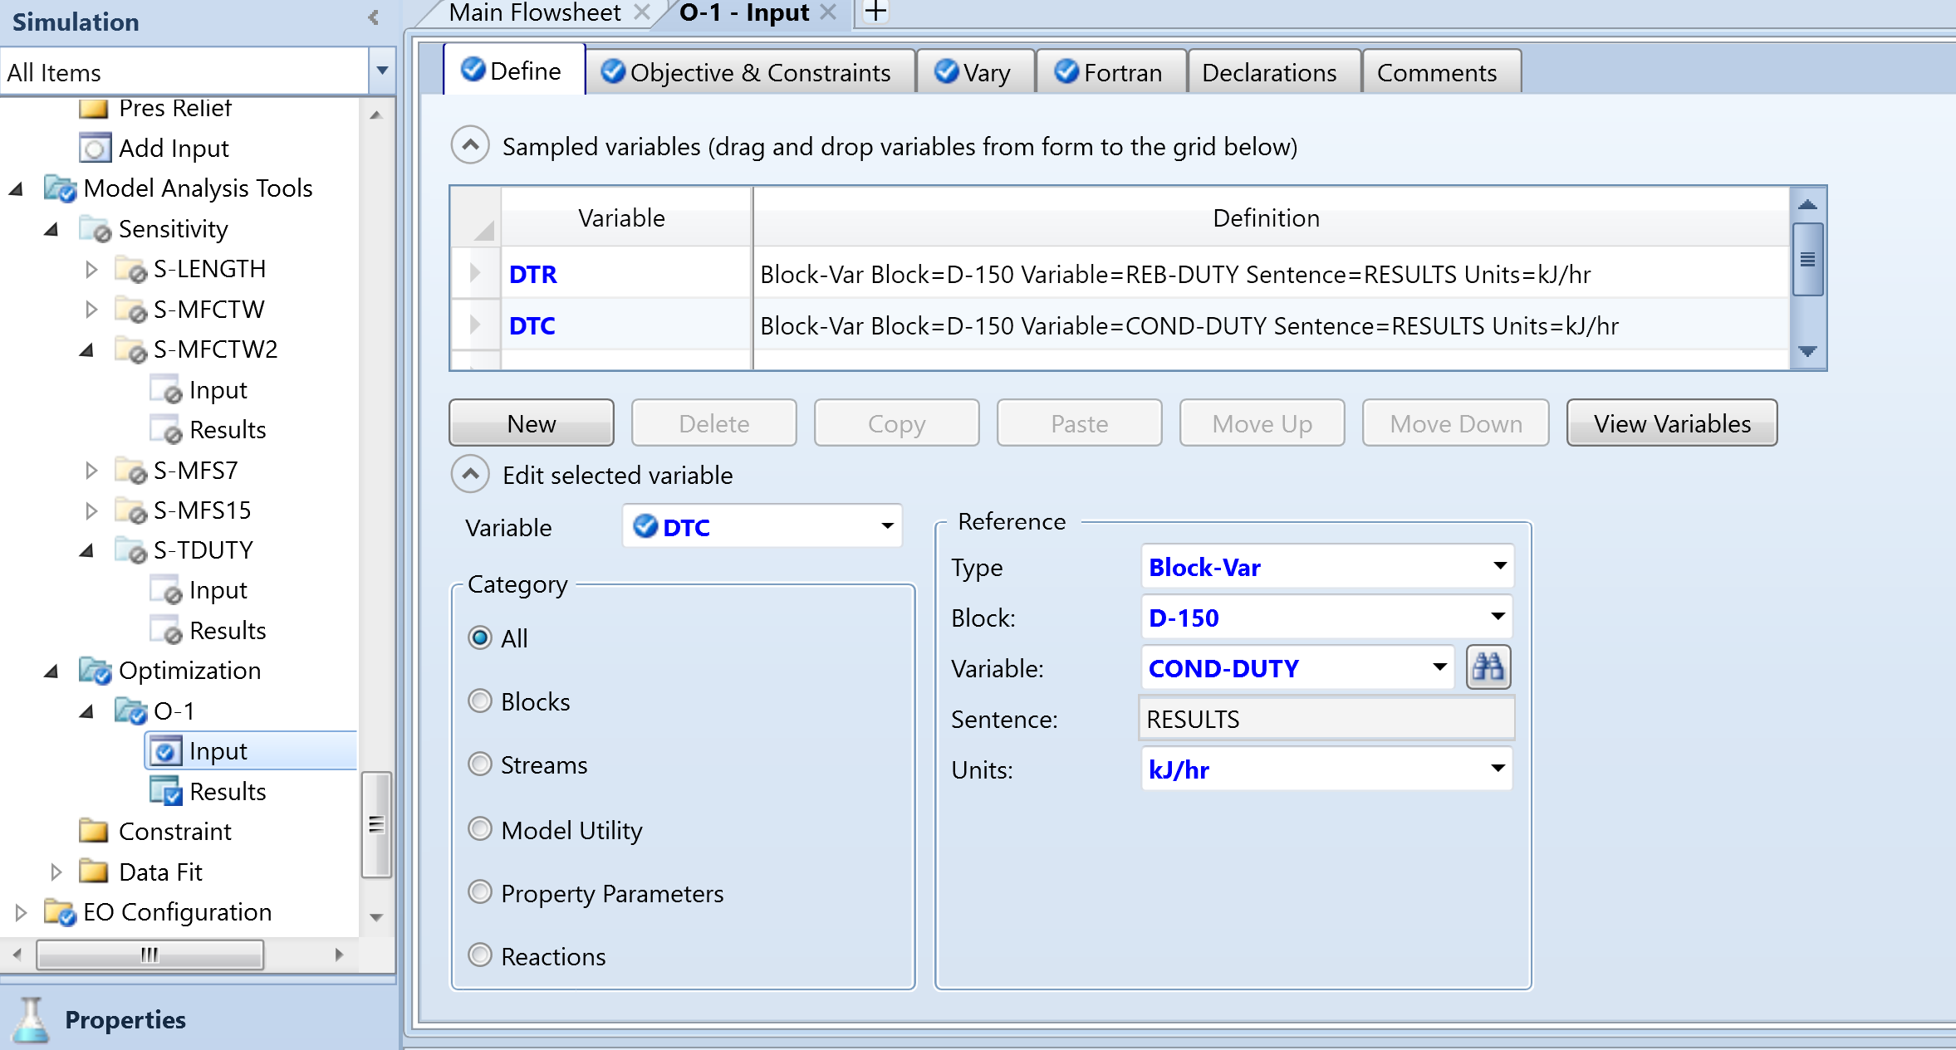 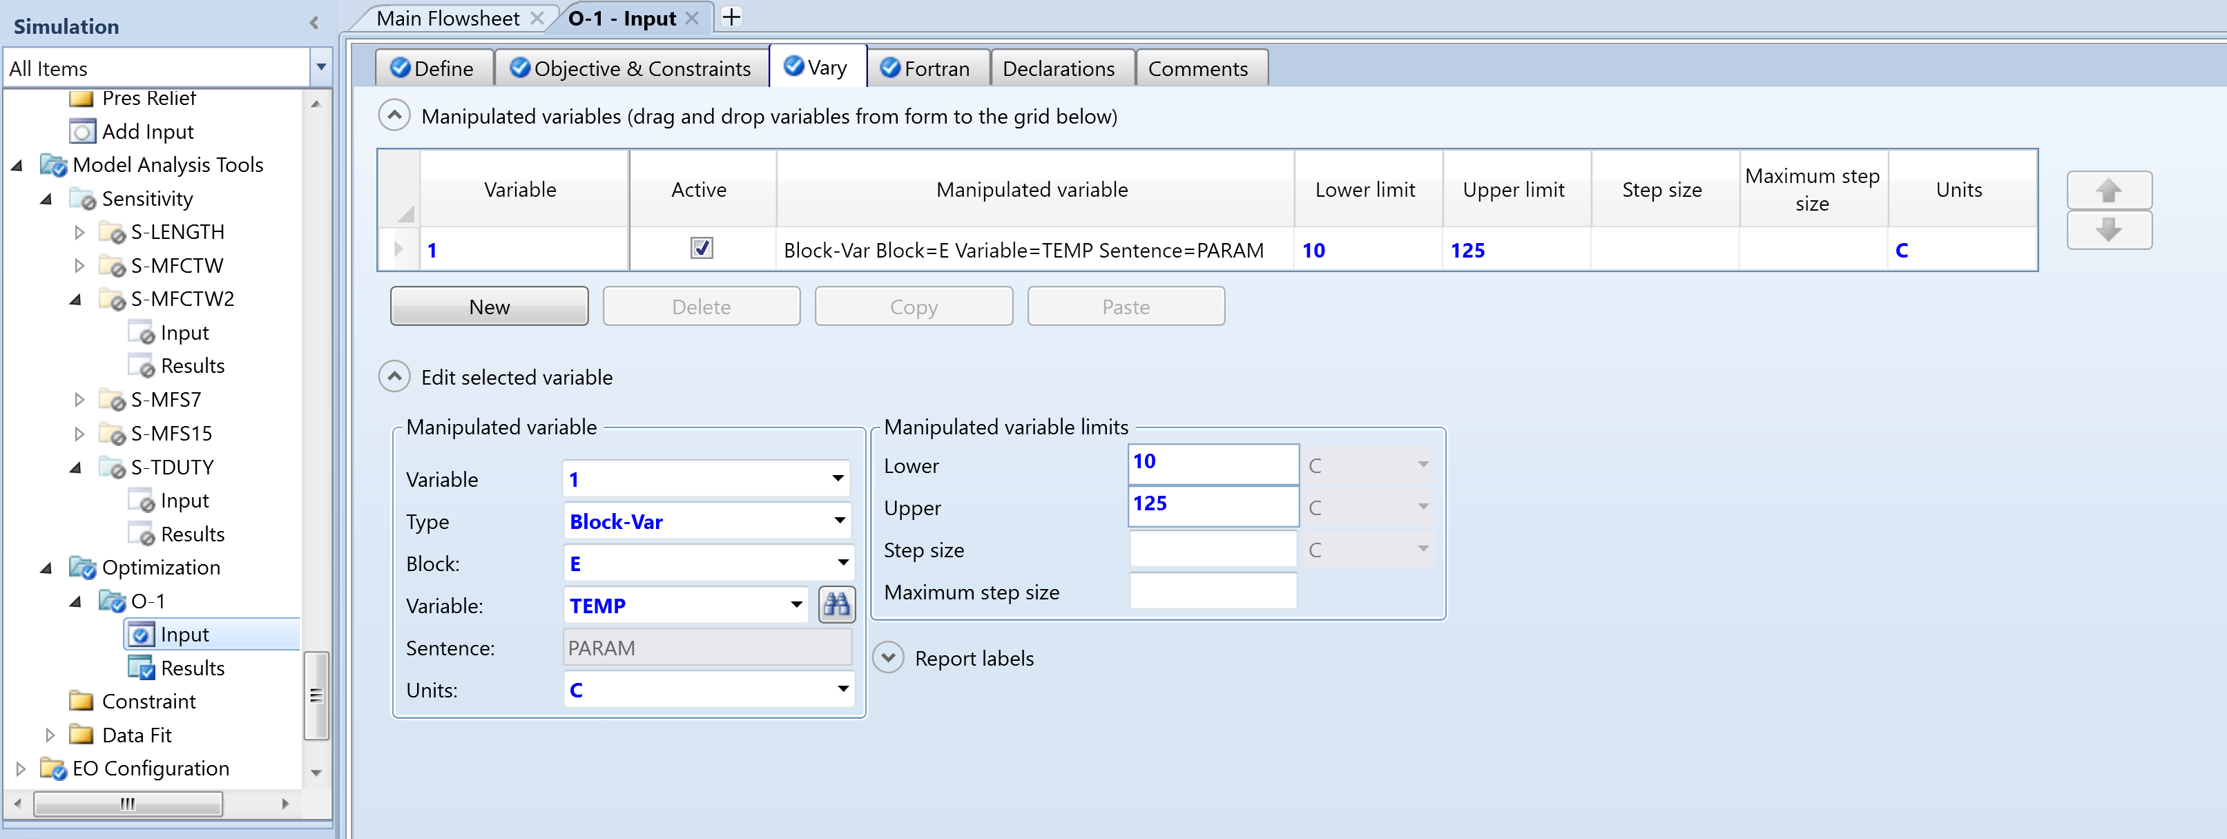 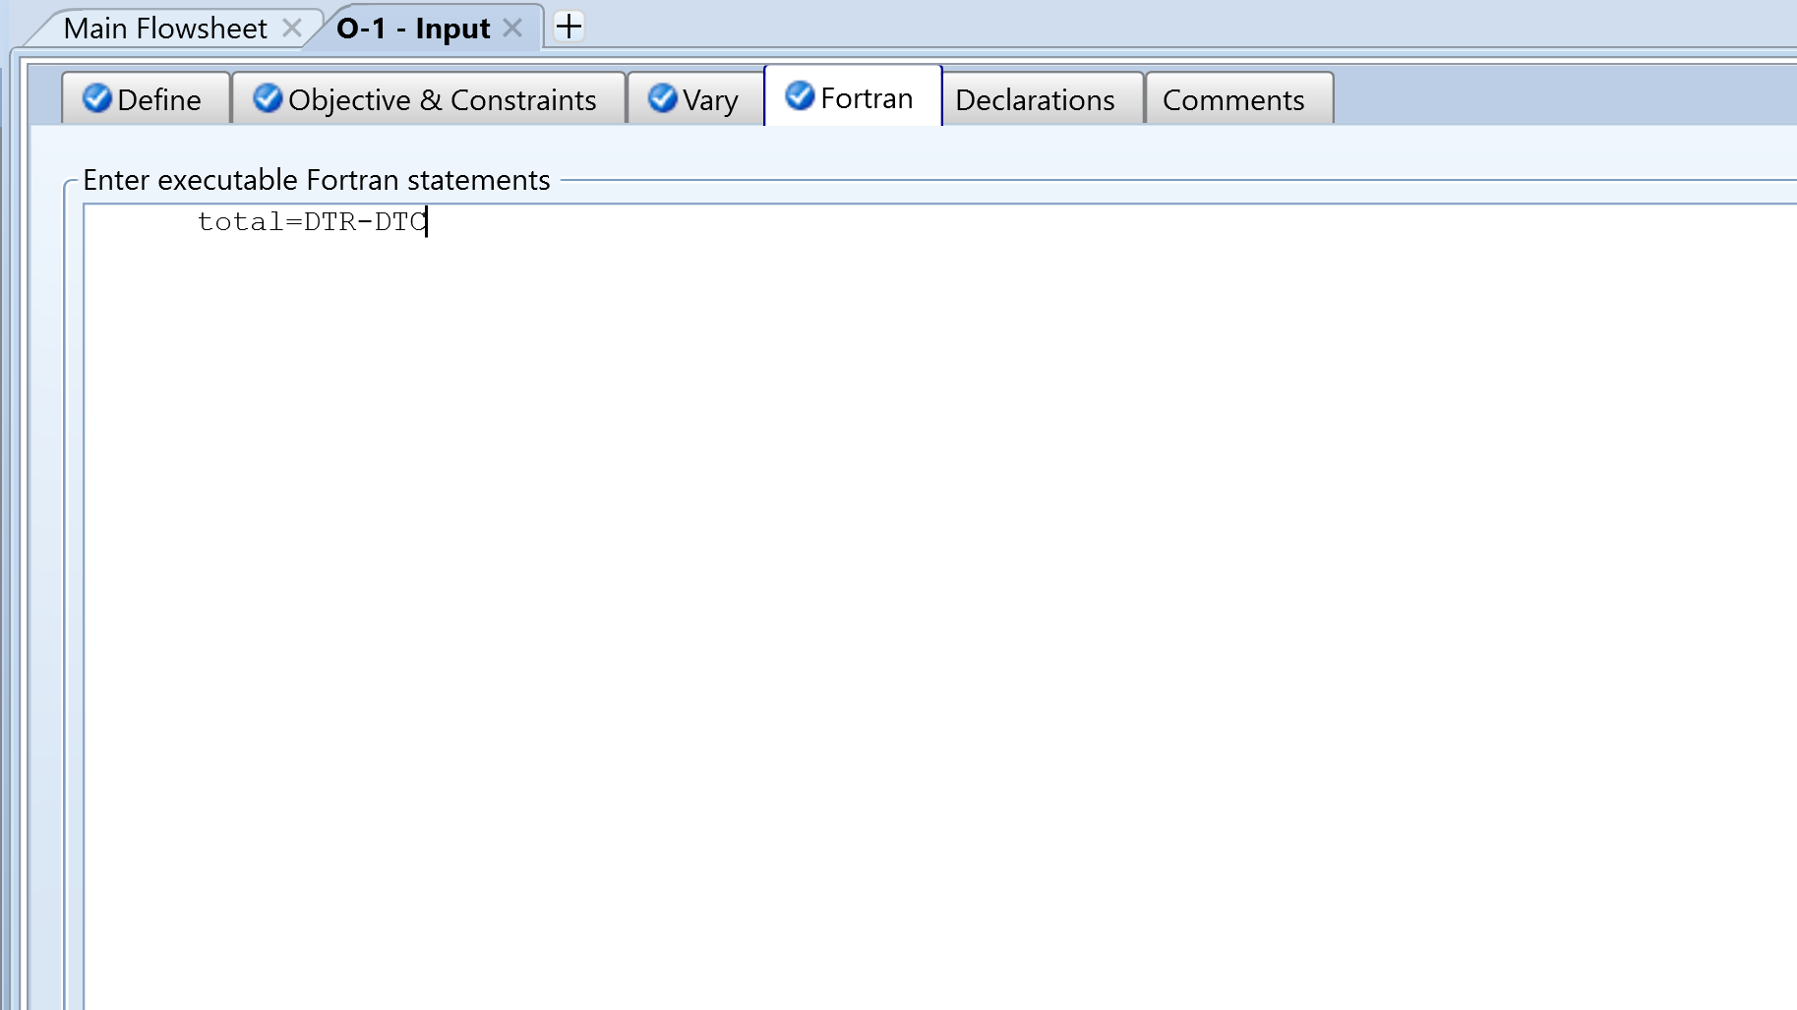 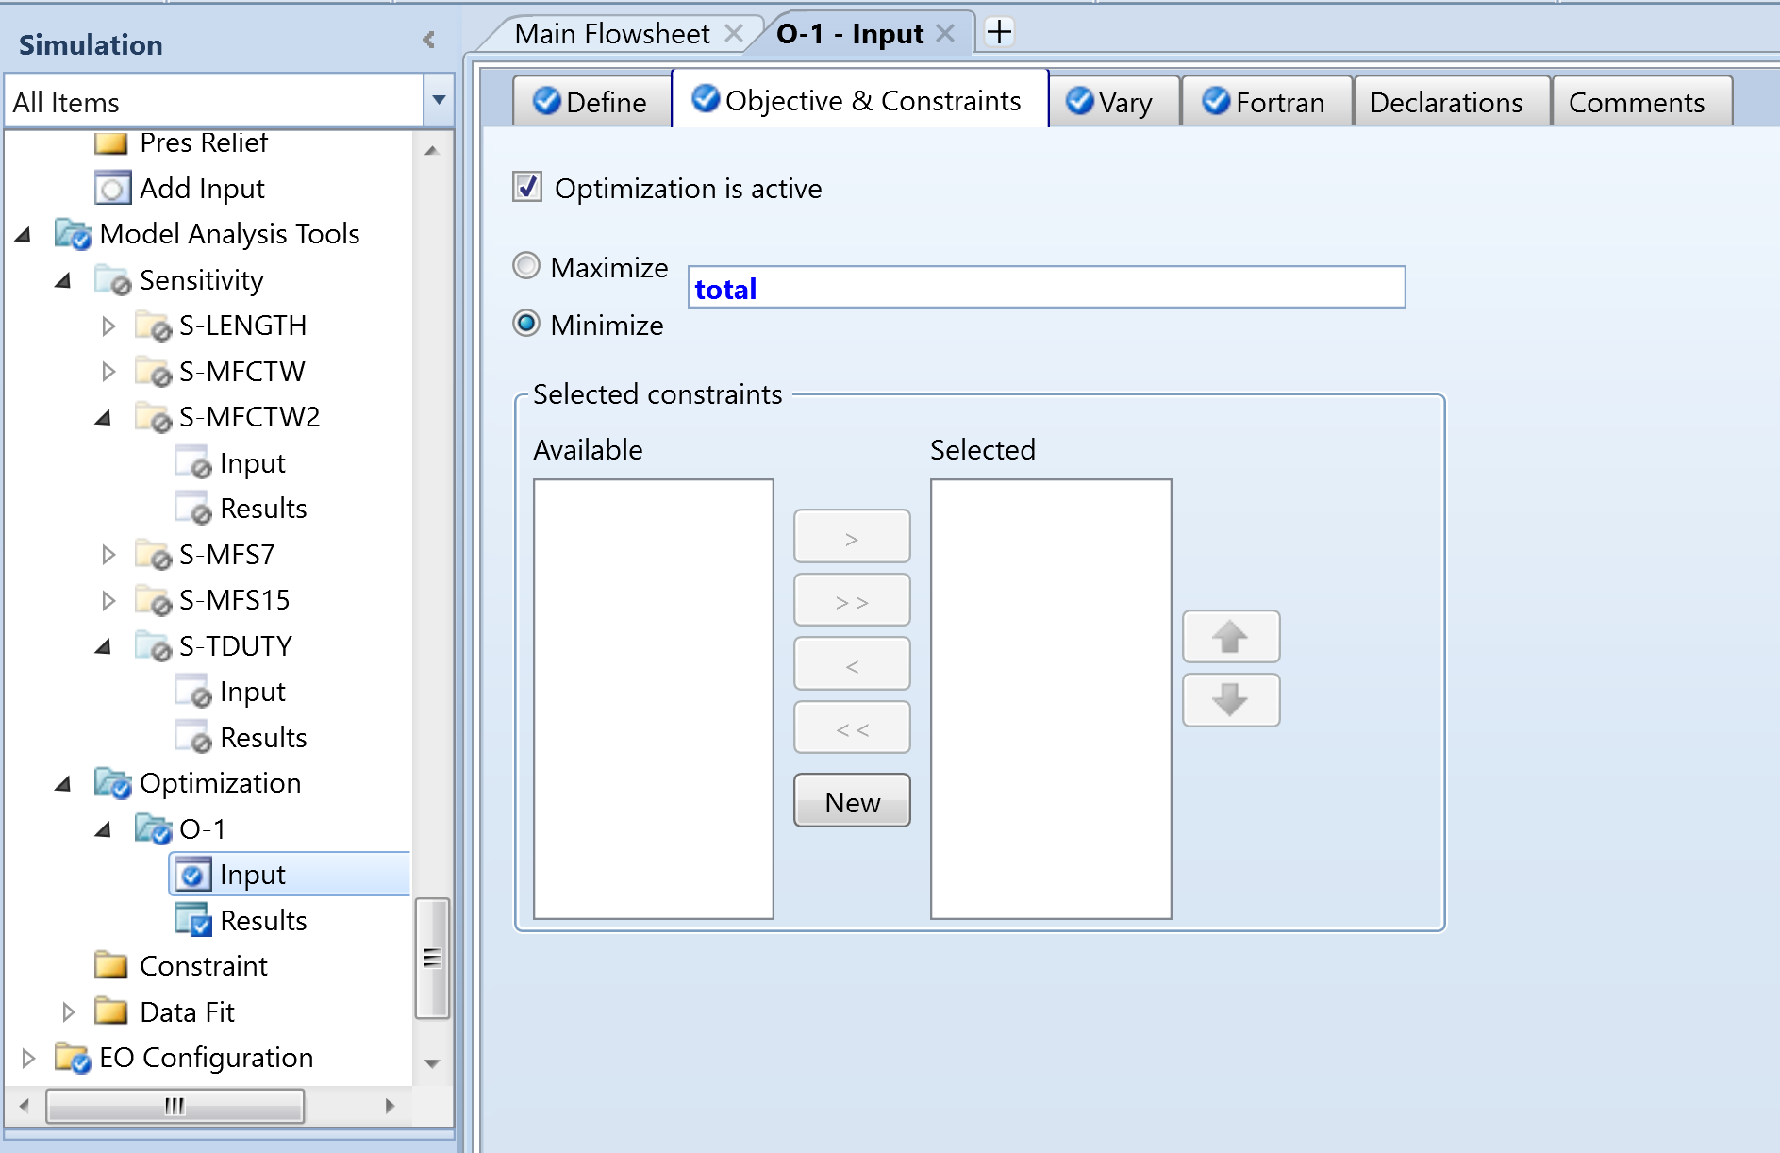 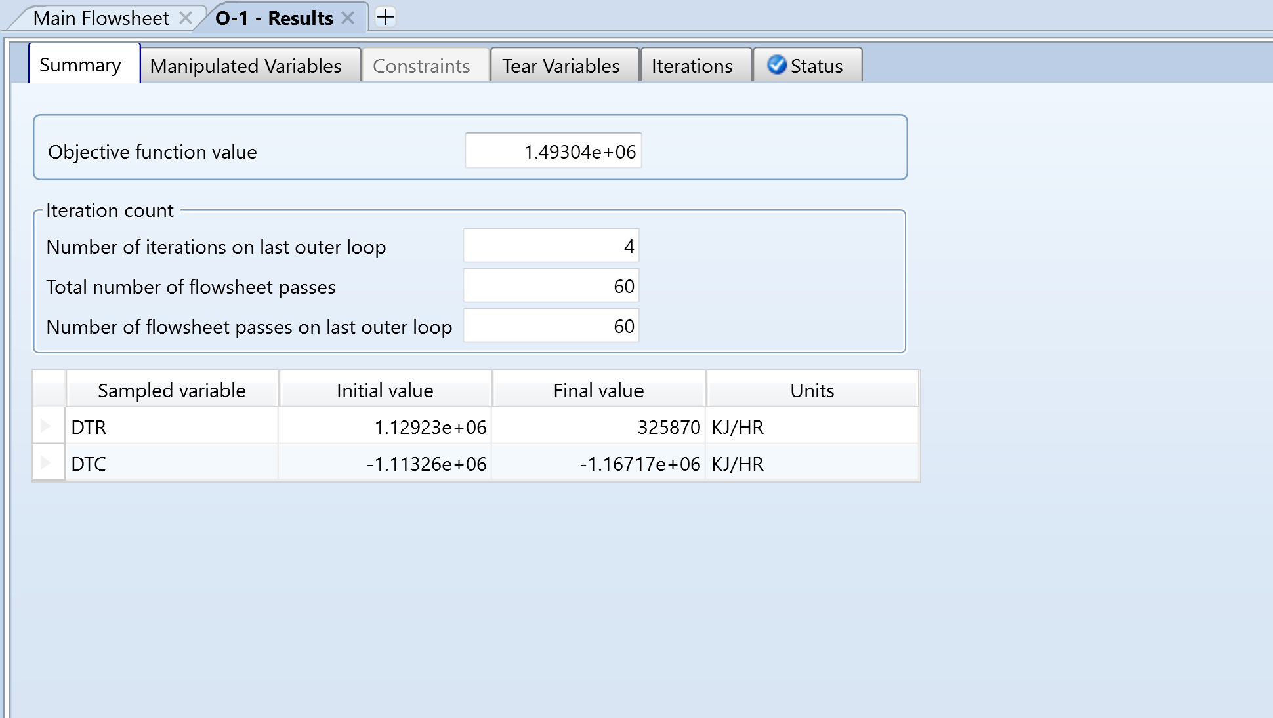 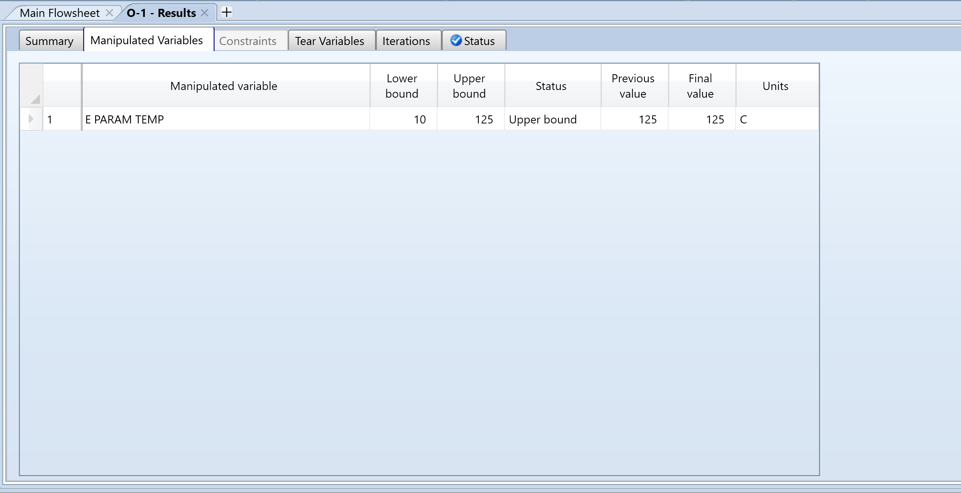

# منابع

[1] S. Moreno and M. Eduardo, “NATIONAL UNIVERSITY OF ENGINEERING Professional School of Chemical Engineering PI 525 A Design of an acetone production plant via catalytic dehydrogenation of isopropyl alcohol,” pp. 3–5, 2017.

[2] W. L. Luyben, “Design and Control of the Acetone Process via Dehydrogenation of 2-Propanol,” *Ind. Eng. Chem. Res.*, vol. 50, no. 3, pp. 1206–1218, Feb. 2010, doi: 10.1021/IE901923A.

1. Acetone